**LAPORAN KERJA PRAKTIK**

**SISTEM INFORMASI PROFIL PERUSAHAAN BERBASIS WEBSITE MENGGUNAKAN *FRAMEWORK CODEIGNITER***

**(Studi Kasus: Lembaga Penelitian dan Pengabdian Kepada Masyarakat Institut Teknologi Dirgantara Adisutjipto Yogyakarta)**



**Disusun oleh:**

**Dedi Bintang Pamungkas**

**18030020**

**PROGRAM STUDI INFORMATIKA**

**FAKULTAS TEKNOLOGI INDUSTRI**

**INSTITUT TEKNOLOGI DIRGANTARA ADISUTJIPTO**

**YOGYAKARTA**

**2022**

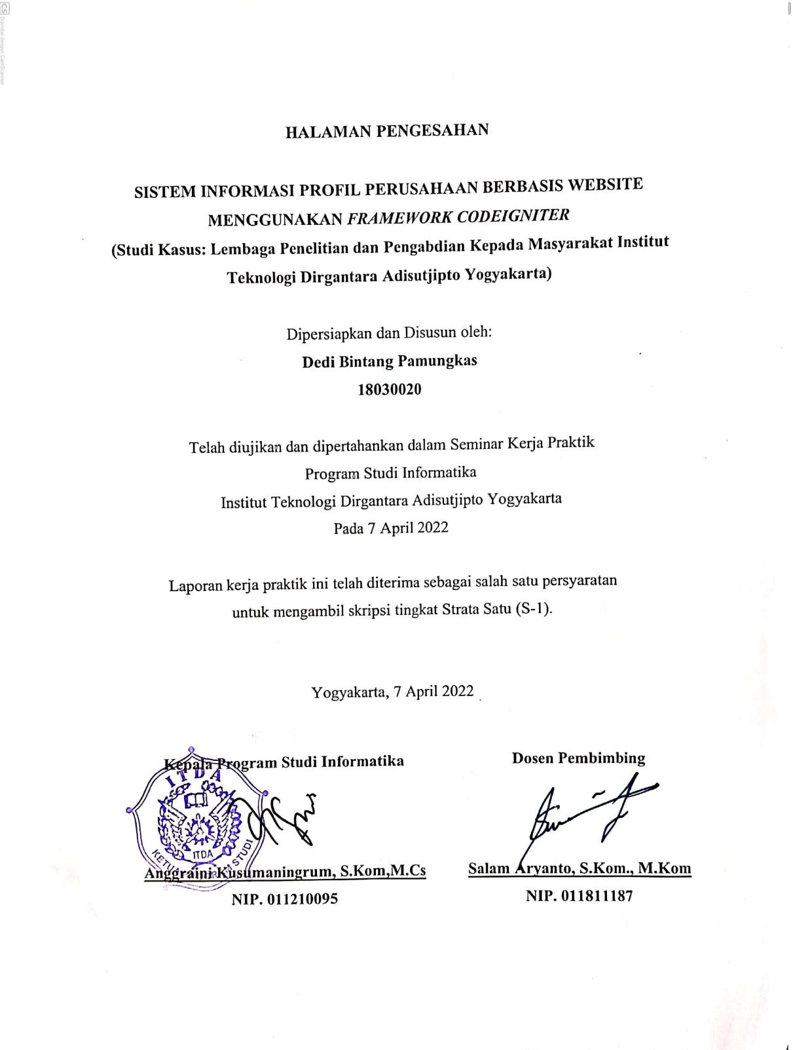

**KATA PENGANTAR**

Puji syukur atas kehadirat Allah SWT atas segala berkat rahmat dan hidayah-NYA yang diberikan maka saya dapat menyelsaikan laporan Kerja Praktik dengan judul “ SISTEM INFORMASI PROFIL PERUSAHAAN BERBASIS WEBSITE MENGGUNAKAN *FRAMEWORK CODEIGNITER* (Studi Kasus: Lembaga Penelitian dan Pengabdian Kepada Masyarakat Institut Teknologi Dirgantara Adisutjipto Yogyakarta) “ dengan baik dan lancar.

Dalam kegiatan kerja praktik hingga penyusunan laporan Kerja Praktik ini banyak pihak telah memberikan motivasi, bantuan, dukungan. Oleh karena itu segala hormat saya sampaikan banyak terima kasih kepada:

1. Orangtua atas segala doa dan dukungan moral maupun materi yang telah diberikan.
2. Bapak Marsekal Muda TNI (Purn) Dr. Ir. Drs. T. Ken Darmastono M.Sc., selaku Rektor Institut Teknologi Dirgantara Adisutjipto Yogyakarta.
3. Bapak Hero Wintolo. S.T., M.KOM., selaku Dekan Fakultas Teknologi Industri di Institut Teknologi Dirgantara Adisutjipto Yogyakarta.
4. Ibu Anggraini Kusumaningrum. S.Kom., M.Cs., selaku Ketua Program Studi Informatika di Institut Teknologi Dirgantara Adisutjipto Yogyakarta.
5. Bapak Salam Aryanto, S.Kom., M.Kom , selaku Dosen Pembimbing Kerja Praktik yang telah membimbing dan mengarahkan selama rangkaian kerja praktik.
6. Semua pihak yang tidak dapat disebutkan satu per satu yang terlibat dalam penyusunan Laporan Kerja Praktik ini sehingga dapat selesai dengan baik.

Akhir kata, penulis menyadari bahwa pelaksanaan kerja praktik dan penyusunan laporan ini masih belum sempurna. Oleh karena itu, kritik dan saran yang sangat membangun sangat penulis harapkan. Semoga penyusunan laporan ini bermanfaat bagi semua pihak.

Yogyakarta, 7 April 2022

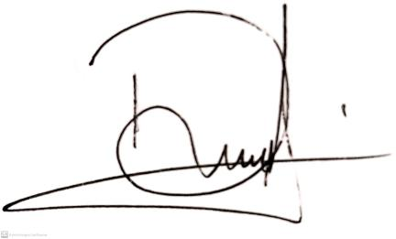

Dedi Bintang Pamungkas

**DAFTAR ISI**

**HALAMAN JUDUL ............................................................................................. i**

**HALAMAN PENGESAHAN .............................................................................. ii**

**KATA PENGANTAR ......................................................................................... iii**

**DAFTAR ISI ......................................................................................................... v**

**DAFTAR GAMBAR ........................................................................................... xi**

**DAFTAR TABEL ............................................................................................... xv**

**BAB I PENDAHULUAN ..................................................................................... 1**

1.1. Latar Belakang Masalah .............................................................................. 1

1.2. Rumusan Masalah ....................................................................................... 2

1.3. Batasan Masalah .......................................................................................... 2

1.4. Tujuan Kerja Praktik ................................................................................... 3

1.5. Manfaat Kerja Praktik ................................................................................. 3

**BAB II TINJAUAN PERUSAHAAN ................................................................. 4**

2.1. Sejarah Institut Teknologi Dirgantara Adiautjipto ...................................... 4

2.2. Visi, Misi dan Tujuan ITDA Yogyakarta ................................................... 5

2.2.1. Visi ........................................................................................................... 5

2.2.2. Misi .......................................................................................................... 5

2.2.3. Tujuan ...................................................................................................... 6

2.3. Logo dan Lokasi ITDA Yogyakarta ........................................................... 6

**BAB III LANDASAN TEORI ............................................................................. 7**

3.1. Sistem .......................................................................................................... 7

3.2. Informasi ..................................................................................................... 7

3.3. Sistem Informasi ......................................................................................... 8

3.4. Website ........................................................................................................ 8

3.5. *Hypertext Preprocessor* (PHP) ................................................................... 8

3.6. *Hypertext Markup Language* (HTML) ....................................................... 9

3.7. *Cascading Style Sheet* (CSS) ...................................................................... 9

3.8. *Bootstrap* ..................................................................................................... 9

3.9. *Codeigniter* ................................................................................................ 10

3.10. Database .................................................................................................. 10

3.11. Postgresql ................................................................................................ 11

3.12. Flowchart ................................................................................................. 12

3.13. Diagram Konteks .................................................................................... 15

**BAB IV ANALISA DAN PERANCANGAN SISTEM ................................... 16**

4.1. Analisa Kebutuhan Sistem ........................................................................ 16

4.1.1. Spesifikasi *Hardware* ............................................................................. 16

4.1.2. Spesifikasi *Software* ............................................................................... 16

4.1.3. Spesifikasi *Brainware* ............................................................................ 17

4.1.4. Metode Pengumpulan Data .................................................................... 17

4.2. Perancangan Sistem .................................................................................. 17

4.2.1. Flowchart Sistem *User* ........................................................................... 18

4.2.2. Flowchart Sistem *Admin* ........................................................................ 20

4.2.3. Diagram Konteks ................................................................................... 21

4.3. Perancangan Database ............................................................................... 22

4.3.1. Relasi Tabel ............................................................................................ 22

4.3.2. Tabel Artikel .......................................................................................... 24

4.3.3. Tabel ArtikelKategori ............................................................................ 24

4.3.4. Tabel Kategori ........................................................................................ 25

4.3.5. Tabel Pengumuman ................................................................................ 25

4.3.6. Tabel PengumumanKategori .................................................................. 26

4.3.7. Tabel Petugas ......................................................................................... 26

4.3.8. Tabel Pengaturan .................................................................................... 27

4.3.9. Tabel Halaman ....................................................................................... 27

4.4. Perancangan Tampilan .............................................................................. 27

4.4.1. Perancangan Tampilan User .................................................................. 28

4.4.1.1. Halaman *Form Login* User User ......................................................... 28

4.4.1.2. Halaman Dashboard ............................................................................ 29

4.4.1.3. Halaman Postingan Baru ..................................................................... 30

4.4.1.4. Halaman *Form Input* Data Artikel ...................................................... 31

4.4.1.5. Halaman *Form Input* Data Pengumuman ........................................... 32

4.4.1.6. Halaman Menu Artikel ........................................................................ 33

4.4.1.7. Halaman Lihat Isi Data Artikel ........................................................... 34

4.4.1.8. Halaman *Form Edit* Data Artikel ........................................................ 35

4.4.1.9. Halaman Hapus Data Artikel .............................................................. 36

4.4.1.10. Halaman Menu Pengumuman ........................................................... 37

4.4.1.11. Halaman Lihat Isi Data Pengumuman .............................................. 38

4.4.1.12. Halaman *Form Edit* Data Pengumuman ........................................... 39

4.4.1.13. Halaman Hapus Data Pengumuman .................................................. 40

4.4.1.14. Halaman Menu Kategori ................................................................... 41

4.4.1.15. Halaman *Form Input* Data Kategori ................................................. 42

4.4.1.16. Halaman *Form Edit* Data Kategori ................................................... 43

4.4.1.17. Halaman Hapus Data Kategori .......................................................... 44

4.4.2. Perancangan Tampilan Admin ............................................................... 45

4.4.2.1. Halaman *Form Login* Admin .............................................................. 45

4.4.2.2. Halaman *Dashboard* ........................................................................... 46

4.4.2.3. Halaman Postingan Baru ..................................................................... 47

4.4.2.4. Halaman *Form Input* Data Artikel ...................................................... 48

4.4.2.5. Halaman *Form Input* Data Pengumuman ........................................... 49

4.4.2.6. Halaman Menu Artikel ........................................................................ 50

4.4.2.7. Halaman Lihat Isi Data Artikel ........................................................... 51

4.4.2.8. Halaman Form Edit Data Artikel ........................................................ 52

4.4.2.9. Halaman Hapus Data Artikel .............................................................. 53

4.4.2.10. Halaman Menu Pengumuman ........................................................... 54

4.4.2.11. Halaman Lihat Isi Data Pengumuman .............................................. 55

4.4.2.12. Halaman *Form Edit* Data Pengumuman ........................................... 56

4.4.2.13. Halaman Hapus Data Pengumuman .................................................. 57

4.4.2.14. Halaman Menu Kategori ................................................................... 58

4.4.2.15. Halaman *Form Input* Data Kategori ................................................. 59

4.4.2.16. Halaman *Form Edit* Data Kategori ................................................... 60

4.4.2.17. Halaman Hapus Data Kategori .......................................................... 61

4.4.2.18. Tampilan Menu Halaman .................................................................. 62

4.4.2.19. Tampilan *Form Edit* Halaman .......................................................... 63

4.4.2.20. Halaman Menu Pengaturan Website ................................................. 64

4.4.2.21. Halaman *Form Edit* Data Pengaturan Website ................................. 65

4.4.2.22. Halaman Menu Data Petugas ............................................................ 67

4.4.2.23. Halaman *Form Input* Data Petugas ................................................... 68

4.4.2.24. Halaman *Form Edit* Data Petugas ..................................................... 69

4.4.2.25. Halaman Hapus Data Petugas ........................................................... 70

**BAB V IMPLEMENTASI DAN PEMBAHASAN .......................................... 71**

5.1. Implementasi Tampilan *User*/Penulis ....................................................... 71

5.1.1. Implementasi *Form Login User*/Penulis ................................................ 71

5.1.2. Implementasi *Dashboard* ....................................................................... 73

5.1.3. Implementasi Menu Postingan Baru ...................................................... 73

5.1.4. Implementasi *Form Input* Data Artikel .................................................. 74

5.1.5. Implementasi *Form Input* Data Pengumuman ....................................... 75

5.1.6. Implementasi Menu Artikel ................................................................... 75

5.1.7. Implementasi *Preview* Artikel ................................................................ 76

5.1.8. Implementasi *Edit* Artikel ...................................................................... 77

5.1.9. Implementasi Hapus Artikel .................................................................. 77

5.1.10. Implementasi Menu Pengumuman ....................................................... 78

5.1.11. Implementasi *Preview* Pengumuman ................................................... 78

5.1.12. Implementasi *Edit* Pengumuman ......................................................... 79

5.1.13. Implementasi Hapus Pengumuman ...................................................... 80

5.1.14. Implementasi Menu Kategori ............................................................... 80

5.1.15. Implementasi *Form Input* Kategori ...................................................... 81

5.1.16. Implementasi *Form Edit* Kategori ....................................................... 81

5.1.17. Implementasi *Form* Hapus Kategori .................................................... 82

5.1.18. Implementasi Form Logout .................................................................. 83

5.2. Implementasi Tampilan Admin ................................................................. 83

5.2.1. Implementasi *Form Login Admin* .......................................................... 83

5.2.2. Implementasi *Dashboard* ....................................................................... 85

5.2.3. Implementasi Menu Postingan Baru ...................................................... 85

5.2.4. Implementasi *Form Input* Data Artikelu ................................................ 86

5.2.5. Implementasi *Form Input* Data Pengumuman ....................................... 87

5.2.6. Implementasi Menu Artikel ................................................................... 87

5.2.7. Implementasi *Preview* Artikel ................................................................ 88

5.2.8. Implementasi *Edit* Artikel ...................................................................... 89

5.2.9. Implementasi Hapus Artikel .................................................................. 89

5.2.10. Implementasi Menu Pengumuman ....................................................... 90

5.2.11. Implementasi *Preview* Pengumuman ................................................... 90

5.2.12. Implementasi *Edit* Pengumuman ......................................................... 91

5.2.13. Implementasi Hapus Pengumuman ...................................................... 92

5.2.14. Implementasi Menu Kategori ............................................................... 92

5.2.15. Implementasi *Form Input* Kategori ...................................................... 93

5.2.16. Implementasi *Form Edit* Kategori ....................................................... 94

5.2.17. Implementasi *Form Hapus* Kategori .................................................... 94

5.2.18. Implementasi Menu Halaman .............................................................. 95

5.2.19. Implementasi *Form Edit* Halaman ....................................................... 95

5.2.20. Implementasi Menu Pengaturan Website ............................................. 96

5.2.21. Implementasi *Form Edit* Pengaturan Website ..................................... 96

5.2.22. Implementasi Menu Petugas ................................................................ 97

5.2.23. Implementasi *Form Input* Petugas ....................................................... 98

5.2.24. Implementasi *Form Edit* Petugas ......................................................... 98

5.2.25. Implementasi *Form* Hapus Petugas ..................................................... 99

5.2.26. Implementasi *Form Logout* ................................................................ 100

**BAB VI PENUTUP .......................................................................................... 101**

6.1 Kesimpulan .............................................................................................. 101

6.2 Saran ......................................................................................................... 101

**DAFTAR PUSTAKA ....................................................................................... 102**

**LAMPIRAN ...................................................................................................... 104**

**DAFTAR GAMBAR**

Gambar 2.1 Logo ITDA Yogyakarta ..................................................................... 6

Gambar 2.2 Lokasi Kampus ITDA Yogyakarta .................................................... 6

Gambar 4.1 Flowchart Sistem User ..................................................................... 18

Gambar 4.2 Flowchart Sistem Admin .................................................................. 20

Gambar 4.3 Diagram Konteks .............................................................................. 21

Gambar 4.4 Relasi Tabel ...................................................................................... 23

Gambar 4.5 Halaman *Form Login User* .............................................................. 28

Gambar 4.6 Halaman *Dashboard* ........................................................................ 29

Gambar 4.7 Halaman Postingan Baru .................................................................. 30

Gambar 4.8 Halaman *Form Input* Data Artikel ................................................... 31

Gambar 4.9 Halaman *Form Input* Data Pengumuman ......................................... 32

Gambar 4.10 Halaman Menu Artikel ................................................................... 33

Gambar 4.11 Halaman Lihat Isi Data Artikel ...................................................... 34

Gambar 4.12 Halaman *Form Edit* Data Artikel ................................................... 35

Gambar 4.13 Halaman Hapus Data Artikel ......................................................... 36

Gambar 4.14 Halaman Menu Pengumuman ........................................................ 37

Gambar 4.15 Halaman Lihat isi Data Pengumuman ............................................ 38

Gambar 4.16 Halaman *Form Edit* Data Pengumuman ........................................ 39

Gambar 4.17 Halaman Hapus Data Pengumuman ............................................... 40

Gambar 4.18 Halaman Menu Kategori ................................................................ 41

Gambar 4.19 Halaman *Form Input* Kategori ....................................................... 42

Gambar 4.20 Halaman *Form Edit* Data Kategori ................................................ 43

Gambar 4.21 Halaman Hapus Data Kategori ....................................................... 44

Gambar 4.22 Halaman *Form Login* Admin ......................................................... 45

Gambar 4.23 Halaman Dashboard ....................................................................... 46

Gambar 4.24 Halaman Postingan Baru ................................................................ 47

Gambar 4.25 Halaman *Form Input* Data Artikel ................................................. 48

Gambar 4.26 Halaman *Form Input* Data Pengumuman ....................................... 49

Gambar 4.27 Halaman Menu Artikel ................................................................... 50

Gambar 4.28 Halaman Lihat Isi Data Artikel ...................................................... 51

Gambar 4.29 Halaman *Form Edit* Data Artikel ................................................... 52

Gambar 4.30 Halaman Hapus Data Artikel ......................................................... 53

Gambar 4.31 Halaman Menu Pengumuman ........................................................ 54

Gambar 4.32 Halaman Lihat isi Data Pengumuman ............................................ 55

Gambar 4.33 Halaman *Form Edit* Data Pengumuman ........................................ 56

Gambar 4.34 Halaman Hapus Data Pengumuman ............................................... 57

Gambar 4.35 Halaman Menu Kategori ................................................................ 58

Gambar 4.36 Halaman *Form Input* Kategori ....................................................... 59

Gambar 4.37 Halaman *Form Edit* Data Kategori ................................................ 60

Gambar 4.38 Halaman Hapus Data Kategori ....................................................... 61

Gambar 4.39 Tampilan Menu Halaman ............................................................... 62

Gambar 4.40 Tampilan *Form Edit* Halaman ........................................................ 63

Gambar 4.41 Tampilan Halaman Menu Pengaturan Website .............................. 64

Gambar 4.42 Halaman *Form Edit* Data Pengaturan Website .............................. 65

Gambar 4.43 Halaman Menu Data Petugas ......................................................... 67

Gambar 4.44 Halaman *Form Input* Data Petugas ................................................ 68

Gambar 4.45 Halaman *Form Edit* Data Petugas .................................................. 69

Gambar 4.46 Halaman Hapus Data Petugas ........................................................ 70

Gambar 5.1 Implementasi *Form Login* ................................................................ 71

Gambar 5.2 Notifikasi *Login* Berhasil ................................................................. 72

Gambar 5.3 Notifikasi *Login* Gagal ..................................................................... 72

Gambar 5.4 Tampilan *Dashboard* ........................................................................ 73

Gambar 5.5 Menu Postingan Baru ....................................................................... 73

Gambar 5.6 *Form Input* Data Artikel ................................................................... 74

Gambar 5.7 *Form Input* Data Pengumuman ........................................................ 75

Gambar 5.8 Menu Artikel .................................................................................... 75

Gambar 5.9 *Preview* Artikel ................................................................................ 76

Gambar 5.10 *Edit* Artikel ..................................................................................... 77

Gambar 5.11 Hapus Artikel ................................................................................. 77

Gambar 5.12 Menu Pengumuman ........................................................................ 78

Gambar 5.13 *Preview* Pengumuman .................................................................... 78

Gambar 5.14 *Edit* Pengumuman .......................................................................... 79

Gambar 5.15 Hapus Pengumuman ....................................................................... 80

Gambar 5.16 Menu Kategori ................................................................................ 80

Gambar 5.17 *Form Input* Kategori ....................................................................... 81

Gambar 5.18 *Form Edit* Kategori ........................................................................ 81

Gambar 5.19 *Form* Hapus Kategori ..................................................................... 82

Gambar 5.20 *Form Logout* ................................................................................... 83

Gambar 5.21 Implementasi *Form Login* .............................................................. 83

Gambar 5.22 Notifikasi *Login* Berhasil ............................................................... 84

Gambar 5.23 Notifikasi *Login* Gagal ................................................................... 84

Gambar 5.24 Tampilan *Dashboard* ...................................................................... 85

Gambar 5.25 Menu Postingan Baru ..................................................................... 85

Gambar 5.26 *Form Input* Data Artikel ................................................................. 86

Gambar 5.27 *Form Input* Data Pengumuman ...................................................... 87

Gambar 5.28 Menu Artikel .................................................................................. 87

Gambar 5.29 *Preiew* Artikel ................................................................................ 88

Gambar 5.30 *Edit* Artikel ..................................................................................... 89

Gambar 5.31 Hapus Artikel ................................................................................. 89

Gambar 5.32 Menu Pengumuman ........................................................................ 90

Gambar 5.33 *Preview* Pengumuman .................................................................... 90

Gambar 5.34 *Edit* Pengumuman .......................................................................... 91

Gambar 5.35 Hapus Pengumuman ....................................................................... 92

Gambar 5.36 Menu Kategori ................................................................................ 92

Gambar 5.27 *Form Input* Kategori ....................................................................... 93

Gambar 5.28 *Form Edit* Kategori ........................................................................ 94

Gambar 5.29 Form Hapus Kategori ..................................................................... 94

Gambar 5.30 Menu Halaman ............................................................................... 95

Gambar 5.31 *Form Edit* Halaman ........................................................................ 95

Gambar 5.32 Menu Pengaturan Website ............................................................. 96

Gambar 5.33 Form Edit Pengaturan Website ...................................................... 96

Gambar 5.34 Menu Kategori ................................................................................ 97

Gambar 5.35 *Form Input* Petugas ........................................................................ 98

Gambar 5.36 *Form Edit* Petugas .......................................................................... 98

Gambar 5.37 *Form* Hapus Petugas ...................................................................... 99

Gambar 5.38 *Form Logout* ................................................................................. 100

**DAFTAR TABEL**

Tabel 3.1 Simbol-simbol *Flowchart* .................................................................... 13

Tabel 3.2. Diagram Konteks ................................................................................ 15

Tabel 4.1 Tabel Artikel ........................................................................................ 24

Tabel 4.2 Tabel ArtikelKategori .......................................................................... 24

Tabel 4.3 Tabel Kategori ...................................................................................... 25

Tabel 4.4 Tabel Pengumuman .............................................................................. 25

Tabel 4.5 Tabel PengumumanKategori ................................................................ 26

Tabel 4.6 Tabel Petugas ....................................................................................... 26

Tabel 4.7 Tabel Pengaturan .................................................................................. 27

Tabel 4.8 Tabel Halaman ..................................................................................... 27

Tabel 4.9 Tabel Penjelasan *Form Login User* ..................................................... 28

Tabel 4.10 Tabel Penjelasan Halaman Dashboard ............................................... 29

Tabel 4.11 Tabel Penjelasan Halaman Postingan Baru ....................................... 30

Tabel 4.12 Tabel Penjelasan Halaman *Form Input* Data Artikel ......................... 31

Tabel 4.13 Tabel Penjelasan Halaman *Form Input* Data Pengumuman .............. 32

Tabel 4.14 Tabel Penjelasan Halaman Menu Artikel .......................................... 33

Tabel 4.15 Tabel Penjelasan Halaman Lihat Isi Data Artikel .............................. 34

Tabel 4.16 Tabel Penjelasan Halaman *Form Edit* Data Artikel ........................... 35

Tabel 4.17 Tabel Penjelasan Halaman Hapus Data Artikel ................................. 36

Tabel 4.18 Tabel Penjelasan Halaman Menu Pengumuman ................................ 37

Tabel 4.19 Tabel Penjelasan Halaman Lihat isi Data Pengumuman ................... 38

Tabel 4.20 Tabel Penjelasan Halaman *Form Edit* Data Pengumuman ................ 39

Tabel 4.21 Tabel Penjelasan Halaman Hapus Data Pengumuman ...................... 40

Tabel 4.22 Tabel Penjelasan Halaman Menu Kategori ........................................ 41

Tabel 4.23 Tabel Penjelasan Halaman *Form Input* Kategori ............................... 42

Tabel 4.24 Tabel Penjelasan Halaman *Form Edit* Data Kategori ........................ 43

Tabel 4.25 Tabel Penjelasan Halaman Hapus Data Kategori .............................. 44

Tabel 4.26 Tabel Penjelasan Halaman *Form Login Admin* ................................. 45

Tabel 4.27 Tabel Penjelasan Halaman *Dashboard* .............................................. 46

Tabel 4.28 Tabel Penjelasan Halaman Postingan Baru ....................................... 47

Tabel 4.29 Tabel Penjelasan Halaman *Form Input* Data Artikel ......................... 48

Tabel 4.30 Tabel Penjelasan Halaman *Form Input* Data Pengumuman .............. 49

Tabel 4.31 Tabel Penjelasan Halaman Menu Artikel .......................................... 50

Tabel 4.32 Tabel Penjelasan Halaman Lihat Isi Data Artikel .............................. 51

Tabel 4.33 Tabel Penjelasan Halaman *Form Edit* Data Artikel ........................... 52

Tabel 4.34 Tabel Penjelasan Halaman Hapus Data Artikel ................................. 53

Tabel 4.35 Tabel Penjelasan Halaman Menu Pengumuman ................................ 54

Tabel 4.36 Tabel Penjelasan Halaman Lihat isi Data Pengumuman ................... 55

Tabel 4.37 Tabel Penjelasan Halaman *Form Edit* Data Pengumuman ................ 56

Tabel 4.38 Tabel Penjelasan Halaman Hapus Data Pengumuman ...................... 58

Tabel 4.39 Tabel Penjelasan Halaman Menu Kategori ........................................ 59

Tabel 4.40 Tabel Penjelasan Halaman *Form Input* Kategori ............................... 60

Tabel 4.41 Tabel Penjelasan Halaman *Form Edit* Data Kategori ........................ 61

Tabel 4.42 Tabel Penjelasan Halaman Hapus Data Kategori .............................. 61

Tabel 4.43 Tabel Penjelasan Tampilan Menu Halaman ...................................... 62

Tabel 4.44 Tabel Penjelasan Tampilan *Form Edit* Halaman ............................... 63

Tabel 4.45 Tabel Penjelasan Tampilan Halaman Menu Pengaturan Website ..... 65

Tabel 4.46 Tabel Penjelasan Tampilan Halaman *Form Edit* Website ................. 66

Tabel 4.47 Tabel Penjelasan Tampilan Halaman Menu Data Petugas ................ 67

Tabel 4.48 Tabel Penjelasan Halaman *Form Input* Data Petugas ........................ 68

Tabel 4.49 Tabel Penjelasan Halaman *Form Edit* Data Petugas ......................... 69

Tabel 4.50 Tabel Penjelasan Halaman Hapus Data Petugas ................................ 70

**BAB I**

**PENDAHULUAN**

**1.1. Latar Belakang Masalah**

Pada era modern ini kita sangat membutuhkan layanan internet untuk mengakses berbagai informasi yang bisa di lakukan dimana saja dan kapan saja. Perkembangan dunia teknologi sangat cepat sehingga sangat membantu kita dalam mengakses berbagai informasi dan itu sangat berdampak positif dalam berbagai bidang kehidupan kita seperti dunia pendidikan, politik, budaya, ekonomi, dan seni.

Informasi adalah Informasi sebagai data yang telah diolah menjadi bentuk yang lebih berarti dan berguna bagi penerimanya untuk mengambil keputusan masa kini maupun yang akan datang (Al Bahra Bin Ladjamudin, 2005). Sebuah informasi dapat di sampaikan secara manual maupun digital. Informasi manual adalah sebuah informasi yang di sampaikan secara lisan atau omongan dari mulut ke mulut. Informasi ini biasanya terjadi hanya pada dua atau lebih orang yang berdiskusi untuk meyebarkan informasi tersebut yang mereka dapatkan dari forum lain atau bahkan informasi teknologi.

Sedangkan informasi digital ini dapat di akses melalui website, media sosial, media chat dan forum-forum digital. Pada informasi digital kita dapat mengakses informasi lebih cepat dan akurat. salah satunya adalah media informasi dalam bentuk website *company profile* yang dapat menggambarkan suatu profil perusahaan atau suatu lembaga pendidikan secara lengkap dan terperinci.

*Company Profile* atau profil perusahaan merupakan media representasi perusahaan yang dapat digunakan untuk melakukan kerjasama dengan perusahaan lainnya (Budiman, Adri, & Irfran, 2016). Profil sebuah perusahaan biasanya berisi tentang latar belakang perusahaan, motto, visi, misi, dan mitra yang telah bekerjasama dengan perusahaan. Profil perusahaan dapat dimanfaatkan untuk memperkenalkan produk yang dijual serta sistem yang digunakan dalam perusahaan. Profil perusahaan dapat memberikan manfaat yang besar bagi sebuah perusahaan. Media yang sering digunakan dalam menyampaikan *company profile* adalah website.

Website merupakan kumpulan halaman berisi tampilan berupa teks, gambar, animasi, audio, video atau gabungannya yang dibuat dengan tujuan tertentu yang dapat diakses melalui jaringan lokal atupun global. Beragam website bermunculan dengan berbagai corak dan ragamnya. Mulai dari website yang sederhana sampai website dinamis yang menggunakan teknik pengembangan yang kompleks. Proses pembuatan website bukanlah hal yang mudah. Kemajuan teknologi khususnya di bidang pengembangan website menyebabkan proses pembuatan website yang baik bukan lagi pekerjkaan yang sulit.

Website pada umumnya bermacam-macam dan memiliki fungsi yang berbeda-beda. Pada dunia pendidikan fungsi website sangat penting, terutama bagi civitas akademika yang ada di dalamnya. Adanya perkembangan teknologi dan informasi saat ini, sistem informasi pada lembaga penelitian dan pengabdian kepada masyarakat ITDA Yogyakarta masih menggunakan sistem manual. Maka kerja praktik ini di usulkan membangun sistem informasi profil perusahaan di lembaga penelitian dan pengabdian kepada masyarakat ITDA Yogyakarta berbasis website, ini diharapkan dapat mempermudah pengelola lembaga penelitian dan pengabdian kepada masyarakat ITDA Yogyakarta untuk mengatur, mengelola serta memberikan sistem informasi agar informasi yang di berikan cepat dan akurat.

**1.2. Rumusan Masalah**

Berdasarkan latar belakang yang dikemukakan sebelumnya, maka dapat diambil sebuah rumusan masalah yaitu bagaimana membangun dan merancang sistem informasi profil perusahaan berbasis web pada Lembaga Penelitian dan Pengabdian Kepada Masyarakat di Institut Teknologi Dirgantara Adisutjipto ?

**1.3. Batasan Maslah**

Batasan masalah dalam pembangunan website tersebut adalah:

1. Aplikasi berbasis website.
2. *Framework* yang digunakan yaitu *Codeigniter*
3. *Template* yang digunakan yaitu *AdminLTE*.
4. Database yang digunakan yaitu *PostgreSQL*.
5. Editor teks untuk konten artikel yang digunakan yaitu *CKEditor*.

**1.4. Tujuan Kerja Praktik**

Pelaksanaan Kerja Praktik di Program Informatika mempunyai tujuan, yaitu :

Membangun dan merancang sistem informasi profil perusahaan berbasis web pada Lembaga Penelitian dan Pengabdian Kepada Masyarakat di Institut Teknologi Dirgantara Adisutjipto.

**1.5. Manfaat Kerja Praktik**

Adapun manfaat yang didapat dari pelaksanaan Kerja Praktik ini adalah sebagai berikut:

1. Bagian Lembaga Penelitian dan Pengabdian Kepada Masyarakat ITDA Yogyakarta dapat dengan mudah memberikan informasi dan berita lebih cepat dan akurat.
2. Pengguna mendapatkan informasi dan berita dari bagian Lembaga Penelitian dan Pengabdian Kepada Masyarakat ITDA Yogyakarta lebih mudah dengan melalui website profil perusahaan.

**BAB II**

**TINJAUAN UMUM**

**2.1. Sejarah Institut Teknologi Dirgantara Adisutjipto**

Sekolah Tinggi Teknologi Adisutjipto (STTA) didirikan berdasar Keputusan Menteri Pendidikan Nasional Nomor : 124/D/O/2001 pada tanggal 2 Agustus 2001. Secara operasional proses belajar mengajar dimulai pada tahun akademik 2002/2003 bersamaan dengan selesainya pembangunan sarana dan prasarana tahap 1.

Pembangunan tahap 1 tersebut meliputi gedung Rektorat, gedung Perkuliahan, Laboraturium, Ruang Unit Kegiatan Mahasiswa, dan Kantin Mahasiswa. Pembangunan tahap 1 ini diresmikan oleh KASAU Marsekal TNI Chappy Hakim pada tanggal 28 Juli 2018.

Sekolah Tinggi Teknologi Adisutjipto (STTA) memiliki 5 jurusan (Teknik Elektro, Teknik Industri, Informatika, Teknik Mesin, Teknik Dirgantara). Kegiatan STTA dalam bentuk Tri Dharma Perguruan Tinggi adalah melaksanakan Pendidikan dan Pengajaran, Penelitian, dan Pengabdian Masyarakat. STTA ini diselenggarakan oleh Yayasan TNI Angkatan Udara Adi Upaya (YASAU).

Sedangkan Organisasi dalam Sekolah Tinggi Teknologi Adisutjipto (STTA) terdiri atas Senat Akademik, Unsur Pimpinan Sekolah Tinggi, Unsur Pelaksana Akademik (Jurusan), Unsur Pelaksana Administrasi, Unsur Penunjang (Perpustakaan, Pusat Komputer, Laboraturium), serta unsur-unsur lain yang diperlukan.

Unsur Pimpinan Sekolah Tinggi terdiri atas Ketua yang dibantu oleh Wakil Ketua yaitu Wakil Ketua Bidang Akademik (Waket 1), Wakil Ketua Bidang Administrasi Umum dan Keuangan (Waket 2), dam Wakil Ketua Bidang Kemahasiswaan dan Alumni (Waket 3). Dalam pelaksanaan tugasnya, Pimpinan Sekolah dibantu oleh unsur-unsur lain sebagai pelaksana teknis di bidang Akademik, Administrasi Umum dan Keuangan, serta bidang lainnya.

Pengelolaan proses pendidikan mencakup berbagai macam kegiatan mulai dari perencanaan program, penyiapan mahasiswa, pelaksanaan pendidikan dan 5 pengajaran, pemantauan dan evaluasi proses belajar mengajar, serta pengolahan data. Pelaksanaannya melibatkan banyak unit dan unsur dalam sistem organisasi di Sekolah Tinggi Teknologi Adisutjipto (STTA).

Mengingat banyaknya kegiatan tersebut, perlu pembagian tugas dan wewenang, serta tata kerja dalam sistem pengelolaan proses belajar mengajar yang perlu dipahami, disepakati, dan dipatuhi bersama pencetus gagasan berdirinya Sekolah Tinggi Teknologi Adisutjipto (STTA) adalah Mantan KASAU Marsekal TNI (Purn) Hanafie Asnan. Selanjutnya direalisasikan oleh Yayasan TNI Angkatan Udara Adi Upaya (YASAU).

YASAU sebagai yayasan penyelenggara Sekolah Tinggi Teknologi Adisutjipto (STTA) telah mempersiapkan fasilitas sarana dan prasarana pendidikan secara lengkap, agar biaya kuliah dapat terjangkau masyarakat luas. Pada awal persiapan dan operasionalnya dipercayakan kepada Bapak Kolonel (Purn) Ir. Suratmin, MESc., sebagai Ketua STTA dengan didukung para tenaga yang memiliki komitmen dengan pendidikan baik dari lingkungan TNI AU maupun dari luar.

Pada 18 Febuari 2021 di putuskan bahwa Sekolah Tinggi Teknologi Adisutjipto (STTA) berubah nama menjadi Institut Teknologi Dirgantara Adisutjipto (ITDA).

**2.2. Visi, Misi dan Tujuan ITDA Yogyakarta**

**2.2.1. Visi**

Menjadi Perguruan Tinggi yang berkualitas dalam mengembangkan Teknologi, Sains dan Kedirgantaraan serta mampu bersaing di Asia Tenggara.

**2.2.2. Misi**

Menjalankan pendidikan, penelitian, dan pengabdian kepada masyarakat dalam rangka mengembangkan teknologi, sains dan kedirgantaraan yang mampu bersaing di Asia Tenggara.

**2.2.3. Tujuan**

Tujuan yang di capai ITDA adalah:

1. Tercapainya Pendidikan Tinggi berkualitas di Bidang Teknologi, Sains dan Kedirgantaraan.
2. Terlaksananya Penelitian yang inovatif dan aplikatif di Bidang Teknologi, Sains dan Kedirgantaraan.
3. Terwujudnya peran perguruan tinggi dalam pemberdayaan masyarakat secara berkesinambungan.
4. Terwujudnya praktik tata kelola Perguruan Tinggi yang terintegrasi, efektif, efisien, dan akuntabel.

**2.3. Logo dan Lokasi ITDA Yogyakarta**



Gambar 2.1 Logo ITDA Yogyakarta

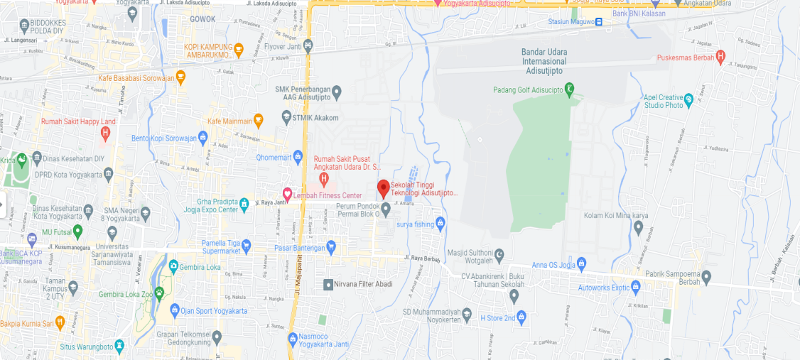

Gambar 2.2 Lokasi Kampus ITDA Yogyakarta

**BAB III**

**LANDASAN TEORI**

**3.1. Sistem**

Menurut Jogiyanto (2005) sistem adalah :“Suatu jaringan kerja dari prosedur-prosedur yang saling berhubungan, berkumpul bersama-sama untuk melakukan suatu kegiatan atau untuk menyelesaikan suatu sasaran tertentu”. Berdasarkan uraian, penulis menyimpulkan bahwa sistem adalah serangkaian prosedur yang saling berhubungan untuk mencapai tujuan tertentu. Sistem mempunyai beberapa karateristik sebagai berikut:

1. Batasan (*Boundary*) Penggambaran dari suatu elemen atau unsur mana yang termasuk didalam sistem dan mana yang diluar sistem.
2. Lingkungan (*Environment*) Segala sesuatu diluar sistem, lingkungan yang menyediakan asumsi, kendala,dan *input* terhadap suatu sistem.
3. Masukan (*input*) Sumber daya (data, bahan baku, peralatan, energi) dari lingkungan yang dimanipulasi oleh suatu sistem.
4. Keluaran (*Output*) Sumber daya atau produk (informasi, laporan, dokumen, tampilan layar komputer, barang jadi) yang disediakan untuk lingkungan sistem oleh kegiatan dalam suatu sistem.

**3.2. Informasi**

Menurut Romney dan Steinbart (2015) Informasi adalah : " data yang telah dikelola dan diproses untuk memberika arti dan memperbaiki proses pengambilan keputusan." Menurut Al Bahra Bin Ladjamudin (2005) Informasi adalah : “Informasi sebagai data yang telah diolah menjadi bentuk yang lebih berarti dan berguna bagi penerimanya untuk mengambil keputusan masa kini maupun yang akan datang”.

Berdasarkan uraian, penulis menyimpulkan bahwa informasi adalah data yang telah diproses dengan suatu cara untuk memberikan arti dan memperbaiki pengambilan keputusan.

**3.3. Sistem Informasi**

Menurut Jogiyanto (2005) Sistem Informasi adalah : “Suatu sistem didalam suatu organisasi yang mempertemukan kebutuhan pengolahan transaksi harian, mendukung operasi, bersifat manjerial dan kegiatan strategi dari suatu organisasi dan menyediakan pihak luar tertentu dengan laporan-laporan yang diperlukan”. Menurut Ladjamuddin, Al-bahra Bin (2005) Sistem Informasi adalah: “suatu sistem yang dibuat oleh manusia yang terdiri dari komponen-komponen dalam organisasi untuk mencapai suatu tujuan yaitu menyajikan informasi”.

Berdasarkan uraian, penulis menyimpulkan bahwa Sistem Informasi adalah kumpulan komponen didalam suatu organisasi yang berfungsi sebagai pengolahan untuk menghasilkan sebuah laporan-laporan yang disajikan kepada pihak tertentu.

**3.4. Website**

Menurut (Agus Hariyanto, 2015), Website adalah : “Web dapat diartikan sebagai kumpulan halaman yang menampilkan informasi data teks, data gambar, data animasi, suara, video dan gabungan dari semuanya, baik yang bersifat statis maupun dinamis yang membentuk satu rangkaian bangunan yang saling terkait, dimana masing-masing dihubungkan dengan jaringan-jaringan halaman (hyperlink)”. Menurut Rohi Abdulloh (2015) web adalah : “Sekumpulan halaman yang terdiri dari beberapa halaman yang berisi informasi dalam bentuk data digital baik berupa text, gambar, video, audio, dan animasi lainnya yang disediakan melalui jalur koneksi internet”.

Berdasarkan uraian, penulis menyimpulkan bahwa web adalah Sebuah software yang berfungsi untuk menampilkan dokumen - dokumen pada suatu web yang membuat pengguna dapat mengakses internet melalui software yang terkoneksi dengan internet.

**3.5. *Hypertext Preprocessor* (PHP)**

Pengertian PHP menurut Anhar (2010:23) “PHP adalah bahasa pemrograman web berupa script yang dapat diintegrasikan dengan HTML”. PHP adalah sebuah bahasa pemograman yang berjalan dalam sebuah web-server (*serverside*). PHP diciptakan oleh programmer unix dan Perl yang bernama Rasmus Lerdoft pada bulan Agustus September 1994. PHP singkatan dari *Hypertext Pre-processor*, yang sebelumnya disebut *Personal Home Pages*. PHP digunakan untuk membuat website dinamis, bisa digunakan untuk menyimpan data ke dalam database, membuat halaman yang dapat berubah-ubah sesuai dengan input *user*, memproses form, dll.

**3.6. *Hypertext Markup Language* (HTML)**

Menurut Asporudin (2013:44), *Hyper Text Markup Language* (HTML) adalah bahasa komputer yang digunakan untuk membuat sebuah halaman *webpage*.

Menurut Sujatmiko (2012:128), HTML merupakan bahasa komputer yang digunakan untuk membuat sebuah halaman *webpage* atau program yang digunakan untuk menulis (membuat) halaman web di internet”.

**3.7. *Cascading Style Sheet* (CSS)**

Menurut MADCOMS (2016:15), *Cascading Style Sheet* (CSS) merupakan salah satu bahasa pemrograman web untuk mengendalikan beberapa komponen dalam sebuah web sehingga akan lebih terstruktur dan seragam”.

Menurut MADCOMS (2011:116), CSS adalah suatu kumpulan kode -kode untuk memformat, yang mengendalikan tampilan isi dalam suatu halaman web.

Menurut Sujatmiko (2012:128), *Cascading Style Sheet* (CSS) adalah kumpulan perintah yang dibentuk dari berbagai sumber yang disusun menurut urutan tertentu sehingga mampu mengatasi konflik gaya/*style*.

**3.8*. Bootstrap***

Menurut Utomo (2016:11), Bootstrap merupakan salah satu *framework* HTML, CSS, dan JS yang cukup populer, serta banyak digunakan oleh para pengembang web saat ini.

Menurut Rohi Abdulloh (2016:157), Bootstrap merupakan salah satu *framework* CSS yang sangat populer di kalangan pecinta pemrograman website. Dengan menggunakan *bootstrap*, proses desain website tidak dibuat dari nol, sehingga proses desain website lebih cepat dan mudah.

**3.9. *Codeigniter***

Sidik (2012) menyatakan bahwa *codeigniter* (CI) adalah *framework* pengembangan aplikasi (*application development framework*) yang memiliki suatu kerangka yang sistematis untuk bekerja atau membuat program dengan menggunakan PHP. *Codeigniter* menyediakan sekumpulan *library* yang banyak untuk keperluan menyelesaikan pekerjaan yang umum, dengan menggunakan antarmuka dan struktur logika yang sederhana untuk mengakses *library*-nya.

1. index.php berlaku sebagai *controller* di depan, yang menginisiasikan sumber daya yang dibutuhkan untuk menjalankan *codeigniter*.
2. Router akan memeriksa request HTTP untuk menentukan apa yang harus dilakukan dengan *request* tersebut.
3. Jika ada file *cache*, maka file *cache* langsung dikirimkan kepada browser, dengan memotong eksekusi sistem normal.
4. Untuk keamanan, sebelum suatu aplikasi *controller* dipanggil, *request* HTTP dan data yang dikirimkan oleh pengguna disaring (*filter*) terlebih dahulu.
5. *Controller* akan memuat *model*, *library*, *helper*, dan sumber daya lainnya yang diperlukan untuk memproses *request* tersebut.
6. *View* terakhir di-*render* kemudian dikirimkan kepada browser untuk dilihat. Jika *caching* didefinisikan, maka view akan di-*cache* terlebih dahulu, setelah itu baru dikirimkan kepada browser.

**3.10. Database**

Menurut Sutarman (2012:15), Database sekumpulan file yang saling berhubungan dan terorganisasi atau kumpulan *record-record* yang menyimpan data dan hubungan diantaranya.

Menurut Sutabri (2012:39) Basis data (database) merupakan kumpulan data yang saling berkaitan dan berhubungan satu dengan yang lainnya, tersimpan di perangkat keras komputer dan perangkat lunak digunakan untuk memanipulasinya.

Menurut Rosa dan Salahudin (2013:43) menjelaskan bahwa Basis data adalah sistem terkomputerisasi yang tujuan utamanya adalah memelihara data yang sudah diolah atau informasi dan membuat informasi tersedia saat dibutuhkan. Pada intinya basis data adalah media untuk menyimpan data agar dapat diakses dengan mudah dan cepat.

**3.11. Postgresql**

PostgreSQL menurut (Obe and Hsu 2016) dalam buku PostgreSQL: Up and Running adalah sebuah sistem basis data yang dapat digunakan secara bebas menurut Perjanjian lisensi BSD. Perangkat lunak ini merupakan salah satu basis data yang paling banyak digunakan saat ini, selain MySQL dan Oracle. PostgreSQL menyediakan banyak fitur yang berguna untuk replikasi basis data. Fitur-fitur yang disediakan PostgreSQL antara lain DB Mirror, PGPool, Slony, PGCluster, dan lain-lain.

**3.12. Flowchart**

Menurut Jogiyanto (2005:795) *flowchart* merupakan bagan *(chart)* yang menunjukkan alir *(flow)* didalam program atau prosedur sistem secara logika. Bagan alir sistem dapat disebut juga bagan yang menunjukan arus pekerjaan secara keseluruhan dari sistem dan bagan ini menjelaskan urut-urutan dari prosedur-prosedur yang ada didalam sistem. Berdasarkan bagan tersebut berikut ini jenis-jenis *flowchart* terdiri dari:

1. Bagan Alir Sistem, bagan yang menunjukkan arus pekerjaan secara keseluruhan dari sistem. Bagan ini menjelaskan urut-urutan dari prosedur-prosedur yang ada di dalam sistem.
2. Bagan Alir Dokumen, merupakan bagan alir yang menunjukkan arus dari laporan dan formulir termasuk tembusan-tembusannya
3. Bagan Alir Skematik, merupakan bagan alir yang mirip dengan bagan alir sistem, yaitu untuk menggambarkan prosedur di dalam sistem.
4. Bagan Alir Program, merupakan bagan yang menjelaskan secara rinci langkah-langkah dari proses program.
5. Bagan Alir Proses, merupakan bagan alir yang banyak digunakan di teknik industri. Bagan alir ini juga berguna bagi analisis sistem untuk menggambarkan proses dalam suatu prosedur.

Berikut adalah simbol-simbol yang digunakan dalam membuat *flowchart* (bagan alir) dijelaskan pada tabel 3.1.

Tabel 3.1 Simbol-simbol *Flowchart*

|  |  |  |  |
| --- | --- | --- | --- |
| **No.** | **Simbol** | **Nama Simbol** | **Fungsi** |
| 1 |  | *Terminator* | Merupakan bentuk dari *terminator* simbol yang digunakan pada awal pembuatan *document flowchart* sebagai mengawali (*Start*) dan  mengakhiri (*End*) *flowchart*. |
| 2 |  | *Manual process* | Merupakan notasi dari proses manual yang ada pada *document flowchart*. Dinyatakan sebagai proses manual karena dalam notasi *document flowchart* segala bentuk proses masih  belum dilakukan oleh komputer. |
| 3 |  | *Document* | Merupakan notasi dari dokumen pada *document flowchart*. Notasi *document* ini umumnya digambarkan sebagai bentuk lain dari arsip, laporan atau dokumen  lainnya yang berbentuk kertas. |
| 4 |  | *Desicion* | Merupakan notasi dari suatu keputusan dalam pengerjaan *document flowchart*.  Dalam penggambaran notasi  *decision* ini selalu menghasilkan dengan keputusan ya atau tidak |

|  |  |  |  |
| --- | --- | --- | --- |
| **No.** | **Simbol** | **Nama Simbol** | **Fungsi** |
| 5 |  | Proses komputerisasi | Simbol di samping merupakan representasi dari proses sistem. Menggambarkan sistem yang dikerjakan oleh komputer  (otomatis). |
| 6 |  | *Database* | Gambar disamping adalah representasi dari *Database* yang mana fungsinya untuk menyimpan data dari proses  sebelumnya. |
| 7 |  | *Connector* | *Connector* difungsikan sebagai penunjuk arah aliran dari satu proses ke proses yang lainnya  yang saling berkaitan. |
| 8 |  | *Sub*-*Process* | Simbol *Sub*-*Process* difungsikan untuk menunjukkan adanya proses yang lebih rinci dari suatu  proses utama |
| 9 |  | *Input*/*Output* | Simbol di samping difungsikan untuk menunjukkan masukan data (*input*) dan data yang  dihasilkan (*output*). |

(Sumber: Jogiyanto, 2005)

**3.13. Diagram Konteks**

Menurut Jogiyanto (2005) Diagram konteks adalah diagram yang terdiri dari suatu proses dan menggambarkan ruang lingkup suatu sistem. Diagram konteks merupakan level tertinggi dari DFD yang menggambarkan seluruh input ke sistem atau output dari sistem. Ia akan memberi gambaran tentang keseluruan sistem. Sistem dibatasi oleh boundary (dapat digambarkan dengan garis putus). Dalam diagram konteks hanya ada satu proses. Tidak boleh ada *store* dalam diagram konteks.

Tabel 3.2. Diagram Konteks

|  |  |
| --- | --- |
| **Simbol** | **Keterangan** |
|  | Proses, menunjukkan transformasi dari masukan menjadi keluaran |
|  | Entitas Eksternal, dimana entitas tersebut berkomunikasi dengan sistem |
|  | Penyimpanan, menunjukkan penyimpanan dalam sebuah database |
|  | Aliran, menggambarkan aliran data yang masuk ke proses atau keluaran dari suatu proses |

**BAB IV**

**ANALISA DAN PERANCANGAN SISTEM**

**4.1. Analisa Kebutuhan Sistem**

Analisa kebutuhan sistem merupakan penjabaran atau rincian mengenai kebutuhan yang dibutuhkan untuk membangun sebuah sistem, pengembangan serta penggunaannya.

**4.1.1. Spesifikasi *Hardware***

Kebutuhan perangkat keras merupakan analisis perangkat yang dibutuhkan untuk mendukung proses pengembangan dan penggunaan dari sistem aplikasi yang akan dibuat. Adapun spesifikasinya adalah sebagai berikut:

1. Laptop Lenovo slim 3

2. Processor AMD® Ryzen 3 3250u with radeon graphics × 4

3. Graphics AMD® Radeon(tm) vega 3 graphics

4. RAM 4GB DDR4

5. Harddisk 1 TB

**4.1.2. Spesifikasi *Software***

Kebutuhan perangkat lunak merupakan program yang diperlukan untuk melakukan proses instruksi atau menjalankan perangkat keras. Perangkat lunak diperlukan untuk membuat dan mengimplementasikan perancangan. Adapun spesifikasinya adalah sebagai berikut:

1. Sistem Operasi Ubuntu 20.04.3 LTS

2. LAMP *for* Linux

3. Visual Studio Code version 1.63.2

4. PostgreSQL

5. PgAdmin4

6. Google Chrome

**4.1.3. Spesifikasi *Brainware***

Untuk dapat merancang dan membangun sistem informasi profil perusahaan berbasis online *brainware* harus memenuhi beberapa kriteria, diantaranya sebagai berikut.

1. Menguasai pemrograman dasar web

2. Paham metode Model Visual Controll (MVS)

3. Paham pembuatan CRUD di pemrograman

4. Dapat mengelola database

**4.1.4. Metode Pengumpulan Data**

Adapun metode pengumpulan data dalam pembuatan website ini yaitu:

1. Metode Pengamatan (*Observasi*)

Metode pengumpulan data dengan meninjau langsung objek yang diteliti, adapun objek tersebut adalah website profil Institut Teknologi Dirgantara Adisutjipto

1. Metode Wawancara

Melakukan proses pengumpulan data yang dilakukan melalui zoom meeting dan tanya jawab melalui media chatting terhadap pihak-pihak yang berhubungan mengenai pembuatan website profil perusahaan.

1. Studi Pustaka

Metode pengumpulan data dengan cara membaca buku atau referensi yang berkaitan dengan kerja praktik ini.

**4.2. Perancangan Sistem**

Perancangan sistem adalah merancang atau mendesain suatu system yang baik yang isinya adalah langkah-langkah operasi dalam proses pengolahan data dan proses prosedur-prosedur untuk mendukung operasi sistem.

**4.2.1. Flowchart Sistem User**

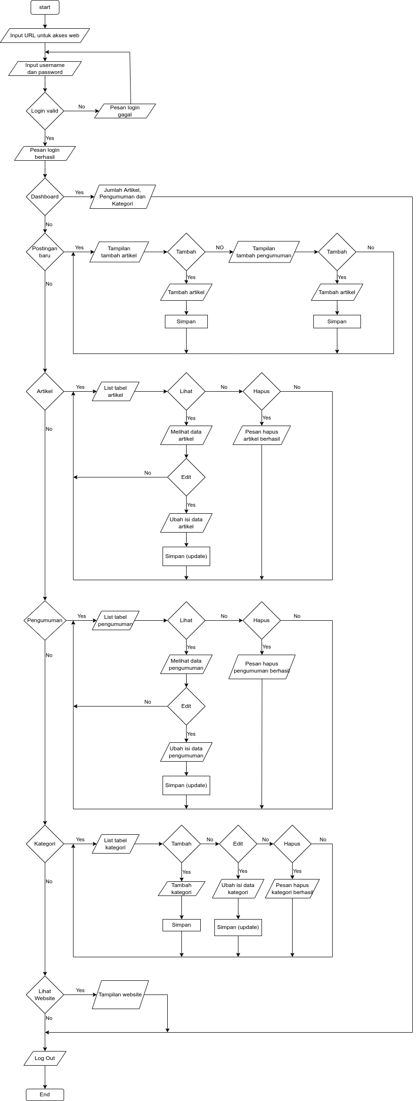

Gambar 4.1 Flowchart Sistem User

Pada gambar 4.1 Flowchart Sistem User menggambarkan proses yang terjadi pada *website* dari sisi user (penulis artikel). Dimulai dari user mengakses sistem *company profile* yang kemudian akan muncul halaman *login*. User melakukan *login* dengan memasukkan *username* dan *password* yang *valid*. Jika user berhasil *login*, maka selanjutnya akan muncul tampilan *dashboard* user yang berisi jumlah data artikel, pengumuman dan kategori. Jika mengklik menu postingn baru user dapat menambahkan artikel atau pengumuman baru, jika mengklik menu artikel user dapat melihat, mengedit dan menghapus data artikel, jika mengklik menu pengumuman user dapat melihat, mengedit dan menghapus data pengumuman, jika mengklik menu kategori user dapat menambahkan, mengedit dan menghapus data kategori, jika mengklik menu lihat website user akan dialihkan ke halaman *frotend* *website*. Jika ingin keluar dari halaman user, user dapat melakukan *logout*.

**4.2.2. Flowchart Sistem Admin**

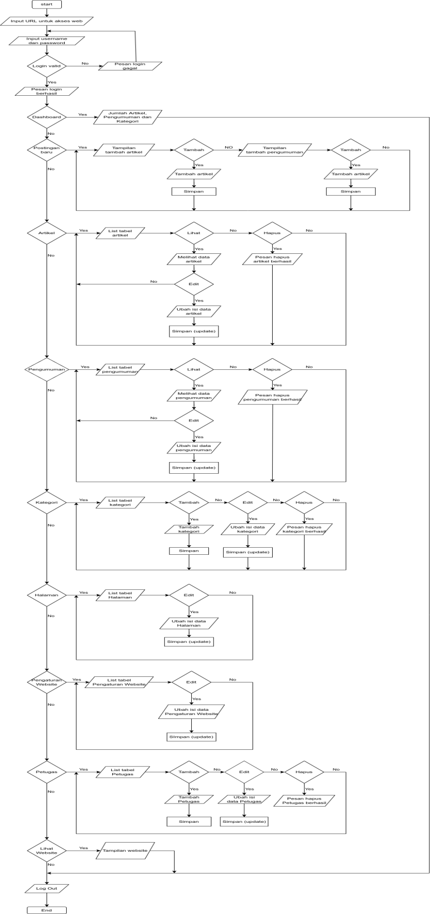

Gambar 4.2 Flowchart Sistem Admin

Pada gambar 4.2 Flowchart Sistem Admin menggambarkan proses yang terjadi pada *website* dari sisi Admin. Dimulai dari Admin mengakses sistem *company profile* yang kemudian akan muncul halaman *login*. Admin melakukan *login* dengan memasukkan *username* dan *password* yang *valid*. Jika admin berhasil *login*, maka selanjutnya akan muncul tampilan *dashboard* admin yang berisi jumlah data artikel, pengumuman dan kategori. Jika mengklik menu postingn baru admin dapat menambahkan artikel atau pengumuman baru, jika mengklik menu artikel admin dapat melihat, mengedit dan menghapus data artikel, jika mengklik menu pengumuman admin dapat melihat, mengedit dan menghapus data pengumuman, jika mengklik menu kategori admin dapat menambahkan, mengedit dan menghapus data kategori, jika mengklik menu halaman admin dapat mengedit data halaman, jika mengklik pengaturan website admin dapat mengedit data pengaturan website, jika mengklik menu petugas admin dapta menambahkan, mengedit dan menghapus data petugas, jika mengklik menu lihat website admin akan dialihkan ke halaman *frotend* *website*. Jika ingin keluar dari halaman admin, admin dapat melakukan *logout*.

**4.2.3. Diagram Konteks**

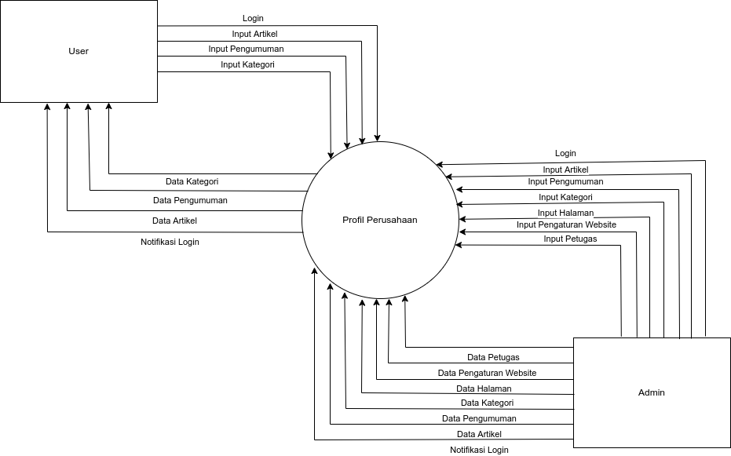

Gambar 4.3 Diagram Konteks

Pada gambar 4.3 Diagram Konteks memberikan gambaran bahwa pada sistem informasi profil perusahaan terdapat dua sisi yaitu sisi user dan admin. Jika dilihat dari sisi user, user dapat melakukan *login*, mengolah data artikel, mengolah data pengumuman dan mengolah data kategori. *Output* yang diperoleh user berupa informasi dalam bentuk data yang telah diolah oleh sistem. Jika dilihat dari sisi admin, admin dapat melakukan *login*, mengolah data artikel, mengolah data pengumuman, mengolah data kategori, mengolah data halaman, mengolah data pengaturan website dan mengolah data petugas. *Output* yang diperoleh admin berupa informasi dalam bentuk data yang telah diolah oleh sistem.

**4.3. Perancangan Database**

Perancangan database adalah proses untuk menentukan dan pengaturan data yang dibutuhkan untuk mendukung rancangan sistem, agar terciptanya pemrosesan data yang lebih efisien.

**4.3.1. Relasi Tabel**

Relasi adalah hubungan antara tabel yang mempresentasikan hubungan antar objek di dunia nyata. Relasi merupakan hubungan yang terjadi pada suatu tabel dengan lainnya yang mempresentasikan hubungan antar objek di dunia nyata dan berfungsi untuk mengatur operasi suatu database.

Pada gambar 4.4 merupakan relasi tabel yang memiliki beberapa tabel seperti tabel pengumuman, pengumumankategori, kategori, artikel, artikelkategori, petugas, halaman dan pengaturan. Pada tabel tersebut terdapat beberapa tabel yang berelasi seperti tabel pengumuman dan kategori memiliki relasi pada tabel pengumumankategori, kemudian tabel artikel dan kategori memiliki relasi pada tabel artikelkategori, dan berikutnya tabel petugas berelasi pada tabel artikel dan pengumuman, untuk tabel halaman dan pengaturan tidak memiliki relasi pada tabel manapun.

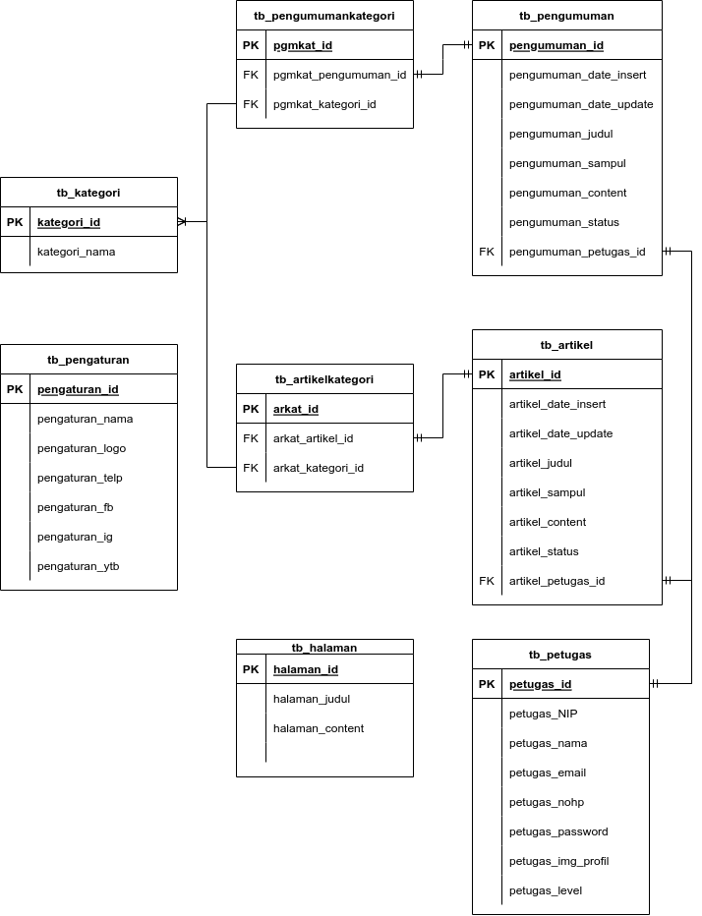

Gambar 4.4 Relasi Tabel

**4.3.2. Tabel Artikel**

Tabel artikel merupakan tabel yang berisi data artikel dari petugas yang akan diposting. Tabel artikel dapat dilihat pada Tabel 4.1

Tabel 4.1 Tabel Artikel

|  |  |  |  |
| --- | --- | --- | --- |
| **Field** | **Type** | **Size** | **Key** |
| artikel_id | bigint | - | PK |
| artikel_date_insert | timestamp without time zone | - |  |
| artikel_date_update | timestamp without time zone | - |  |
| artikel_judul | character varying | 255 |  |
| artikel_sampul | character varying | 100 |  |
| artikel_content | text | - |  |
| artikel_status | bigint | - |  |
| artikel_petugas_id | bigint | - | FK |

**4.3.3. Tabel ArtikelKategori**

Tabel artikel kategori merupakan tabel yang berisi relasi antara tabel artikel dan tabel kategori untuk menentukan artikel tersebut memiliki kategori apa saja. Tabel artikelkategori dapat dilihat pada Tabel 4.2

Tabel 4.2 Tabel ArtikelKategori

|  |  |  |  |
| --- | --- | --- | --- |
| **Field** | **Type** | **Size** | **Key** |
| arkat_id | bigint | - | PK |
| arkat_artikel_id | bigint | - | FK |
| arkat_kategori_id | bigint | - | FK |

**4.3.4. Tabel Kategori**

Tabel kategori merupakan tabel yang berisi data kategori untuk artikel dan pengumuman. Tabel kategori dapat dilihat pada Tabel 4.3

Tabel 4.3 Tabel Kategori

|  |  |  |  |
| --- | --- | --- | --- |
| **Field** | **Type** | **Size** | **Key** |
| kategori_id | bigint |  | PK |
| kategori_nama | character varying | 255 |  |

**4.3.5. Tabel Pengumuman**

Tabel pengumuman merupakan tabel yang berisi data pengumuman dari petugas yang akan diposting. Tabel pengumuman dapat dilihat pada Tabel 4.4

Tabel 4.4 Tabel Pengumuman

|  |  |  |  |
| --- | --- | --- | --- |
| **Field** | **Type** | **Size** | **Key** |
| pengumuman_id | bigint | - | PK |
| pengumuman_date_insert | timestamp without time zone | - |  |
| pengumuman_date_update | timestamp without time zone | - |  |
| pengumuman_judul | character varying | 255 |  |
| pengumuman_sampul | character varying | 100 |  |
| pengumuman_content | text | - |  |
| pengumuman_status | bigint | - |  |
| pengumuman_petugas_id | bigint | - | FK |

**4.3.6. Tabel PengumumanKategori**

Tabel pengumuman kategori merupakan tabel yang berisi relasi antara tabel pengumuman dan tabel kategori untuk menentukan pengumuman tersebut memiliki kategori apa saja. Tabel pengumumankategori dapat dilihat pada Tabel 4.5

Tabel 4.5 Tabel PengumumanKategori

|  |  |  |  |
| --- | --- | --- | --- |
| **Field** | **Type** | **Size** | **Key** |
| pgmkat_id | bigint | - | PK |
| pgmkat_pengumuman _id | bigint | - | FK |
| pgmkat_kategori_id | bigint | - | FK |

**4.3.7. Tabel Petugas**

Tabel petugas merupakan tabel yang berisi data petugas sebagai admin atau penulis yang akan membuat artikel atau pengumuman, dan setting website untuk admin. Tabel petugas dapat dilihat pada Tabel 4.6

Tabel 4.6 Tabel Petugas

|  |  |  |  |
| --- | --- | --- | --- |
| **Field** | **Type** | **Size** | **Key** |
| petugas_id | bigint | - | PK |
| petugas_NIP | bigint | - |  |
| petugas_nama | character varying | 255 |  |
| petugas_email | character varying | 255 |  |
| petugas_nohp | bigint | - |  |
| petugas_password | character varying | 100 |  |
| petugas_img_profil | character varying | 100 |  |
| petugas_level | bigint | - |  |

**4.3.8. Tabel Pengaturan**

Tabel pengaturan merupakan tabel yang berisi data pengaturan untuk tampilan back-end dan fornt-end. Tabel pengaturan dapat dilihat pada Tabel 4.7

Tabel 4.7 Tabel Pengaturan

|  |  |  |  |
| --- | --- | --- | --- |
| **Field** | **Type** | **Size** | **Key** |
| pengaturan_id | bigint | - | PK |
| pengaturan_nama | character varying | 255 |  |
| pengaturan_logo | character varying | 255 |  |
| pengaturan_telp | bigint | - |  |
| pengaturan_fb | character varying | 255 |  |
| pengaturan_ig | character varying | 255 |  |
| pengaturan_ytb | character varying | 255 |  |

**4.3.9. Tabel Halaman**

Tabel halaman merupakan tabel yang berisi data halaman yang di buat oleh petugas level admin. Tabel halaman dapat dilihat pada Tabel 4.8

Tabel 4.8 Tabel Halaman

|  |  |  |  |
| --- | --- | --- | --- |
| **Field** | **Type** | **Size** | **Key** |
| halaman_id | bigint | - | PK |
| halaman_judul | character varying | 255 |  |
| halaman_content | text | - |  |

**4.4. Perancangan Tampilan**

Perancangan tampilan di rancang dengan baik agar dapat digunakan oleh pengguna dengan mudah. Perancangan tampilan terdapat beberapa bagian yaitu perancangan tampilan admin dan user sebagai penulis. Berikut adalah rancangan tampilan admin dan user.

**4.4.1. Perancangan Tampilan User**

Perancangan tampilan user pada sistem informasi profil perusahaan terbagi atas beberapa bagian yaitu halaman form login, halaman postingan baru, halaman dashboard, halaman artikel, halaman pengumuman, halaman kategori. Berikut adalah rancangan tampilan user.

**4.4.1.1. Halaman *Form Login* User**

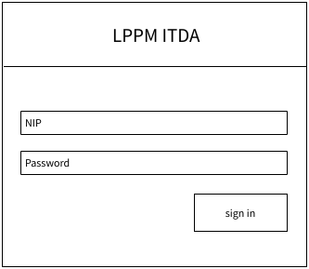

Gambar 4.5 Halaman *Form Login* User

Pada gambar 4.5 merupakan rancangan halaman tampilan *form login* user, yang terdiri dari NIP, *password* dan *sign in*. Berikut adalah penjelasan pada *form login* user.

Tabel 4.9 Tabel Penjelasan *Form Login* User

|  |  |  |  |
| --- | --- | --- | --- |
| **Komponen** | **Nama** | **Tipe Data** | **Keterangan** |
| *input* | NIP | *Number* | *Input* NIP untuk *login* |
| *input* | *Password* | *Password* | *Input password* untuk *login* |
| *button* | *Sign in* | *Submit* | Untuk masuk ke halaman utama |

**4.4.1.2. Halaman *Dashboard***

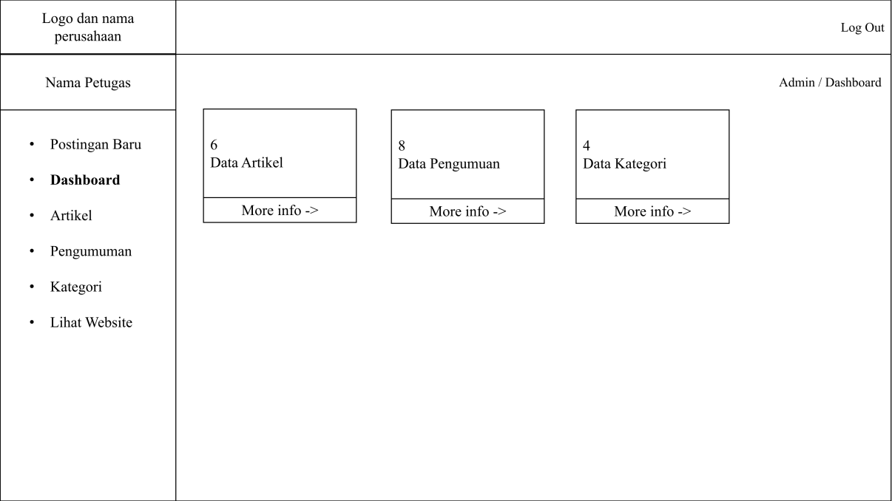

Gambar 4.6 Halaman Dashboard

Pada gamabr 4.6 Merupakan rancangan halaman tampilan *dashboard* atau tampilan utama dimana akan disajikan data artikel, pengumuman dan kategori. Berikut adalah penjelasan pada halaman *dashboard*.

Tabel 4.10 Tabel Penjelasan Halaman Dashboard

|  |  |  |  |
| --- | --- | --- | --- |
| **Komponen** | **Nama** | **Tipe Data** | **Keterangan** |
| *menu* | artikel | *Text* | Menampilkan jumlah isi data artikel |
| *menu* | pengumuman | *Text* | Menampilkan jumlah isi data pengumuman |
| *menu* | kategori | *Text* | Menampilkan jumlah isi data kategori |
| *button* | *more info* | *Submit* | Untuk masuk ke halaman menu yang dituju |

**4.4.1.3. Halaman Postingan Baru**

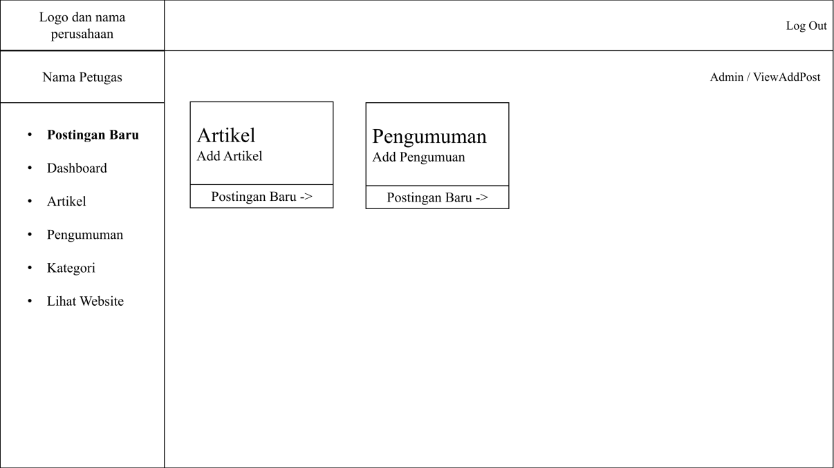

Gambar 4.7 Halaman Postingan Baru

Pada gambar 4.7 Merupakan rancangan halaman postingan baru dengan tampilan menambah artikel atau pengumuman. Berikut adalah penjelasan pada halaman postingan baru.

Tabel 4.11 Tabel Penjelasan Halaman Postingan Baru

|  |  |  |  |
| --- | --- | --- | --- |
| **Komponen** | **Nama** | **Tipe Data** | **Keterangan** |
| *menu* | *add* artikel | *Text* | Menampilkan menu tambah data |
| *menu* | *add* pengumuman | *Text* | Menampilkan menu tambah data |
| *button* | postingan baru | *Submit* | Untuk masuk ke halaman tambah data yang dituju |

**4.4.1.4. Halaman *Form Input* Data Artikel**

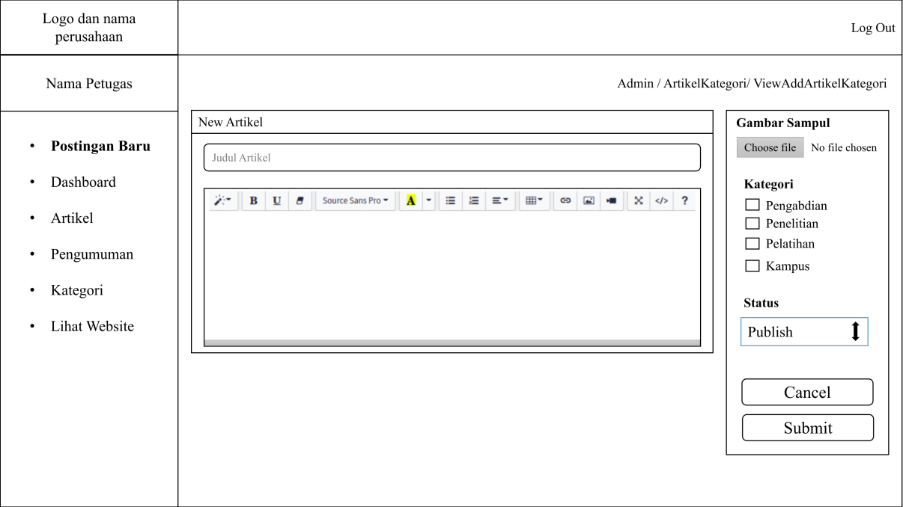

Gambar 4.8 Halaman *Form Input* Data Artikel

Pada gambar 4.8 Merupakan rancangan halaman *form input* data artikel yang terdiri atas judul, konten, gambar sampul, kategori dan status. Dengan tombol *cancel* dan *submit*. Berikut adalah penjelasan pada halaman f*orm input d*ata artikel.

Tabel 4.12 Tabel Penjelasan Halaman *Form Input* Data Artikel

|  |  |  |  |
| --- | --- | --- | --- |
| **Komponen** | **Nama** | **Tipe Data** | **Keterangan** |
| *input* | judul | *text* | Memasukkan judul artikel |
| *input* | konten | *textarea* | Memasukkan konten artikel |
| *input* | gambar | file | Memasukkan file gambar |
| *check box* | kategori | *text* | Memilih kategori artikel |
| *combo box* | status | *text* | Memilih status artikel |
| *button* | *cancel* | *submit* | Membatalkan perintah untuk menambah artikel baru |
| *button* | *submit* | *submit* | Menyimpan data artikel yang telah diisi |

**4.4.1.5. Halaman *Form Input* Data Pengumuman**

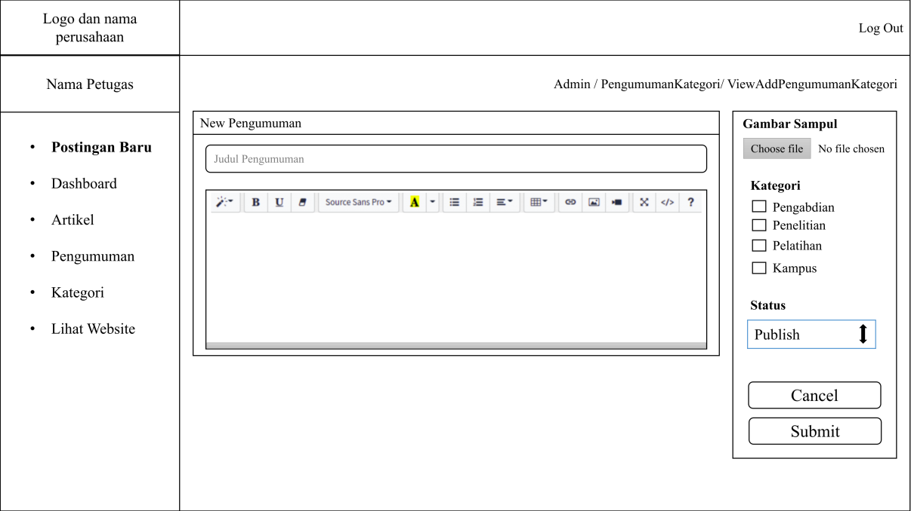

Gambar 4.9 Halaman *Form Input* Data Pengumuman

Pada gambar 4.9 Merupakan rancangan halaman *form input* data pengumuman yang terdiri atas judul, konten, gambar sampul, kategori dan status. Dengan tombol *cancel* dan *submit*. Berikut adalah penjelasan pada halaman *form input* data pengumuman.

Tabel 4.13 Tabel Penjelasan Halaman *Form Input* Data Pengumuman

|  |  |  |  |
| --- | --- | --- | --- |
| **Komponen** | **Nama** | **Tipe Data** | **Keterangan** |
| *input* | judul | *text* | Memasukkan judul pengumuman |
| *input* | konten | *textarea* | Memasukkan konten pengumuman |
| *input* | gambar | file | Memasukkan file gambar |
| *check box* | kategori | *text* | Memilih kategori pengumuman |
| *combo box* | status | *text* | Memilih status pengumuman |
| *button* | *cancel* | *submit* | Membatalkan perintah untuk menambah pengumuman baru |
| *button* | *submit* | *submit* | Menyimpan data pengumuman yang telah diisi |

**4.4.1.6. Halaman Menu Artikel**

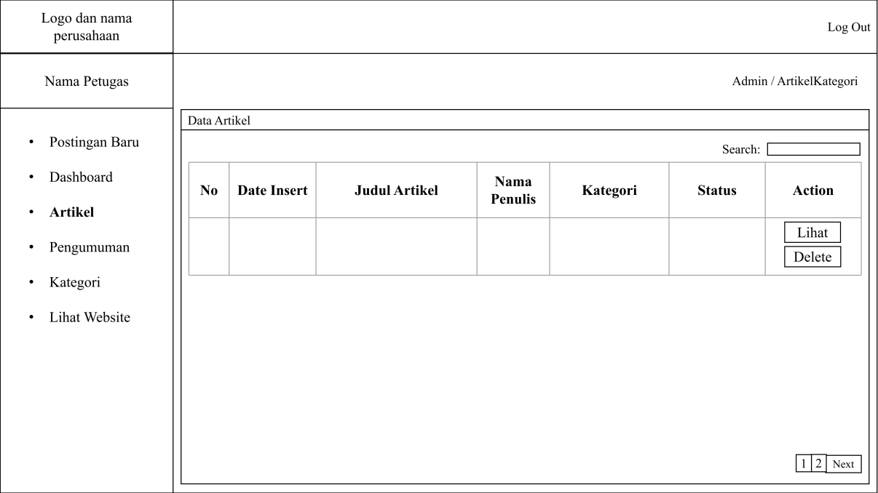

Gambar 4.10 Halaman Menu Artikel

Pada gambar 4.10 Merupakan rancangan halaman tampilan menu artikel yang terdiri atas kolom pencarian, tabel data artikel yang berisi nomor, tanggal pembuatan, judul, nama penulis, kategori, status dan action yang berisi tombol lihat dan hapus data. Serta ada *pagination* yang menampilkan tabel perhalaman. Berikut adalah penjelasan pada halaman menu artikel.

Tabel 4.14 Tabel Penjelasan Halaman Menu Artikel

|  |  |  |  |
| --- | --- | --- | --- |
| **Komponen** | **Nama** | **Tipe Data** | **Keterangan** |
| *input* | *search* | *text* | Mencari data yang ada pada tabel |
| *table* | tabel data artikel | *text* | Menampilkan data artikel |
| *button* | lihat | *submit* | Melihat isi data artikel yang dipilih |
| *button* | *delete* | *submit* | Menghapus data artikel yang dipilih |
| *pagination* | halaman tabel | *number* | Menampilkan halaman dari tabel |

**4.4.1.7. Halaman Lihat Isi Data Artikel**

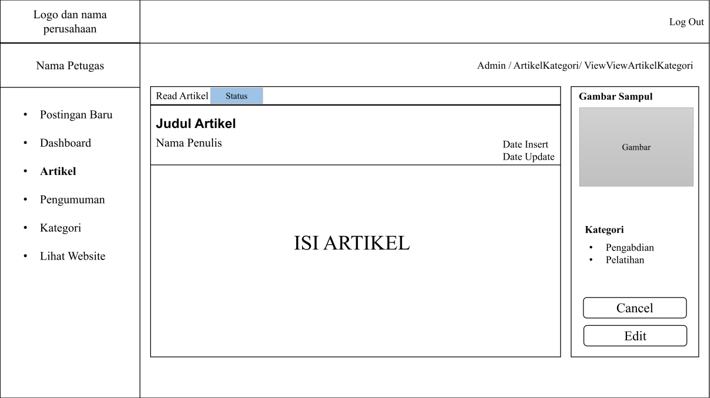

Gambar 4.11 Halaman Lihat Isi Data Artikel

Pada gambar 4.11 Merupakan rancangan halaman tampilan lihat isi data artikel yang terdiri atas tampilan status, judul, nama penulis, *date insert*, *date update*, isi artikel, gambar sampul dan kategori. Dengan tombol *cancel* dan *Edit*. Berikut adalah penjelasan pada halaman lihat isi data artikel.

Tabel 4.15 Tabel Penjelasan Halaman Lihat Isi Data Artikel

|  |  |  |  |
| --- | --- | --- | --- |
| **Komponen** | **Nama** | **Tipe Data** | **Keterangan** |
| *view* | status | *text* | Menampilkan status artikel |
| *view* | judul | *text* | Menampilkan judul artikel |
| *view* | penulis | *text* | Menampilkan nama penulis |
| *view* | *date insert* | *date* | Menampilkan waktu pembuatan artikel |
| *view* | *date update* | *date* | Menampilkan waktu perubahan artikel |
| *view* | *isi artikel* | *textarea* | Menampilkan konten / isi artikel |
| gambar | gambar | file | Menampilkan gambar sampul |
| *view* | kategori | *text* | Menampilkan kategori yang dipiih |
| **Komponen** | **Nama** | **Tipe Data** | **Keterangan** |
| *button* | *cancel* | *submit* | Membatalkan perintah untuk mengedit perubahan artikel |
| *button* | *edit* | *submit* | Mengedit data artikel |

**4.4.1.8. Halaman *Form Edit* Data Artikel**

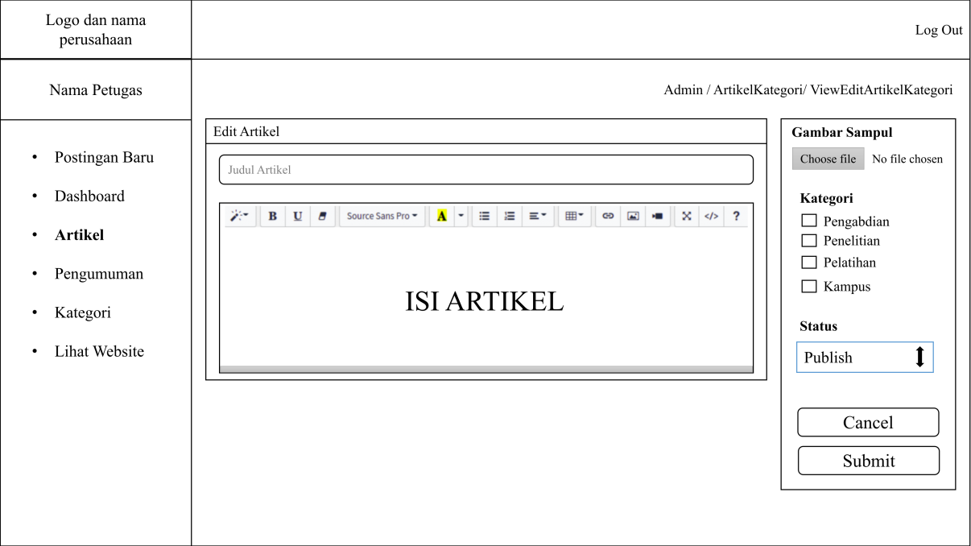

Gambar 4.12 Halaman *Form Edit* Data Artikel

Pada gambar 4.12 Merupakan rancangan halaman tampilan *form edit* data artikel yang terdiri atas edit bagian judul, isi artikel/konten, gambar sampul, kategori dan status. Dengan tombol *cancel* dan *submit*. Berikut adalah penjelasan pada halaman *form edit* data artikel.

Tabel 4.16 Tabel Penjelasan Halaman *Form Edit* Data Artikel

|  |  |  |  |
| --- | --- | --- | --- |
| **Komponen** | **Nama** | **Tipe Data** | **Keterangan** |
| *input* | judul | *text* | Mengubah judul artikel |
| *input* | konten | *textarea* | Mengubah konten artikel |
| *input* | gambar | file | Mengubah file gambar |
| *check box* | kategori | *text* | Memilih kategori artikel |
| *combo box* | status | *text* | Memilih status artikel |
| **Komponen** | **Nama** | **Tipe Data** | **Keterangan** |
| *button* | *cancel* | *submit* | Membatalkan perintah untuk mengubah data artikel |
| *button* | *submit* | *submit* | Menyimpan pembaruan data artikel yang telah diubah |

**4.4.1.9. Halaman Hapus Data Artikel**

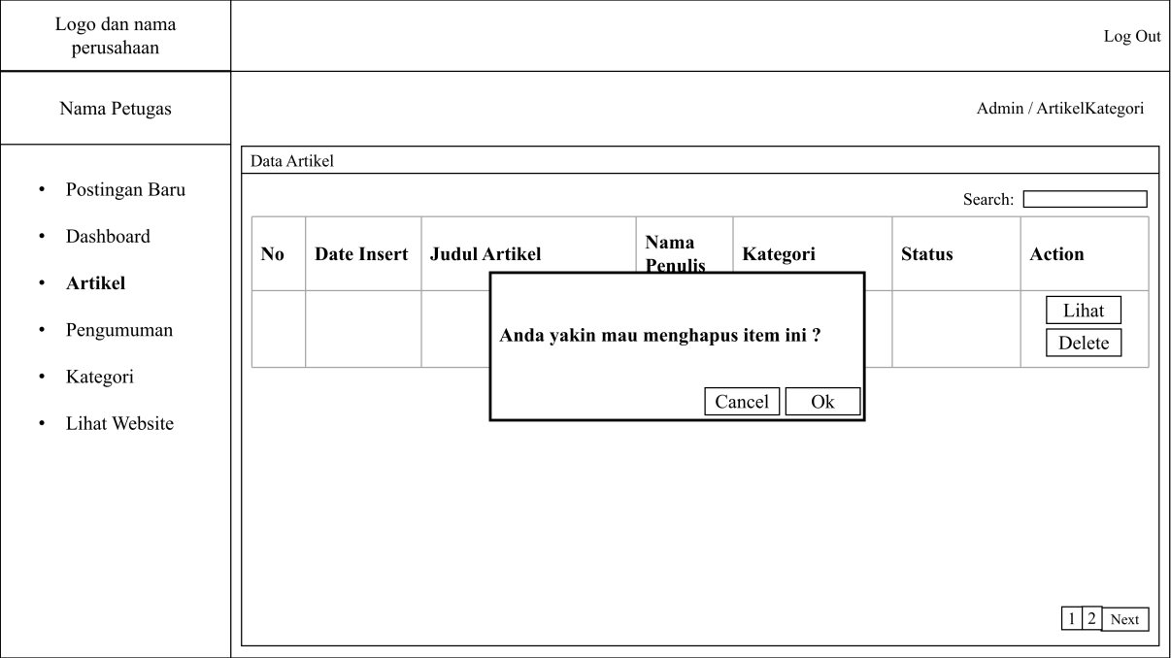

Gambar 4.13 Halaman Hapus Data Artikel

Pada gambar 4.13 Merupakan rancangan halaman hapus data artikel yang terdiri atas tombol *cancel* dan ok. Berikut adalah penjelasan pada halaman hapus data artikel.

Tabel 4.17 Tabel Penjelasan Halaman HapusData Artikel

|  |  |  |  |
| --- | --- | --- | --- |
| **Komponen** | **Nama** | **Tipe Data** | **Keterangan** |
| *button* | cancel | *submit* | Membatalkan perintah hapus data artikel yang dipilih |
| *button* | ok | *submit* | Menyetujui perintah hapus data artikel yang dipilih |

**4.4.1.10. Halaman Menu Pengumuman**

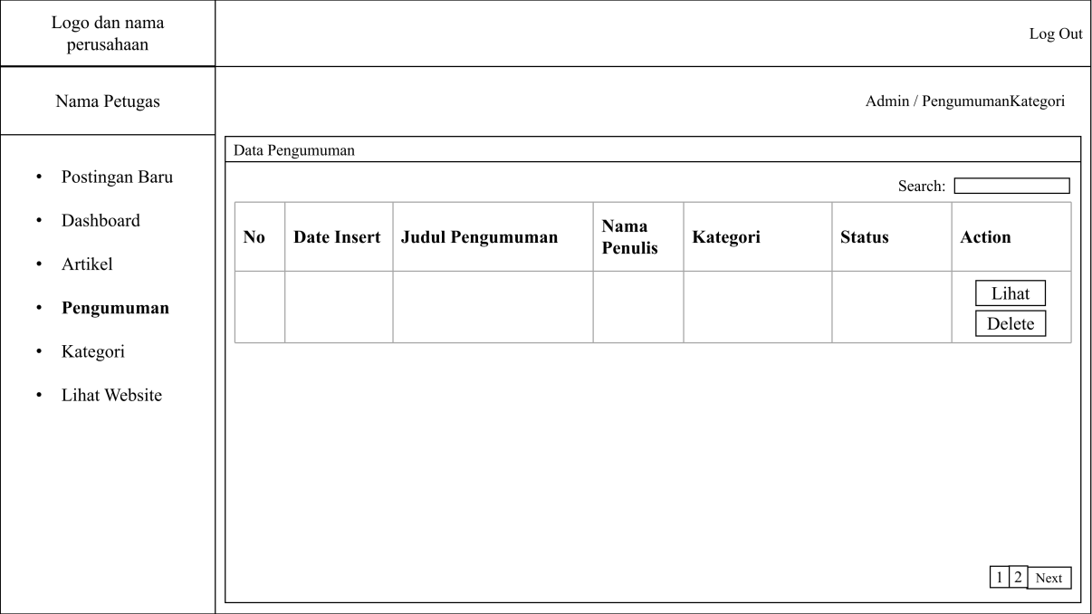

Gambar 4.14 Halaman Menu Pengumuman

Pada gambar 4.14 Merupakan rancangan halaman tampilan menu pengumuman yang terdiri atas kolom pencarian, tabel data artikel yang berisi nomor, tanggal pembuatan, judul, nama penulis, kategori, status dan action yang berisi tombol lihat dan hapus data. Serta ada *pagination* yang menampilkan tabel perhalaman. Berikut adalah penjelasan pada halaman menu pengumuman.

Tabel 4.18 Tabel Penjelasan Halaman Menu Pengumuman

|  |  |  |  |
| --- | --- | --- | --- |
| **Komponen** | **Nama** | **Tipe Data** | **Keterangan** |
| *input* | *search* | *text* | Mencari data yang ada pada tabel |
| *table* | tabel data pengumuan | *text* | Menampilkan data pengumuman |
| *button* | lihat | *submit* | Melihat isi data pengumuman yang dipilih |
| *button* | *delete* | *submit* | Menghapus data pengumuman yang dipilih |
| *pagination* | halaman tabel | *number* | Menampilkan halaman dari tabel |

**4.4.1.11. Halaman Lihat Isi Data Pengumuman**

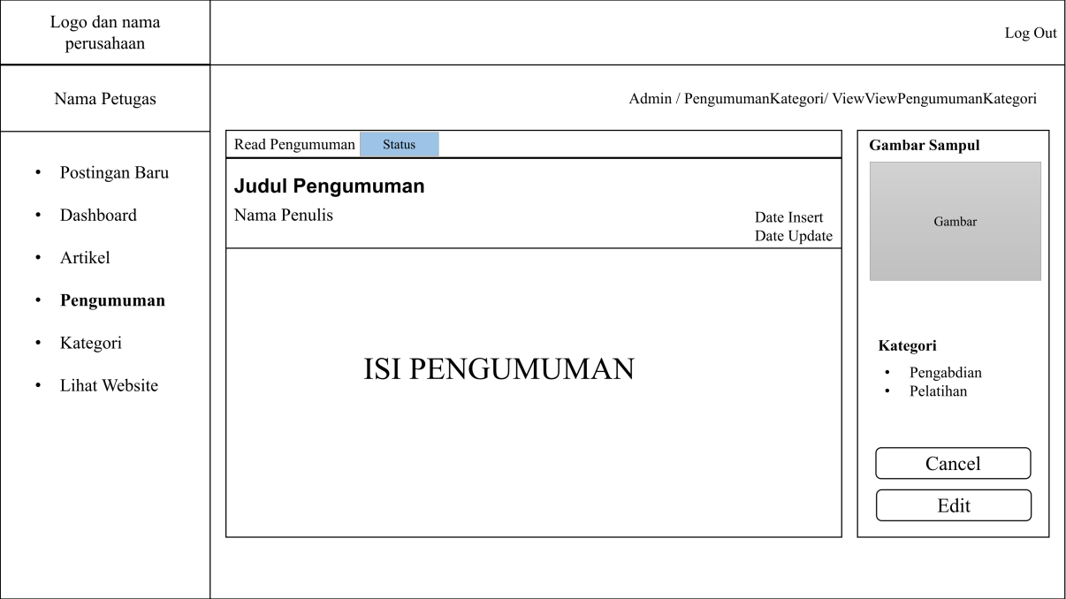

Gambar 4.15 Halaman Lihat isi Data Pengumuman

Pada gambar 4.15 Merupakan rancangan halaman tampilan lihat isi data pengumuman yang terdiri atas tampilan status, judul, nama penulis, *date insert*, *date update*, isi pengumuman, gambar sampul dan kategori. Dengan tombol *cancel* dan *Edit*. Berikut adalah penjelasan pada halaman lihat isi data pengumuman.

Tabel 4.19 Tabel Penjelasan Halaman Lihat isi Data Pengumuman

|  |  |  |  |
| --- | --- | --- | --- |
| **Komponen** | **Nama** | **Tipe Data** | **Keterangan** |
| *view* | status | *text* | Menampilkan status pengumuman |
| *view* | judul | *text* | Menampilkan judul pengumuman |
| *view* | penulis | *text* | Menampilkan nama penulis |
| *view* | *date insert* | *date* | Menampilkan waktu pembuatan pengumuman |
| *view* | *date update* | *date* | Menampilkan waktu perubahan pengumuman |
| *view* | *isi artikel* | *textarea* | Menampilkan konten / isi pengumuman |
| **Komponen** | **Nama** | **Tipe Data** | **Keterangan** |
| gambar | gambar | file | Menampilkan gambar sampul |
| *view* | kategori | *text* | Menampilkan kategori yang dipiih |
| *button* | *cancel* | *submit* | Membatalkan perintah untuk mengedit perubahan pengumuman |
| *button* | *edit* | *submit* | Mengedit data pengumuman |

**4.4.1.12. Halaman *Form Edit* Data Pengumuman**

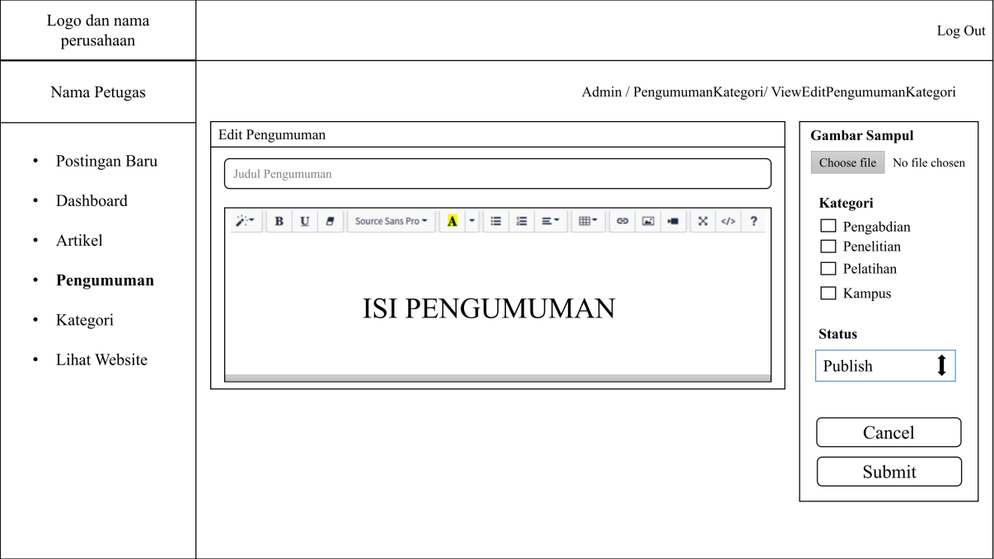

Gambar 4.16 Halaman *Form Edit* Data Pengumuman

Pada gambar 4.16 Merupakan rancangan halaman tampilan *form edit* data pengumuman yang terdiri atas edit bagian judul, isi pengumuman/konten, gambar sampul, kategori dan status. Dengan tombol *cancel* dan *submit*. Berikut adalah penjelasan pada halaman *form edit* data pengumuman.

Tabel 4.20 Tabel Penjelasan Halaman *Form Edit* Data Pengumuman

|  |  |  |  |
| --- | --- | --- | --- |
| **Komponen** | **Nama** | **Tipe Data** | **Keterangan** |
| *input* | judul | *text* | Mengubah judul pengumuman |
| *input* | konten | *textarea* | Mengubah konten pengumuman |
| *input* | gambar | file | Mengubah file gambar |
| **Komponen** | **Nama** | **Tipe Data** | **Keterangan** |
| *check box* | kategori | *text* | Memilih kategori pengumuman |
| *combo box* | status | *text* | Memilih status pengumuman |
| *button* | *cancel* | *submit* | Membatalkan perintah untuk mengubah data pengumuman |
| *button* | *submit* | *submit* | Menyimpan pembaruan data pengumuman yang telah diubah |

**4.4.1.13. Halaman Hapus Data Pengumuman**

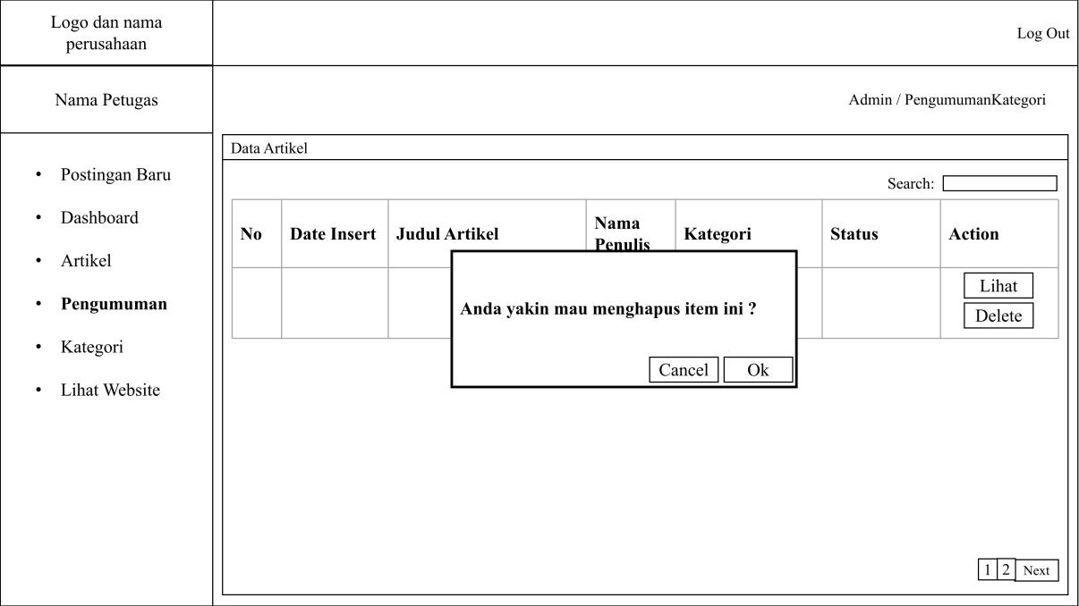

Gambar 4.17 Halaman Hapus Data Pengumuman

Pada gambar 4.17 Merupakan rancangan halaman hapus data pengumuman yang terdiri atas tombol *cancel* dan ok. Berikut adalah penjelasan pada halaman hapus data pengumuman.

Tabel 4.21 Tabel Penjelasan Halaman Hapus Data Pengumuman

|  |  |  |  |
| --- | --- | --- | --- |
| **Komponen** | **Nama** | **Tipe Data** | **Keterangan** |
| *button* | cancel | *submit* | Membatalkan perintah hapus data pengumuman yang dipilih |
| *button* | ok | *submit* | Menyetujui perintah hapus data pengumuman yang dipilih |

**4.4.1.14. Halaman Menu Kategori**

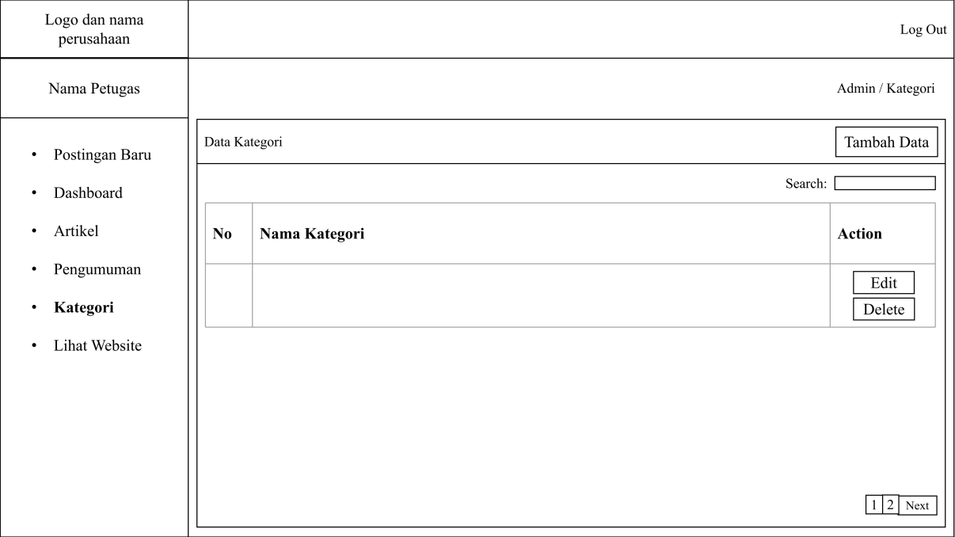

Gambar 4.18 Halaman Menu Kategori

Pada gambar 4.18 Merupakan rancangan halaman tampilan menu kategori yang terdiri atas tombol tambah data, kolom pencarian, tabel data kategori yang berisi nomor, nama dan action yang berisi tombol *edit* dan hapus data. Serta ada *pagination* yang menampilkan tabel perhalaman. Berikut adalah penjelasan pada halaman menu kategori.

Tabel 4.22 Tabel Penjelasan Halaman Menu Kategori

|  |  |  |  |
| --- | --- | --- | --- |
| **Komponen** | **Nama** | **Tipe Data** | **Keterangan** |
| *button* | tambah | *submit* | Menambah data kategori |
| *input* | *search* | *text* | Mencari data yang ada pada tabel |
| *table* | tabel data kategori | *text* | Menampilkan data kategori |
| *button* | edit | *submit* | Mengubah isi data kategori yang dipilih |

|  |  |  |  |
| --- | --- | --- | --- |
| **Komponen** | **Nama** | **Tipe Data** | **Keterangan** |
| *button* | *delete* | *submit* | Menghapus data kategori yang dipilih |
| *pagination* | halaman tabel | *number* | Menampilkan halaman dari tabel |

**4.4.1.15. Halaman *Form Input* Data Kategori**

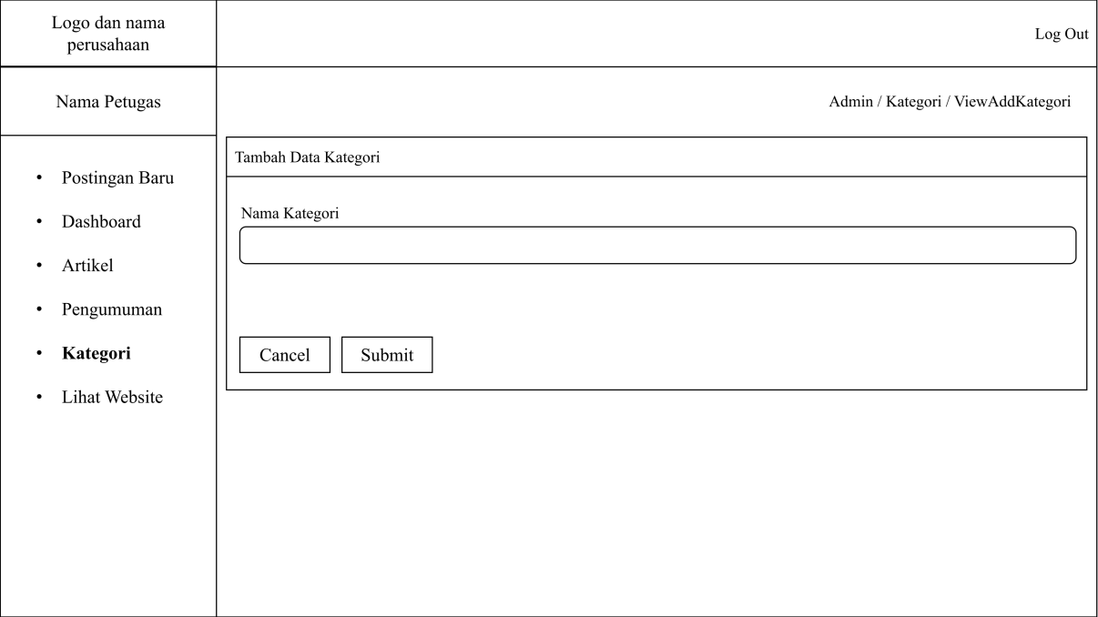

Gambar 4.19 Halaman *Form Input* Kategori

Pada gambar 4.19 Merupakan rancangan halaman *form input* kategori yang terdiri atas kolom *input* kategori, tombol *cancel* dan *submit*. Berikut adalah penjelasan pada halaman *form input* kategori.

Tabel 4.23 Tabel Penjelasan Halaman *Form Input* Kategori

|  |  |  |  |
| --- | --- | --- | --- |
| **Komponen** | **Nama** | **Tipe Data** | **Keterangan** |
| *input* | kategori | *text* | Memasukkan nama kategori |
| *button* | *cancel* | *submit* | Membatalkan perintah untuk menambah kategori baru |
| *button* | *submit* | *submit* | Menyimpan data kategori yang telah diisi |

**4.4.1.16. Halaman *Form Edit* Data Kategori**

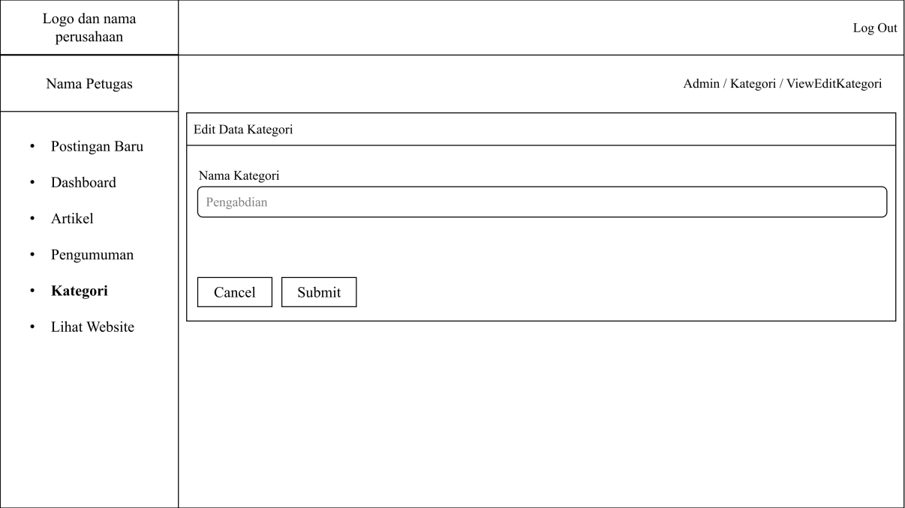

Gambar 4.20 Halaman *Form Edit* Data Kategori

Pada gambar 4.20 Merupakan rancangan halaman *form edit* data kategori yang terdiri atas kolom *input* kategori, tombol *cancel* dan *submit*. Berikut adalah penjelasan pada halaman *form edit* data kategori.

Tabel 4.24 Tabel Penjelasan Halaman *Form Edit* Data Kategori

|  |  |  |  |
| --- | --- | --- | --- |
| **Komponen** | **Nama** | **Tipe Data** | **Keterangan** |
| *input* | kategori | *text* | Mengubah nama kategori |
| *button* | *cancel* | *submit* | Membatalkan perintah untuk mengubah data kategori |
| *button* | *submit* | *submit* | Menyimpan data kategori yang telah diubah |

**4.4.1.17. Halaman Hapus Data Kategori**

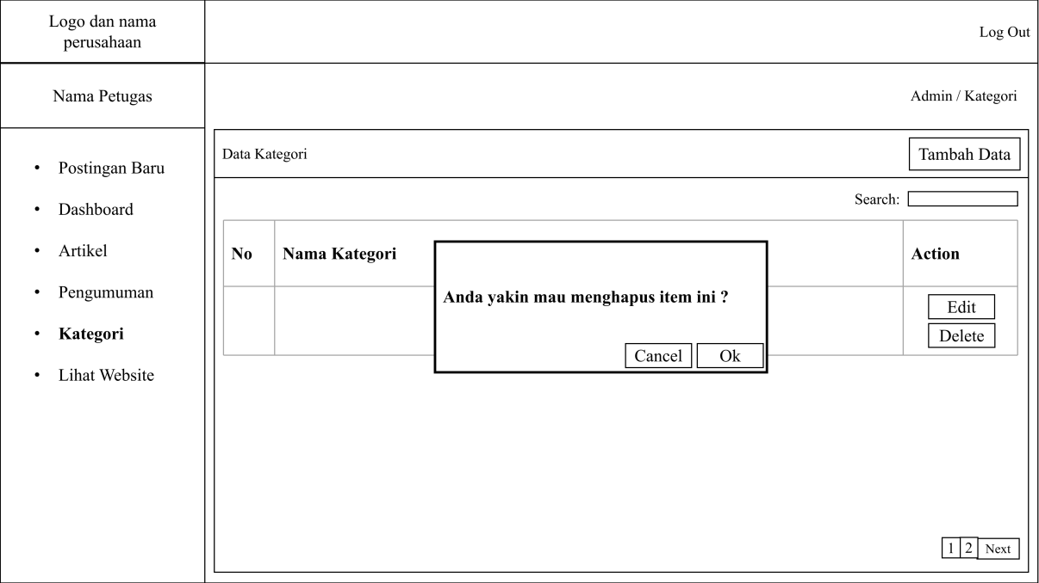

Gambar 4.21 Halaman HapusData Kategori

Pada gambar 4.21 Merupakan rancangan halaman hapus data kategori yang terdiri atas tombol *cancel* dan ok. Berikut adalah penjelasan pada halaman hapus data kategori.

Tabel 4.25 Tabel Penjelasan Halaman Hapus Data Kategori

|  |  |  |  |
| --- | --- | --- | --- |
| **Komponen** | **Nama** | **Tipe Data** | **Keterangan** |
| *button* | cancel | *submit* | Membatalkan perintah hapus data kategori yang dipilih |
| *button* | ok | *submit* | Menyetujui perintah hapus data kategori yang dipilih |

**4.4.2. Perancangan Tampilan Admin**

Perancangan tampilan admin pada sistem informasi profil perusahaan terbagi atas beberapa bagian yaitu halaman form login, halaman postingan baru, halaman dashboard, halaman artikel, halaman pengumuman, halaman kategori, halaman data halaman, halaman pengaturan website, halaman data petugas. Berikut adalah rancangan tampilan admin.

**4.4.2.1. Halaman *Form Login* Admin**



Gambar 4.22 Halaman *Form Login* Admin

Pada gambar 4.22 merupakan rancangan halaman tampilan *form login* admin, yang terdiri dari NIP, *password* dan tombol *sign in*. Berikut adalah penjelasan pada *form login* admin.

Tabel 4.26 Tabel Penjelasan Halaman *Form Login* Admin

|  |  |  |  |
| --- | --- | --- | --- |
| **Komponen** | **Nama** | **Tipe Data** | **Keterangan** |
| *input* | NIP | *Number* | *Input* NIP untuk *login* |
| *input* | *Password* | *Password* | *Input password* untuk *login* |
| *button* | *Sign in* | *Submit* | Untuk masuk ke halaman utama |

**4.4.2.2. Halaman *Dashboard***

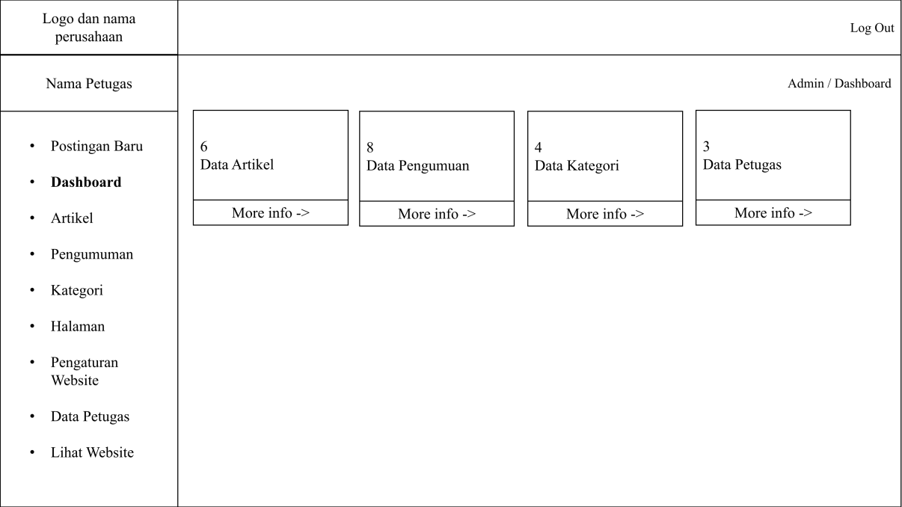

Gambar 4.23 Halaman *Dashboard*

Pada gamabr 4.23 Merupakan rancangan halaman tampilan *dashboard* atau tampilan utama dimana akan disajikan data artikel, pengumuman, kategori dan petugas. Berikut adalah penjelasan pada halaman *dashboard*.

Tabel 4.27 Tabel Penjelasan Halaman *Dashboard*

|  |  |  |  |
| --- | --- | --- | --- |
| **Komponen** | **Nama** | **Tipe Data** | **Keterangan** |
| *menu* | artikel | *Text* | Menampilkan jumlah isi data artikel |
| *menu* | pengumuman | *Text* | Menampilkan jumlah isi data pengumuman |
| *menu* | kategori | *Text* | Menampilkan jumlah isi data kategori |
| *menu* | petugas | *Text* | Menampilkan jumlah isi data petugas |
| *button* | *more info* | *Submit* | Untuk masuk ke halaman menu yang dituju |

**4.4.2.3. Halaman Postingan Baru**

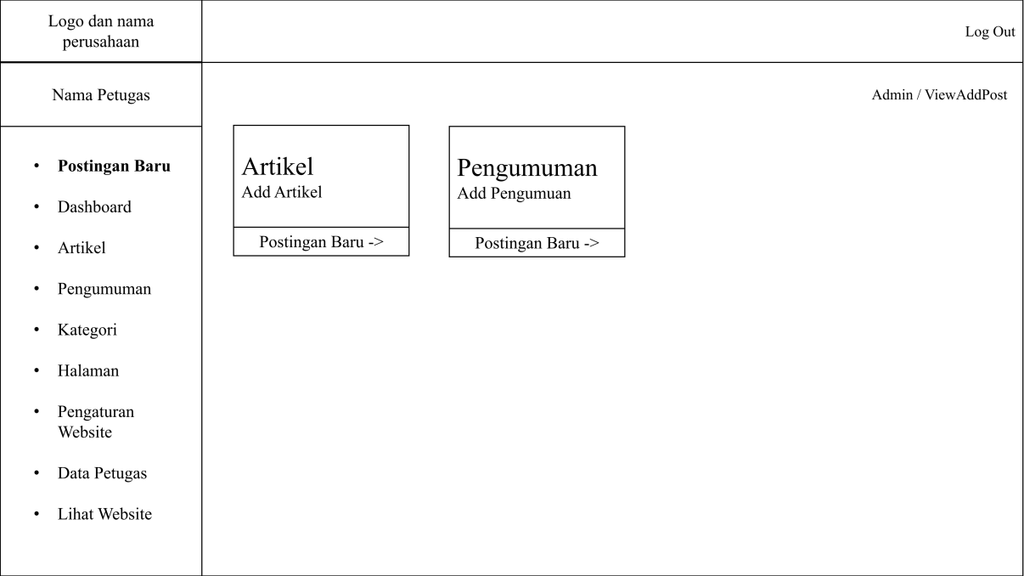

Gambar 4.24 Halaman Postingan Baru

Pada gambar 4.24 Merupakan rancangan halaman postingan baru dengan tampilan menambah artikel atau pengumuman. Berikut adalah penjelasan pada halaman postingan baru.

Tabel 4.28 Tabel Penjelasan Halaman Postingan Baru

|  |  |  |  |
| --- | --- | --- | --- |
| **Komponen** | **Nama** | **Tipe Data** | **Keterangan** |
| *menu* | *add* artikel | *Text* | Menampilkan menu tambah data |
| *menu* | *add* pengumuman | *Text* | Menampilkan menu tambah data |
| *button* | postingan baru | *Submit* | Untuk masuk ke halaman tambah data yang dituju |

**4.4.2.4. Halaman *Form Input* Data Artikel**

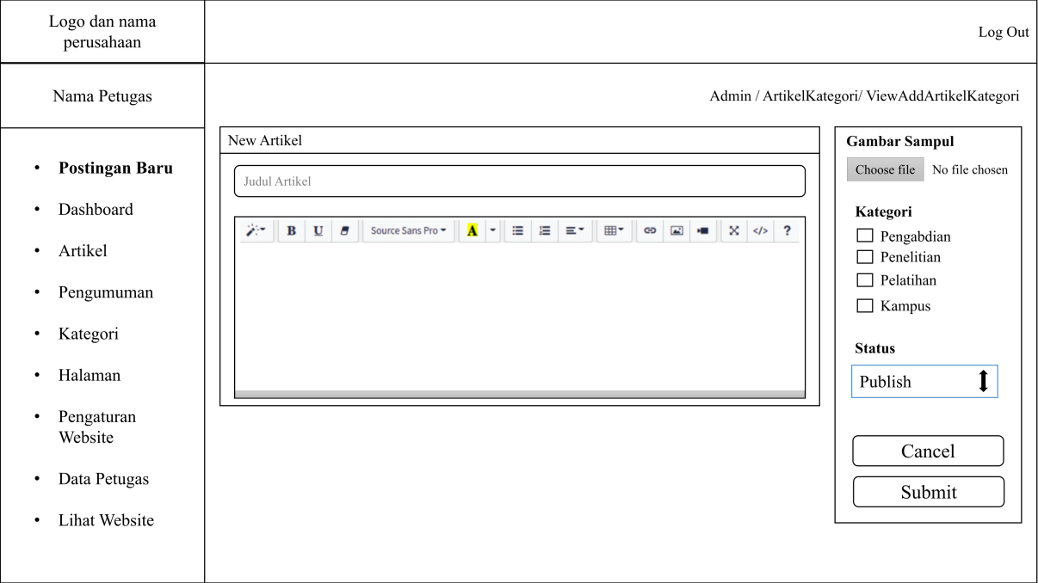

Gambar 4.25 Halaman *Form Input* Data Artikel

Pada gambar 4.25 Merupakan rancangan halaman *form input* data artikel yang terdiri atas judul, konten, gambar sampul, kategori dan status. Dengan tombol *cancel* dan *submit*. Berikut adalah penjelasan pada halaman *form input* data artikel.

Tabel 4.29 Tabel Penjelasan Halaman *Form Input* Data Artikel

|  |  |  |  |
| --- | --- | --- | --- |
| **Komponen** | **Nama** | **Tipe Data** | **Keterangan** |
| *input* | judul | *text* | Memasukkan judul artikel |
| *input* | konten | *textarea* | Memasukkan konten artikel |
| *input* | gambar | file | Memasukkan file gambar |
| *check box* | kategori | *text* | Memilih kategori artikel |
| *combo box* | status | *text* | Memilih status artikel |
| *button* | *cancel* | *submit* | Membatalkan perintah untuk menambah artikel baru |
| *button* | *submit* | *submit* | Menyimpan data artikel yang telah diisi |

**4.4.2.5. Halaman *Form Input* Data Pengumuman**

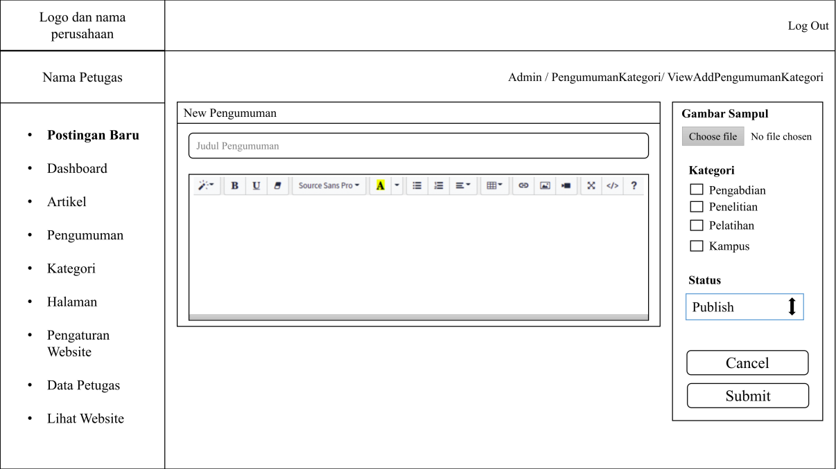

Gambar 4.26 Halaman *Form Input* Data Pengumuman

Pada gambar 4.26 Merupakan rancangan halaman *form input* data pengumuman yang terdiri atas judul, konten, gambar sampul, kategori dan status. Dengan tombol *cancel* dan *submit*. Berikut adalah penjelasan pada halaman *form input* data pengumuman.

Tabel 4.30 Tabel Penjelasan Halaman *Form Input* Data Pengumuman

|  |  |  |  |
| --- | --- | --- | --- |
| **Komponen** | **Nama** | **Tipe Data** | **Keterangan** |
| *input* | judul | *text* | Memasukkan judul pengumuman |
| *input* | konten | *textarea* | Memasukkan konten pengumuman |
| *input* | gambar | file | Memasukkan file gambar |
| *check box* | kategori | *text* | Memilih kategori pengumuman |
| *combo box* | status | *text* | Memilih status pengumuman |
| *button* | *cancel* | *submit* | Membatalkan perintah untuk menambah pengumuman baru |
| *button* | *submit* | *submit* | Menyimpan data pengumuman yang telah diisi |

**4.4.2.6. Halaman Menu Artikel**

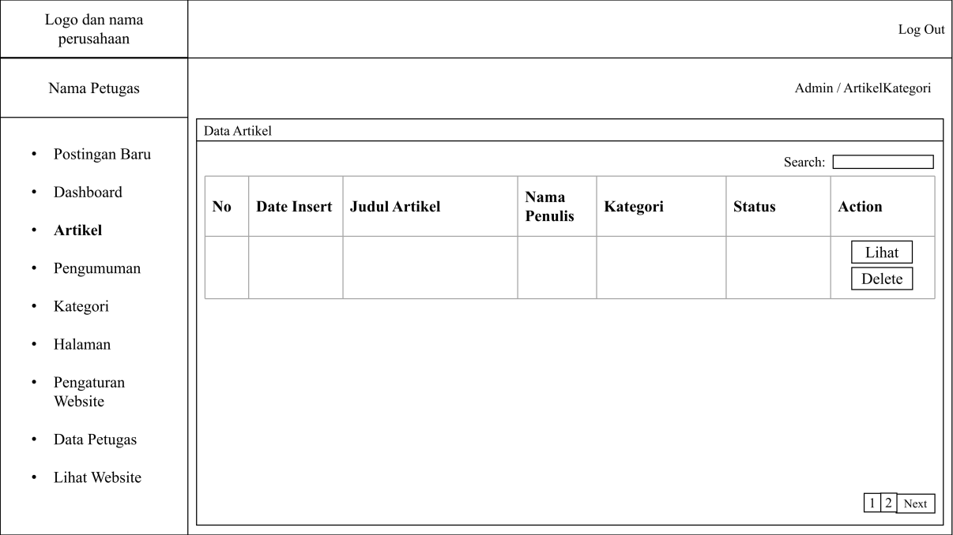

Gambar 4.27 Halaman Menu Artikel

Pada gambar 4.27 Merupakan rancangan halaman tampilan menu artikel yang terdiri atas kolom pencarian, tabel data artikel yang berisi nomor, tanggal pembuatan, judul, nama penulis, kategori, status dan action yang berisi tombol lihat dan hapus data. Serta ada *pagination* yang menampilkan tabel perhalaman. Berikut adalah penjelasan pada halaman menu artikel.

Tabel 4.31 Tabel Penjelasan Halaman Menu Artikel

|  |  |  |  |
| --- | --- | --- | --- |
| **Komponen** | **Nama** | **Tipe Data** | **Keterangan** |
| *input* | *search* | *text* | Mencari data yang ada pada tabel |
| *table* | tabel data artikel | *text* | Menampilkan data artikel |
| *button* | lihat | *submit* | Melihat isi data artikel yang dipilih |
| *button* | *delete* | *submit* | Menghapus data artikel yang dipilih |
| *pagination* | halaman tabel | *number* | Menampilkan halaman dari tabel |

**4.4.2.7. Halaman Lihat Isi Data Artikel**

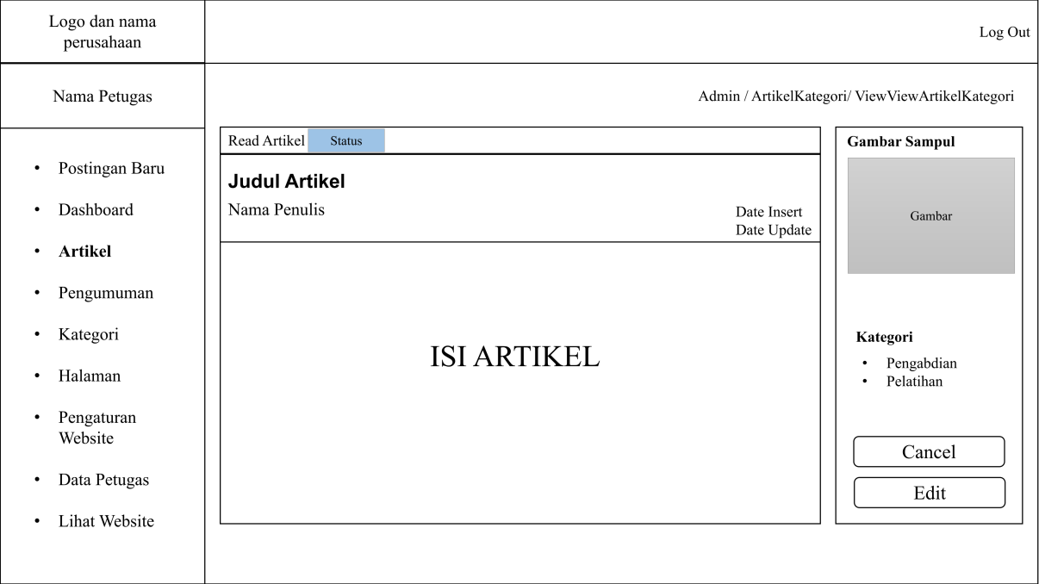

Gambar 4.28 Halaman Lihat Isi Data Artikel

Pada gambar 4.28 Merupakan rancangan halaman tampilan lihat isi data artikel yang terdiri atas tampilan status, judul, nama penulis, *date insert*, *date update*, isi artikel, gambar sampul dan kategori. Dengan tombol *cancel* dan *Edit*. Berikut adalah penjelasan pada halaman lihat isi data artikel.

Tabel 4.32 Tabel Penjelasan Halaman Lihat Isi Data Artikel

|  |  |  |  |
| --- | --- | --- | --- |
| **Komponen** | **Nama** | **Tipe Data** | **Keterangan** |
| *view* | status | *text* | Menampilkan status artikel |
| *view* | judul | *text* | Menampilkan judul artikel |
| *view* | penulis | *text* | Menampilkan nama penulis |
| *view* | *date insert* | *date* | Menampilkan waktu pembuatan artikel |
| *view* | *date update* | *date* | Menampilkan waktu perubahan artikel |
| *view* | *isi artikel* | *textarea* | Menampilkan konten / isi artikel |
| gambar | gambar | file | Menampilkan gambar sampul |
| *view* | kategori | *text* | Menampilkan kategori yang dipiih |
| **Komponen** | **Nama** | **Tipe Data** | **Keterangan** |
| *button* | *cancel* | *submit* | Membatalkan perintah untuk mengedit perubahan artikel |
| *button* | *edit* | *submit* | Mengedit data artikel |

**4.4.2.8. Halaman *Form Edit* Data Artikel**

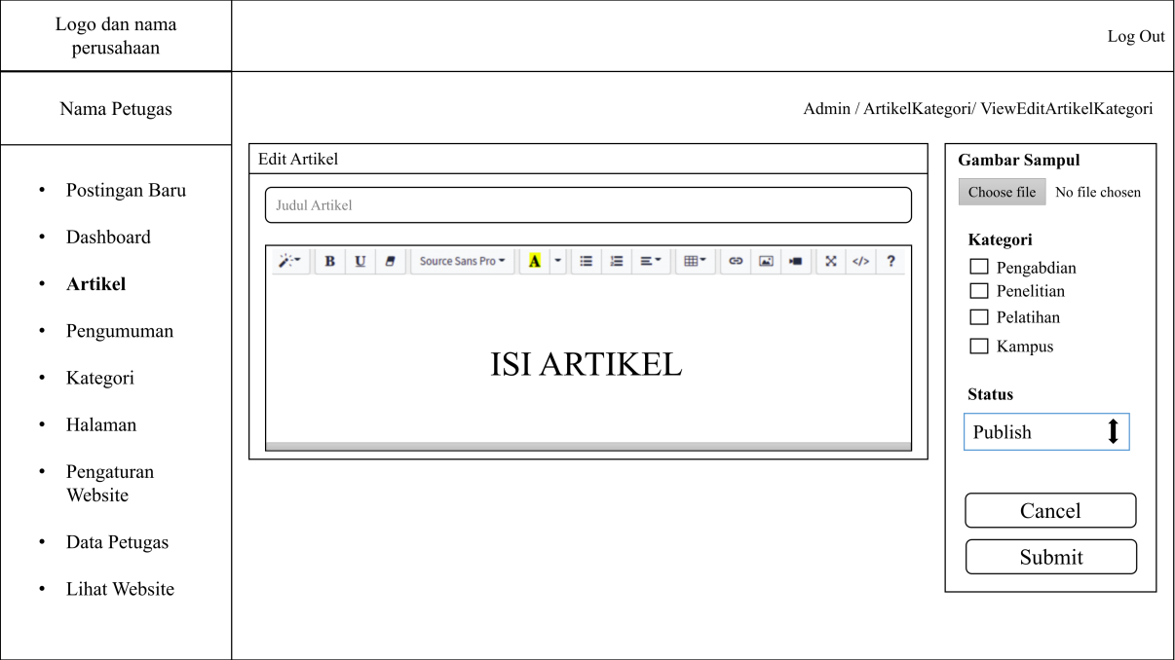

Gambar 4.29 Halaman *Form Edit* Data Artikel

Pada gambar 4.29 Merupakan rancangan halaman tampilan *form edit* data artikel yang terdiri atas edit bagian judul, isi artikel/konten, gambar sampul, kategori dan status. Dengan tombol *cancel* dan *submit*. Berikut adalah penjelasan pada halaman *form edit* data artikel.

Tabel 4.33 Tabel Penjelasan Halaman *Form Edit* Data Artikel

|  |  |  |  |
| --- | --- | --- | --- |
| **Komponen** | **Nama** | **Tipe Data** | **Keterangan** |
| *input* | judul | *text* | Mengubah judul artikel |
| *input* | konten | *textarea* | Mengubah konten artikel |
| *input* | gambar | file | Mengubah file gambar |
| *check box* | kategori | *text* | Memilih kategori artikel |
| **Komponen** | **Nama** | **Tipe Data** | **Keterangan** |
| *combo box* | status | *text* | Memilih status artikel |
| *button* | *cancel* | *submit* | Membatalkan perintah untuk mengubah data artikel |
| *button* | *submit* | *submit* | Menyimpan pembaruan data artikel yang telah diubah |

**4.4.2.9. Halaman Hapus Data Artikel**

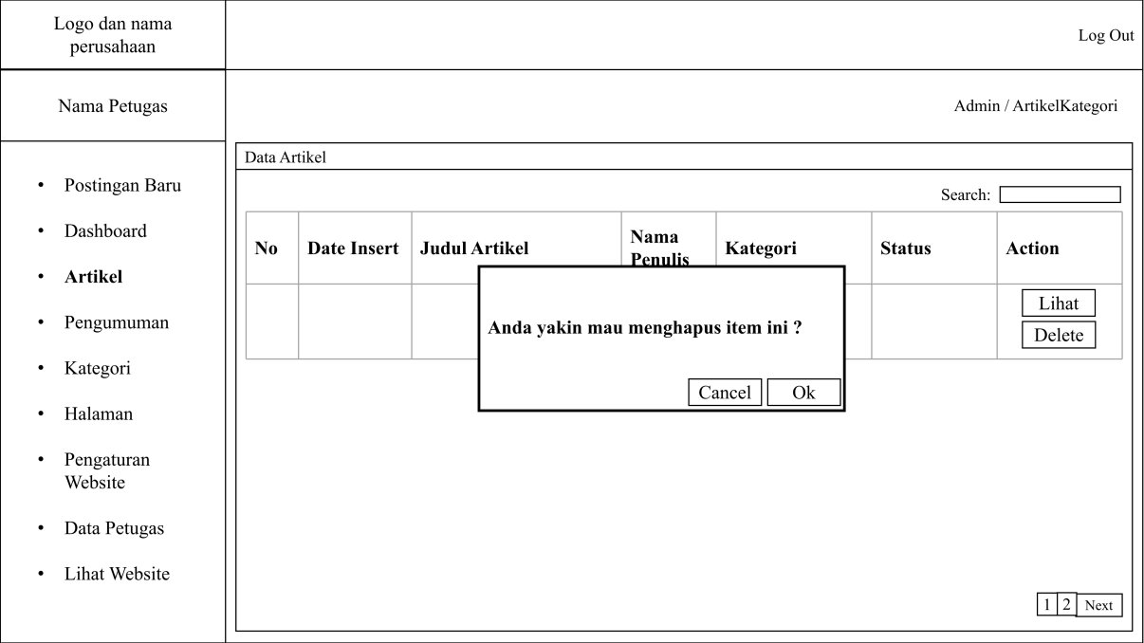

Gambar 4.30 Halaman Hapus Data Artikel

Pada gambar 4.30 Merupakan rancangan halaman hapus data artikel yang terdiri atas tombol *cancel* dan ok. Berikut adalah penjelasan pada halaman hapus data artikel.

Tabel 4.34 Tabel Penjelasan Halaman HapusData Artikel

|  |  |  |  |
| --- | --- | --- | --- |
| **Komponen** | **Nama** | **Tipe Data** | **Keterangan** |
| *button* | cancel | *submit* | Membatalkan perintah hapus data artikel yang dipilih |
| *button* | ok | *submit* | Menyetujui perintah hapus data artikel yang dipilih |

**4.4.2.10. Halaman Menu Pengumuman**

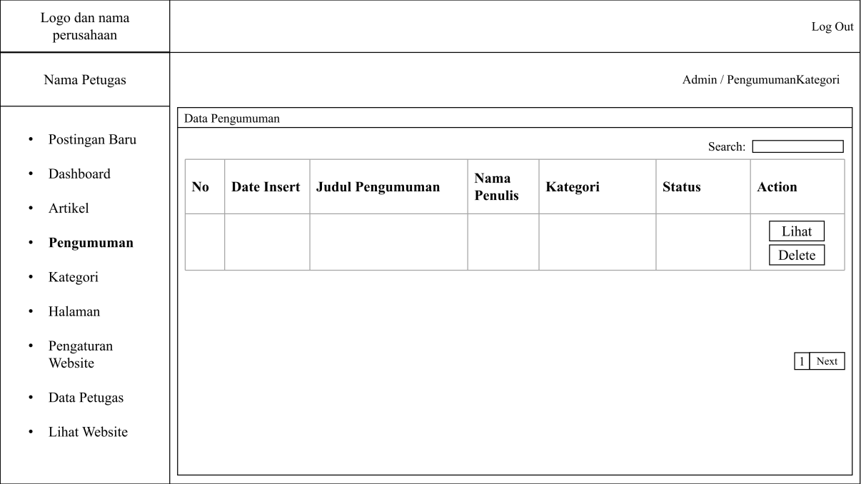

Gambar 4.31 Halaman Menu Pengumuman

Pada gambar 4.31 Merupakan rancangan halaman tampilan menu pengumuman yang terdiri atas kolom pencarian, tabel data artikel yang berisi nomor, tanggal pembuatan, judul, nama penulis, kategori, status dan action yang berisi tombol lihat dan hapus data. Serta ada *pagination* yang menampilkan tabel perhalaman. Berikut adalah penjelasan pada halaman menu pengumuman.

Tabel 4.35 Tabel Penjelasan Halaman Menu Pengumuman

|  |  |  |  |
| --- | --- | --- | --- |
| **Komponen** | **Nama** | **Tipe Data** | **Keterangan** |
| *input* | *search* | *text* | Mencari data yang ada pada tabel |
| *table* | tabel data pengumuan | *text* | Menampilkan data pengumuman |
| *button* | lihat | *submit* | Melihat isi data pengumuman yang dipilih |
| *button* | *delete* | *submit* | Menghapus data pengumuman yang dipilih |
| *pagination* | halaman tabel | *number* | Menampilkan halaman dari tabel |

**4.4.2.11. Halaman Lihat Isi Data Pengumuman**

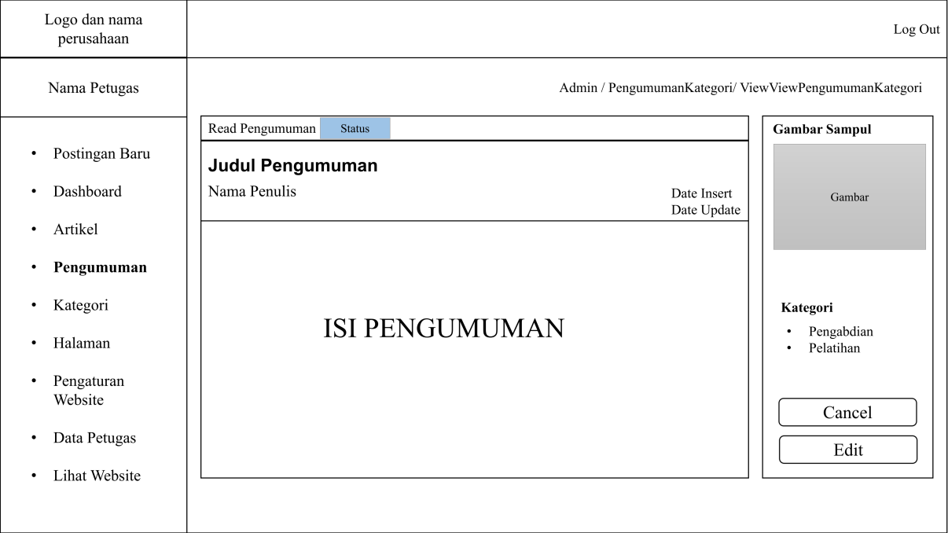

Gambar 4.32 Halaman Lihat isi Data Pengumuman

Pada gambar 4.32 Merupakan rancangan halaman tampilan lihat isi data pengumuman yang terdiri atas tampilan status, judul, nama penulis, *date insert*, *date update*, isi pengumuman, gambar sampul dan kategori. Dengan tombol *cancel* dan *Edit*. Berikut adalah penjelasan pada halaman lihat isi data pengumuman.

Tabel 4.36 Tabel Penjelasan Halaman Lihat isi Data Pengumuman

|  |  |  |  |
| --- | --- | --- | --- |
| **Komponen** | **Nama** | **Tipe Data** | **Keterangan** |
| *view* | status | *text* | Menampilkan status pengumuman |
| *view* | judul | *text* | Menampilkan judul pengumuman |
| *view* | penulis | *text* | Menampilkan nama penulis |
| *view* | *date insert* | *date* | Menampilkan waktu pembuatan pengumuman |
| *view* | *date update* | *date* | Menampilkan waktu perubahan pengumuman |
| *view* | *isi artikel* | *textarea* | Menampilkan konten / isi pengumuman |
| **Komponen** | **Nama** | **Tipe Data** | **Keterangan** |
| gambar | gambar | file | Menampilkan gambar sampul |
| *view* | kategori | *text* | Menampilkan kategori yang dipiih |
| *button* | *cancel* | *submit* | Membatalkan perintah untuk mengedit perubahan pengumuman |
| *button* | *edit* | *submit* | Mengedit data pengumuman |

**4.4.2.12. Halaman *Form Edit* Data Pengumuman**

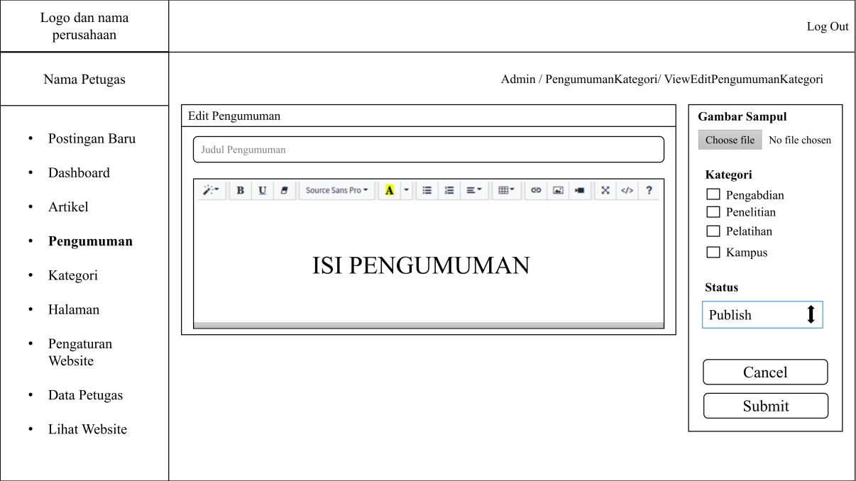

Gambar 4.33 Halaman *Form Edit* Data Pengumuman

Pada gambar 4.33 Merupakan rancangan halaman tampilan *form edit* data pengumuman yang terdiri atas edit bagian judul, isi pengumuman/konten, gambar sampul, kategori dan status. Dengan tombol *cancel* dan *submit*. Berikut adalah penjelasan pada halaman *form edit* data pengumuman.

Tabel 4.37 Tabel Penjelasan Halaman *Form Edit* Data Pengumuman

|  |  |  |  |
| --- | --- | --- | --- |
| **Komponen** | **Nama** | **Tipe Data** | **Keterangan** |
| *input* | judul | *text* | Mengubah judul pengumuman |
| *input* | konten | *textarea* | Mengubah konten pengumuman |
| **Komponen** | **Nama** | **Tipe Data** | **Keterangan** |
| *input* | gambar | file | Mengubah file gambar |
| *check box* | kategori | *text* | Memilih kategori pengumuman |
| *combo box* | status | *text* | Memilih status pengumuman |
| *button* | *cancel* | *submit* | Membatalkan perintah untuk mengubah data pengumuman |
| *button* | *submit* | *submit* | Menyimpan pembaruan data pengumuman yang telah diubah |

**4.4.2.13. Halaman Hapus Data Pengumuman**

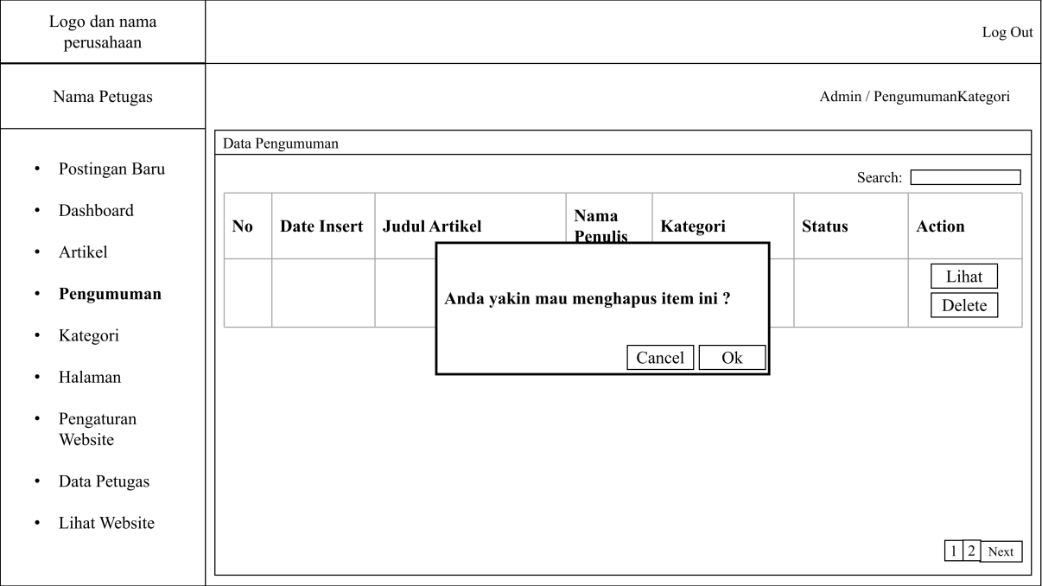

Gambar 4.34 Halaman Hapus Data Pengumuman

Pada gambar 4.34 Merupakan rancangan halaman hapus data pengumuman yang terdiri atas tombol *cancel* dan ok. Berikut adalah penjelasan pada halaman hapus data pengumuman.

Tabel 4.38 Tabel Penjelasan Halaman Hapus Data Pengumuman

|  |  |  |  |
| --- | --- | --- | --- |
| **Komponen** | **Nama** | **Tipe Data** | **Keterangan** |
| *button* | cancel | *submit* | Membatalkan perintah hapus data pengumuman yang dipilih |
| *button* | ok | *submit* | Menyetujui perintah hapus data pengumuman yang dipilih |

**4.4.2.14. Halaman Menu Kategori**

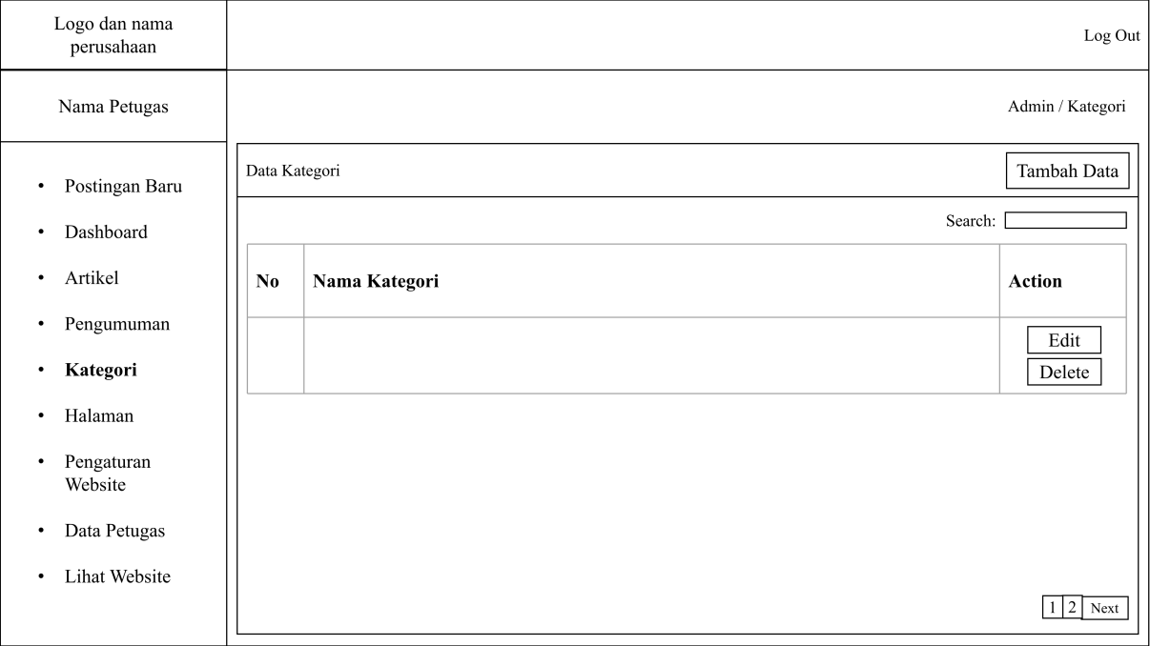

Gambar 4.35 Halaman Menu Kategori

Pada gambar 4.35 Merupakan rancangan halaman tampilan menu kategori yang terdiri atas tombol tambah data, kolom pencarian, tabel data kategori yang berisi nomor, nama dan action yang berisi tombol *edit* dan hapus data. Serta ada *pagination* yang menampilkan tabel perhalaman. Berikut adalah penjelasan pada halaman menu kategori.

Tabel 4.39 Tabel Penjelasan Halaman Menu Kategori

|  |  |  |  |
| --- | --- | --- | --- |
| **Komponen** | **Nama** | **Tipe Data** | **Keterangan** |
| *button* | tambah | *submit* | Menambah data kategori |
| *input* | *search* | *text* | Mencari data yang ada pada tabel |
| *table* | tabel data kategori | *text* | Menampilkan data kategori |
| *button* | edit | *submit* | Mengubah isi data kategori yang dipilih |
| *button* | *delete* | *submit* | Menghapus data kategori yang dipilih |
| *pagination* | halaman tabel | *number* | Menampilkan halaman dari tabel |

**4.4.2.15. Halaman *Form Input* Data Kategori**

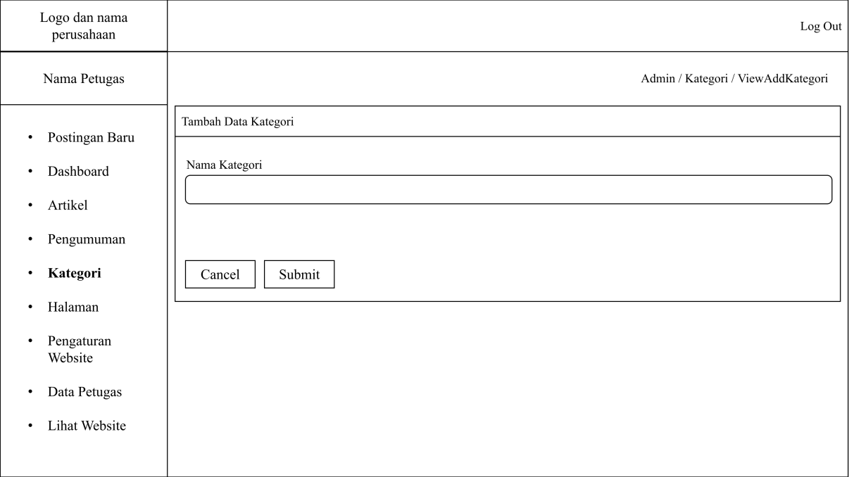

Gambar 4.36 Halaman *Form Input* Kategori

Pada gambar 4.36 Merupakan rancangan halaman *form input* kategori yang terdiri atas kolom *input* kategori, tombol *cancel* dan *submit*. Berikut adalah penjelasan pada halaman *form input* kategori.

Tabel 4.40 Tabel Penjelasan Halaman *Form Input* Kategori

|  |  |  |  |
| --- | --- | --- | --- |
| **Komponen** | **Nama** | **Tipe Data** | **Keterangan** |
| *input* | kategori | *text* | Memasukkan nama kategori |
| *button* | *cancel* | *submit* | Membatalkan perintah untuk menambah kategori baru |
| *button* | *submit* | *submit* | Menyimpan data kategori yang telah diisi |

**4.4.2.16. Halaman *Form Edit* Data Kategori**

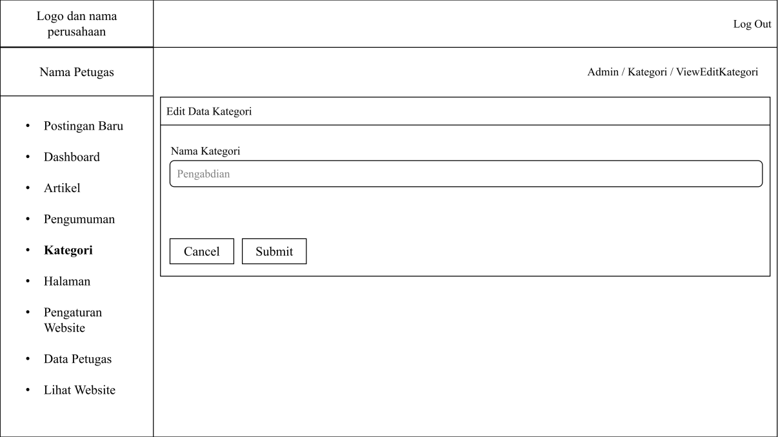

Gambar 4.37 Halaman *Form Edit* Data Kategori

Pada gambar 4.37 Merupakan rancangan halaman *form edit* data kategori yang terdiri atas kolom *input* kategori, tombol *cancel* dan *submit*. Berikut adalah penjelasan pada halaman *form edit* data kategori.

Tabel 4.41 Tabel Penjelasan Halaman *Form Edit* Data Kategori

|  |  |  |  |
| --- | --- | --- | --- |
| **Komponen** | **Nama** | **Tipe Data** | **Keterangan** |
| *input* | kategori | *text* | Mengubah nama kategori |
| *button* | *cancel* | *submit* | Membatalkan perintah untuk mengubah data kategori |
| *button* | *submit* | *submit* | Menyimpan data kategori yang telah diubah |

**4.4.2.17. Halaman Hapus Data Kategori**

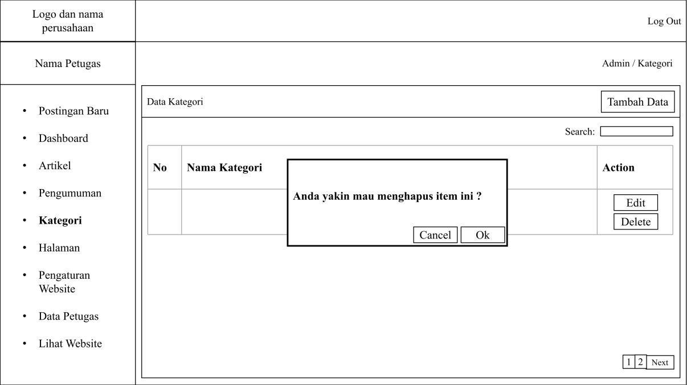

Gambar 4.38 Halaman HapusData Kategori

Pada gambar 4.38 Merupakan rancangan halaman hapus data kategori yang terdiri atas tombol *cancel* dan ok. Berikut adalah penjelasan pada halaman hapus data kategori.

Tabel 4.42 Tabel Penjelasan Halaman Hapus Data Kategori

|  |  |  |  |
| --- | --- | --- | --- |
| **Komponen** | **Nama** | **Tipe Data** | **Keterangan** |
| *button* | cancel | *submit* | Membatalkan perintah hapus data kategori yang dipilih |
| *button* | ok | *submit* | Menyetujui perintah hapus data kategori yang dipilih |

**4.4.2.18. Tampilan Menu Halaman**

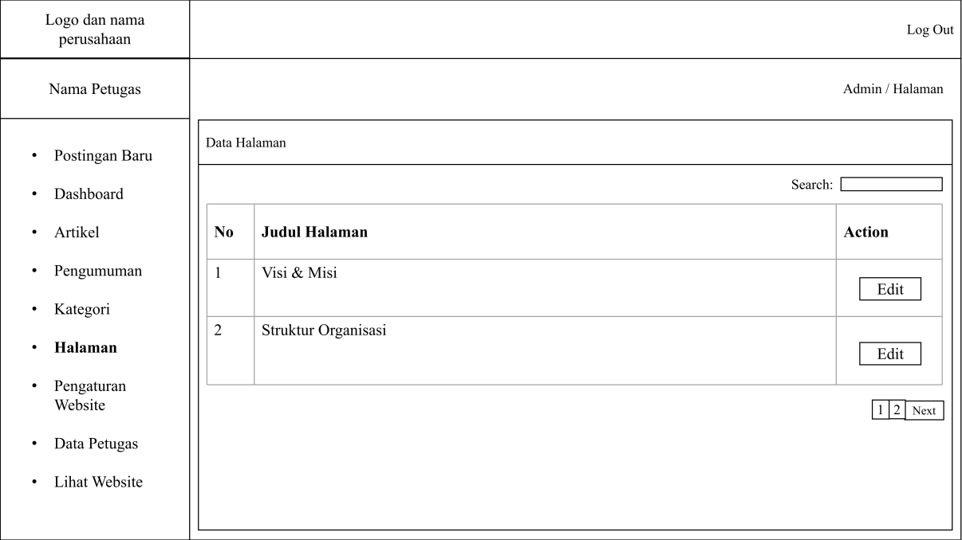

Gambar 4.39 Tampilan Menu Halaman

Pada gambar 4.39 Merupakan rancangan tampilan menu halaman yang terdiri atas kolom pencarian, tabel data halaman yang berisi nomor, judul halaman dan action yang berisi tombol *edit* data. Serta ada *pagination* yang menampilkan tabel perhalaman. Berikut adalah penjelasan pada tampilan menu halaman.

Tabel 4.43 Tabel Penjelasan Tampilan Menu Halaman

|  |  |  |  |
| --- | --- | --- | --- |
| **Komponen** | **Nama** | **Tipe Data** | **Keterangan** |
| *input* | *search* | *text* | Mencari data yang ada pada tabel |
| *table* | tabel data kategori | *text* | Menampilkan data halaman |
| *button* | edit | *submit* | Mengubah isi data halaman yang dipilih |
| *pagination* | halaman tabel | *number* | Menampilkan halaman dari tabel |

**4.4.2.19. Tampilan *Form Edit* Halaman**

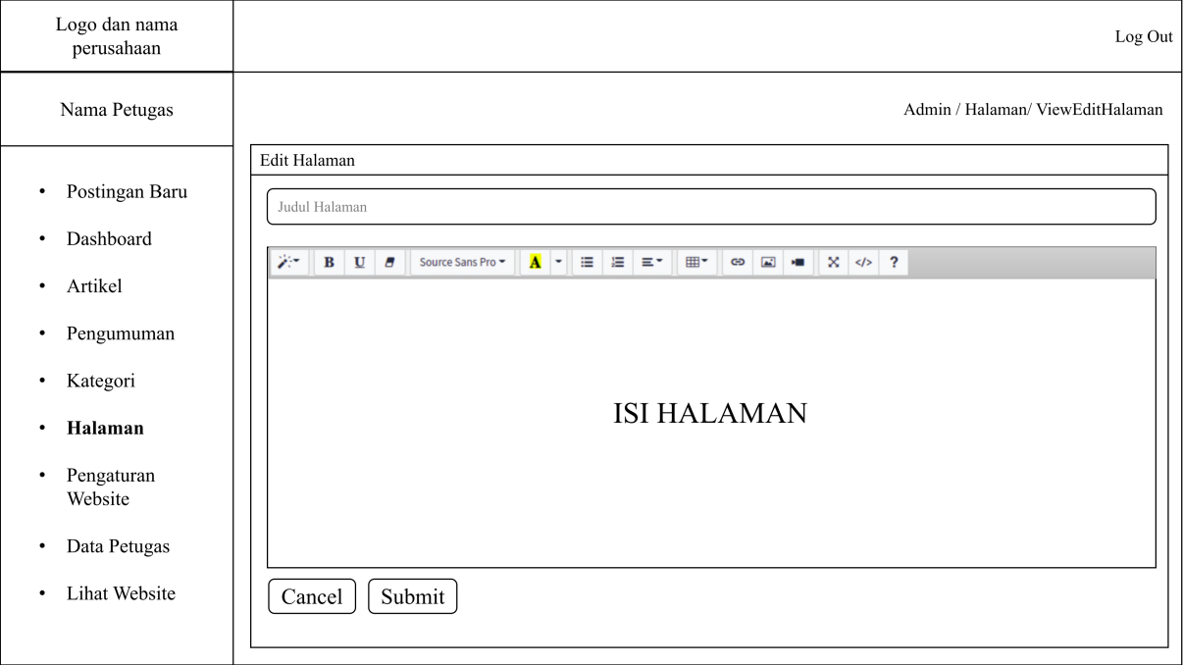

Gambar 4.40 Tampilan *Form Edit* Halaman

Pada gambar 4.40 Merupakan rancangan halaman *form edit* data halaman yang terdiri atas kolom *input* judul, isi halaman, tombol *cancel* dan *submit*. Berikut adalah penjelasan pada tampilan *form edit* data halaman.

Tabel 4.44 Tabel Penjelasan Tampilan *Form Edit* Halaman

|  |  |  |  |
| --- | --- | --- | --- |
| **Komponen** | **Nama** | **Tipe Data** | **Keterangan** |
| *input* | judul | *text* | Mengubah judul halaman |
| *input* | konten | *textarea* | Mengubah isi/konten halaman |
| *button* | *cancel* | *submit* | Membatalkan perintah untuk mengubah data halaman |
| *button* | *submit* | *submit* | Menyimpan data halaman yang telah diubah |

**4.4.2.20. Halaman Menu Pengaturan Website**

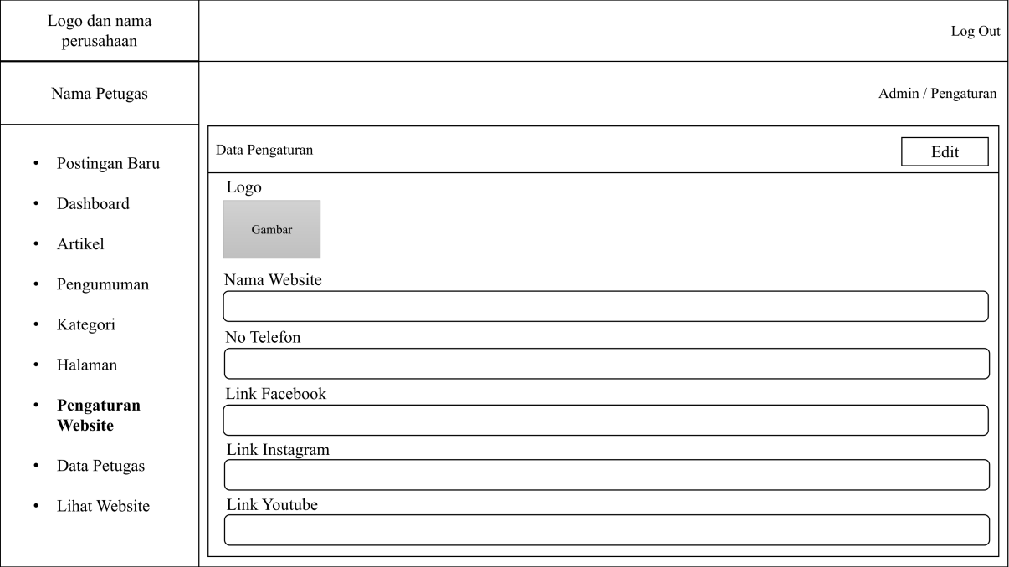

Gambar 4.41 Tampilan Halaman Menu Pengaturan Website

Pada gambar 4.41 Merupakan rancangan tampilan halaman menu pengaturan website yang terdiri atas tampilan logo, nama website, nomor telefon, *link* facebook, *link* instagram dan *link* youtube. Dengan tombol *Edit*. Berikut adalah penjelasan pada tampilan halaman menu pengaturan website.

Tabel 4.45 Tabel Penjelasan Tampilan Halaman Menu Pengaturan Website

|  |  |  |  |
| --- | --- | --- | --- |
| **Komponen** | **Nama** | **Tipe Data** | **Keterangan** |
| *view* | logo | *file* | Menampilkan gambar logo website |
| *view* | nama website | *text* | Menampilkan nama website |
| *view* | no telefon | *number* | Menampilkan nomor telefon |
| *view* | *link facebook* | *text* | Menampilkan link facebook |
| *view* | *link instagram* | *text* | Menampilkan link instagram |
| *view* | *link youtube* | *text* | Menampilkan link youtube |
| *button* | *edit* | *submit* | Mengedit data pengaturan website |

**4.4.2.21. Halaman *Form Edit* Data Pengaturan Website**

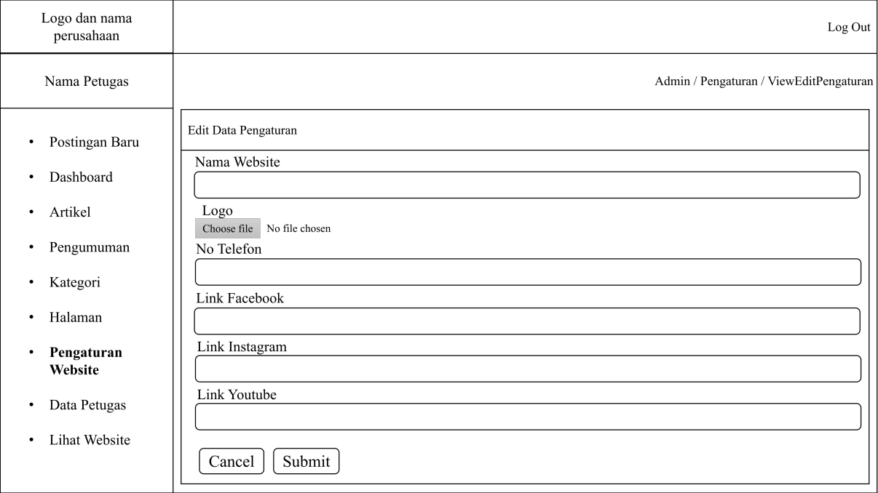

Gambar 4.42 Halaman *Form Edit* Data Pengaturan Website

Pada gambar 4.42 Merupakan rancangan tampilan halaman *form edit* data pengaturan website yang terdiri atas *edit* bagian nama website, logo, nomor telefon, *link* facebook, *link* instagram dan *link* youtube. Dengan tombol c*ancel* dan s*ubmit*. Berikut adalah penjelasan pada tampilan halaman *form edit* data pengaturan website.

Tabel 4.46 Tabel Penjelasan Tampilan Halaman *Form Edit* Data Pengaturan Website

|  |  |  |  |
| --- | --- | --- | --- |
| **Komponen** | **Nama** | **Tipe Data** | **Keterangan** |
| *input* | nama website | *text* | Mengubah nama website |
| *input* | logo | *file* | Mengubah gambar logo |
| *input* | no telefon | *number* | Mengubah nomor telefon |
| *input* | *link facebook* | *text* | Mengubah link facebook |
| *input* | *link instagram* | *text* | Mengubah link instagram |
| *input* | *link youtube* | *text* | Mengubah link youtube |
| *button* | *cancel* | *submit* | Membatalkan perintah untuk mengubah data pengaturan website |
| *button* | *submit* | *submit* | Menyimpan pembaruan data pengaturan website yang telah diubah |

**4.4.2.22. Halaman Menu Data Petugas**

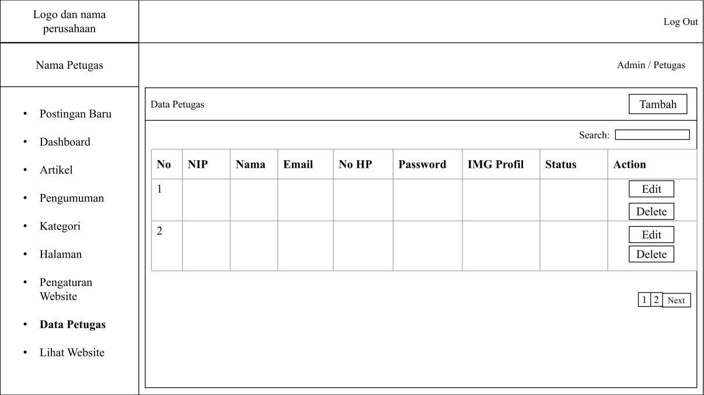

Gambar 4.43 Halaman Menu Data Petugas

Pada gambar 4.43 Merupakan rancangan halaman tampilan menu data petugas yang terdiri atas tombol tambah, kolom pencarian, tabel data petugas yang berisi nomor, NIP, nama, email, no HP, *password*, img profil, *status* dan *action* yang berisi tombol *edit* dan *delete*. Serta ada *pagination* yang menampilkan tabel perhalaman. Berikut adalah penjelasan pada halaman menu data petugas.

Tabel 4.47 Tabel Penjelasan Tampilan Halaman Menu Data Petugas

|  |  |  |  |
| --- | --- | --- | --- |
| **Komponen** | **Nama** | **Tipe Data** | **Keterangan** |
| *button* | tambah | *submit* | Menambah data petugas |
| *input* | *search* | *text* | Mencari data yang ada pada tabel |
| *table* | tabel data petugas | *text* | Menampilkan data petugas |
| *button* | edit | *submit* | Mengubah isi data petugas yang dipilih |
| *button* | *delete* | *submit* | Menghapus data petugas yang dipilih |
| **Komponen** | **Nama** | **Tipe Data** | **Keterangan** |
| *pagination* | halaman tabel | *number* | Menampilkan halaman dari tabel |

**4.4.2.23. Halaman *Form Input* Data Petugas**

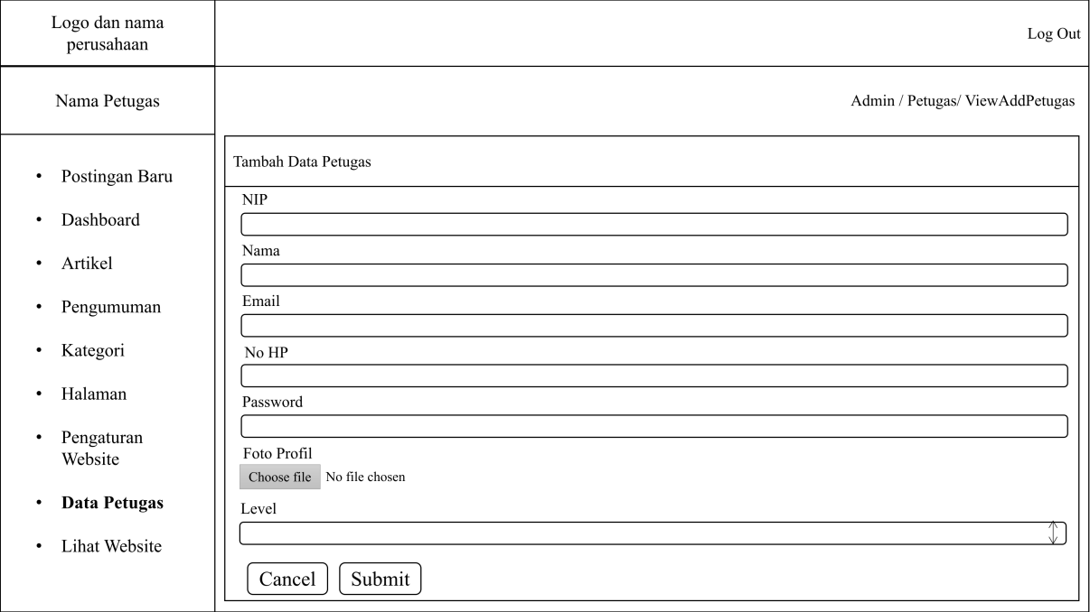

Gambar 4.44 Halaman *Form Input* Data Petugas

Pada gambar 4.44 Merupakan rancangan halaman *form input* data petugas yang terdiri atas kolom *input* NIP, nama, email, no HP, *password*, foto profil, pilihan level, tombol *cancel* dan *submit*. Berikut adalah penjelasan pada halaman *form input* data petugas.

Tabel 4.48 Tabel Penjelasan Halaman *Form Input* Data Petugas

|  |  |  |  |
| --- | --- | --- | --- |
| **Komponen** | **Nama** | **Tipe Data** | **Keterangan** |
| *input* | NIP | *number* | Memasukkan NIP petugas |
| *input* | nama | *text* | Memasukkan nama petugas |
| *input* | email | text | Memasukkan email petugas |
| *input* | no hp | *number* | Memasukkan nomor hp petugas |
| *input* | password | *text* | Memasukkan password petugas |
| *input* | foto profil | file | Memasukkan file gambar |
| *combo box* | level | *text* | Memilih level petugas |
| **Komponen** | **Nama** | **Tipe Data** | **Keterangan** |
| *button* | *cancel* | *submit* | Membatalkan perintah untuk menambah petugas baru |
| *button* | *submit* | *submit* | Menyimpan data petugas yang telah diisi |

**4.4.2.24. Halaman *Form Edit* Data Petugas**

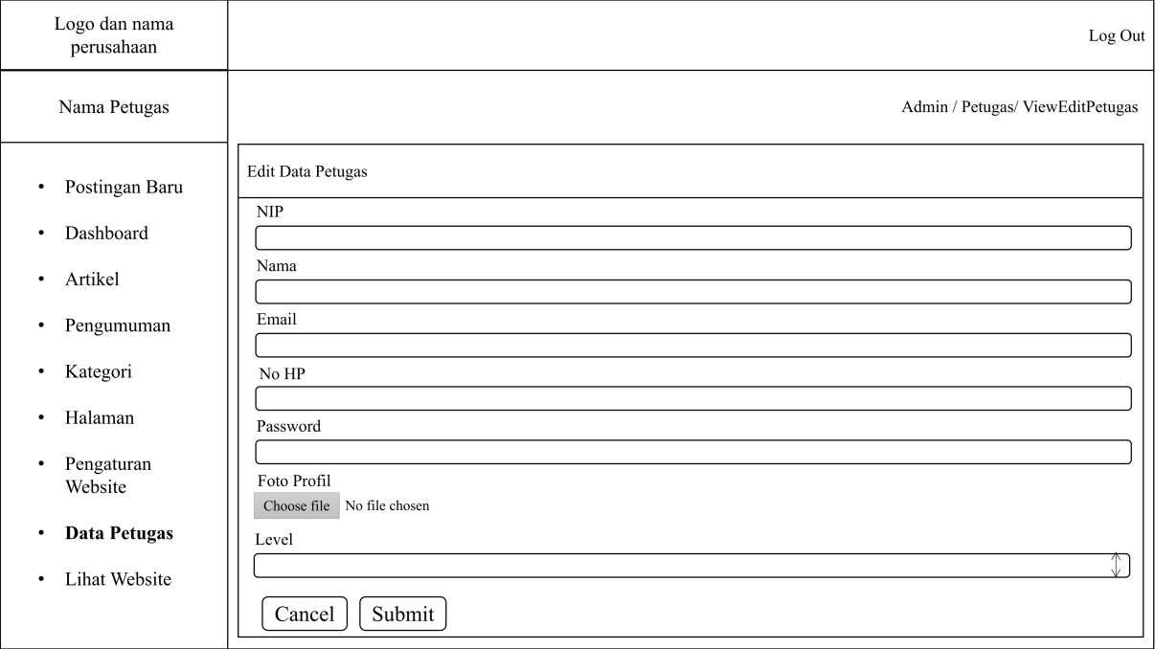

Gambar 4.45 Halaman *Form Edit* Data Petugas

Pada gambar 4.45 Merupakan rancangan halaman *form edit* data petugas yang terdiri atas *edit* bagian kolom *input* NIP, nama, email, no HP, *password*, foto profil dan pilihan level. Serta tombol *cancel* dan *submit*. Berikut adalah penjelasan pada halaman *form edit* data petugas.

Tabel 4.49 Tabel Penjelasan Halaman *Form Edit* Data Petugas

|  |  |  |  |
| --- | --- | --- | --- |
| **Komponen** | **Nama** | **Tipe Data** | **Keterangan** |
| *input* | NIP | *number* | Mengubah NIP petugas |
| *input* | nama | *text* | Mengubah nama petugas |
| *input* | email | text | Mengubah email petugas |
| *input* | no hp | *number* | Mengubah nomor hp petugas |
| **Komponen** | **Nama** | **Tipe Data** | **Keterangan** |
| *input* | password | *text* | Mengubah password petugas |
| *input* | foto profil | file | Mengubah file gambar |
| *combo box* | level | *text* | Memilih level petugas |
| *button* | *cancel* | *submit* | Membatalkan perintah untuk mengubah data petugas |
| *button* | *submit* | *submit* | Menyimpan data petugas yang telah diubah |

**4.4.2.25. Halaman HapusData Petugas**

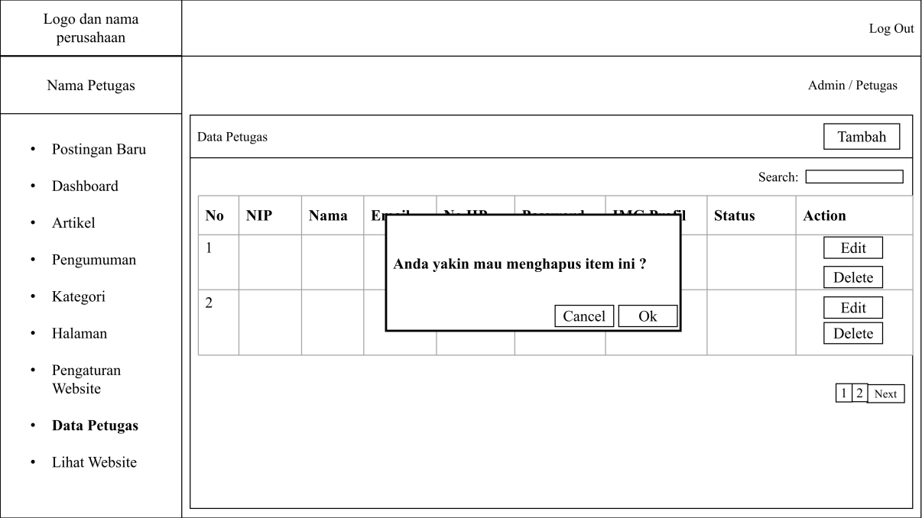

Gambar 4.46 Halaman HapusData Petugas

Pada gambar 4.46 Merupakan rancangan halaman hapus data petugas yang terdiri atas tombol *cancel* dan ok. Berikut adalah penjelasan pada halaman hapus data petugas.

Tabel 4.50 Tabel Penjelasan Halaman Hapus Data Petugas

|  |  |  |  |
| --- | --- | --- | --- |
| **Komponen** | **Nama** | **Tipe Data** | **Keterangan** |
| *button* | cancel | *submit* | Membatalkan perintah hapus data petugas |
| *button* | ok | *submit* | Menyetujui perintah hapus data petugas |

**BAB V**

**IMPLEMENTASI DAN PEMBAHASAN**

Pada bab ini dilakukan implementasi terhadap sistem dimana setelah dilakukan perancangan sistem, maka dilakukan implementasi pada bahasa pemrograman. Implementasi sistem terdapat beberapa bagian yaitu implementasi sistem admin dan user/penulis.

**5.1. Implementasi Tampilan *User*/Penulis**

Implementasi tampilan user/penulis merupakan hasil desain perancangan antar muka yang telah dibuat ke dalam bentuk tampilan website. Tahap implementasi tampilan akan membahas mengenai desain input, proses dan output.

**5.1.1. Implementasi *Form Login User*/Penulis**

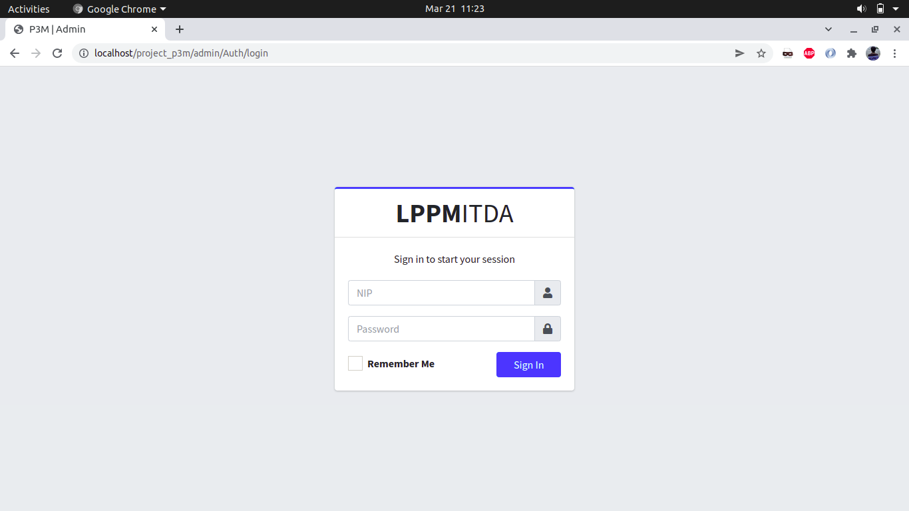

Gambar 5.1 Implementasi *Form Login*

Pada gambar 5.2 merupakan implementasi form login. Login menggunakan akun yang telah dibuat oleh admin dengan meng-*input* NIP dan *password*.

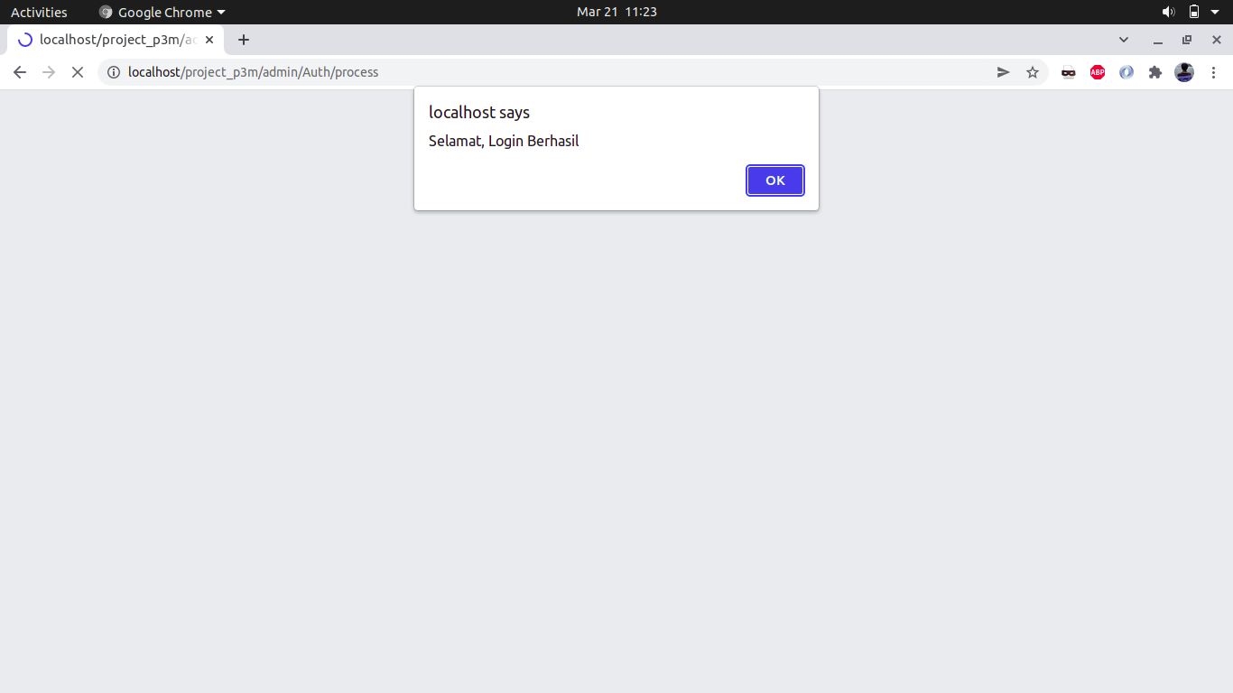

Gambar 5.2 Notifikasi *Login* Berhasil

Pada gambar 5.2 merupakan tampilan notifikasi login berhasil. Login akan berhasil jika NIP dan password yang dimasukkan sudah benar. Jika berhasil login maka akan diarahkan ke tampilan utama aplikasi.

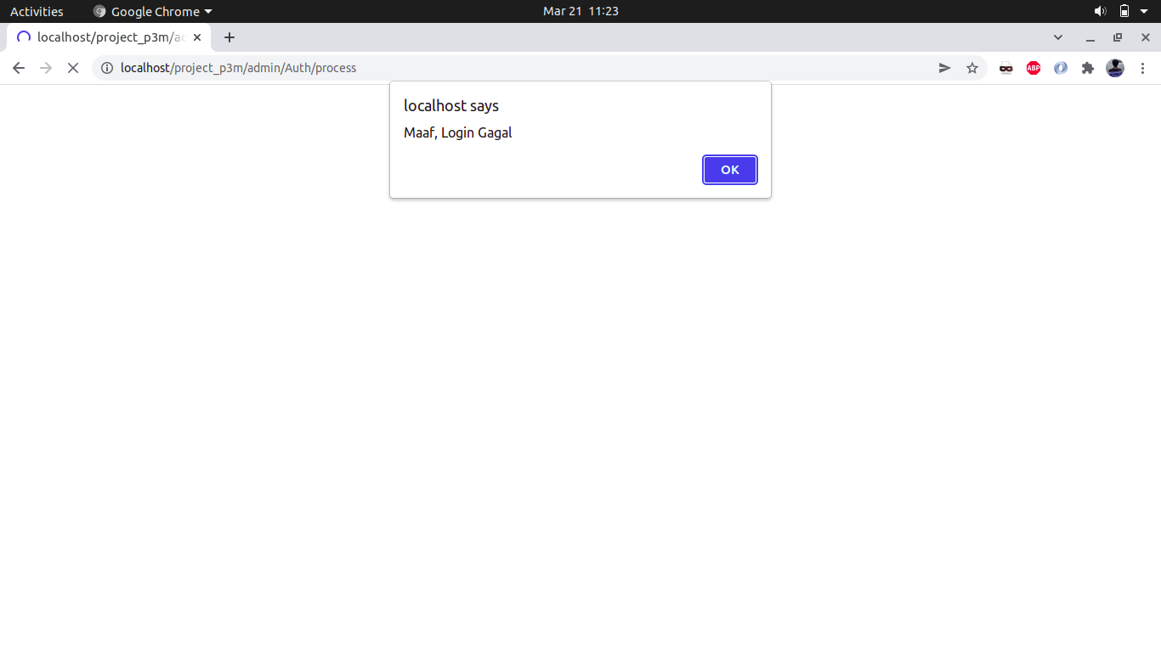

Gambar 5.3 Notifikasi *Login* Gagal

Pada gambar 5.3 merupakan tampilan notifikasi login gagal. Login akan gagal jika NIP atau password yang dimasukkan salah atau tidak sesuai dengan yang ada didalam penyimpanan database. Jika gagal login maka akan dikembalikan ke *form login*.

**5.1.2. Implementasi *Dashboard***

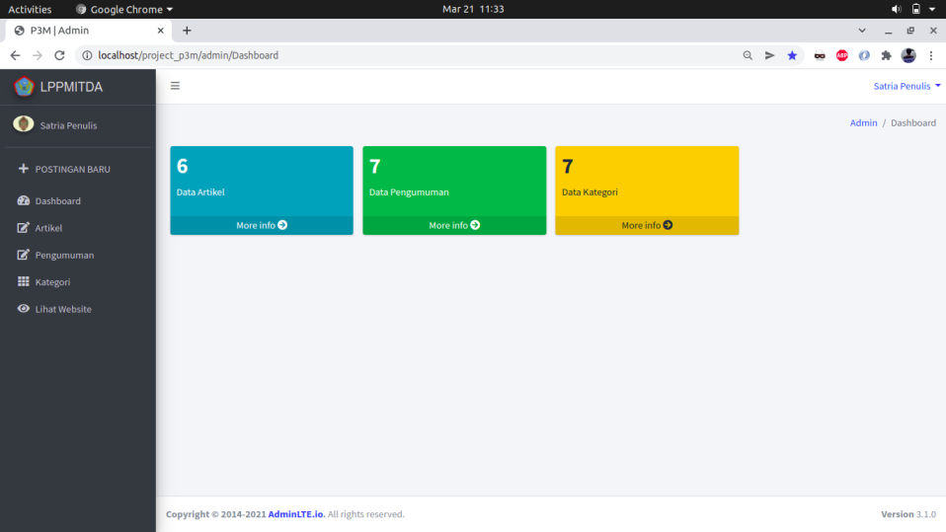

Gambar 5.4 Tampilan *Dashboard*

Pada gambar 5.4 merupakan tampilan dashboard. Ketika *user*/penulis berhasil login, tampilan pertama akan diarahkan menuju halaman *dashboard*. Halaman *dashboard* terdiri dari 3 menu yaitu menu artikel, pengumuman dan kategori lengkap dengan jumlah data yang ditampilkan dan terdapat tombol mengarah ke halaman menu data tersebut ketika mengklik tombol *more info*.

**5.1.3. Implementasi Menu Postingan Baru**

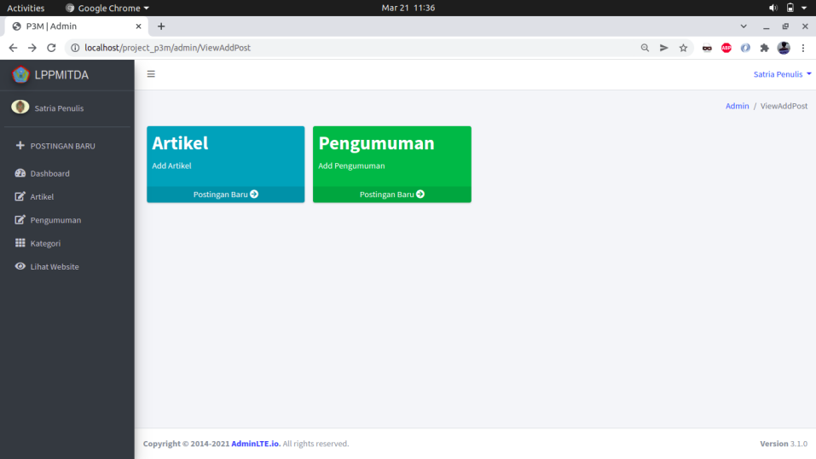

Gambar 5.5 Menu Postingan Baru

Pada gambar 5.5 merupakan menu postingan baru, terdapat dua postingan baru yang dapat dibuat yaitu postingan artikel dan pengumuman. Jika ingin membuat artikel baru pilih menu artikel dan jika ingin membuat pengumuman baru pilih menu pengumuman.

**5.1.4. Implementasi *Form Input* Data Artikel**

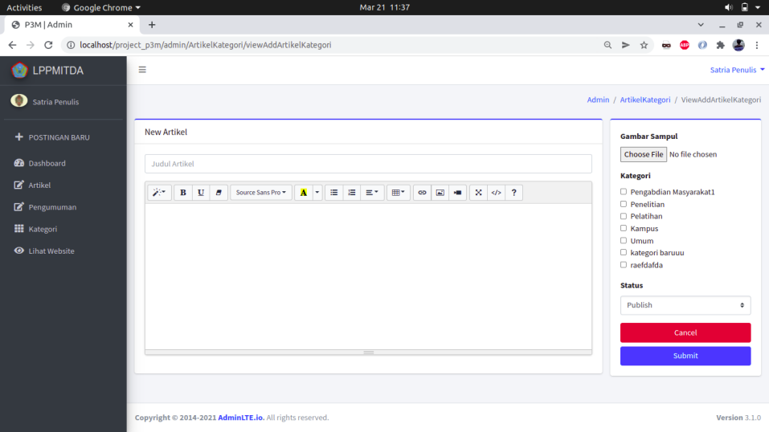

Gambar 5.6 *Form Input* Data Artikel

Pada gambar 5.6 merupakan implementasi *form input* data artikel. Menu *input* data artikel digunakan untuk menambah artikel baru, *user*/penulis hanya perlu mengisi semua data yang dibutuhkan untuk artikel baru seperti mengisi judul dan isi konten, *upload* gambar, memilih kategori bisa lebih dari satu, menentukan status artikel tersebut apakah akan di *publish* atau disimpan sebagai *draf*. Setelah semua data diisi selanjutnya klik submit untuk menyimpan artikel. Jika ingin membatalkan klik tombol *cancel.*

**5.1.5. Implementasi *Form Input* Data Pengumuman**

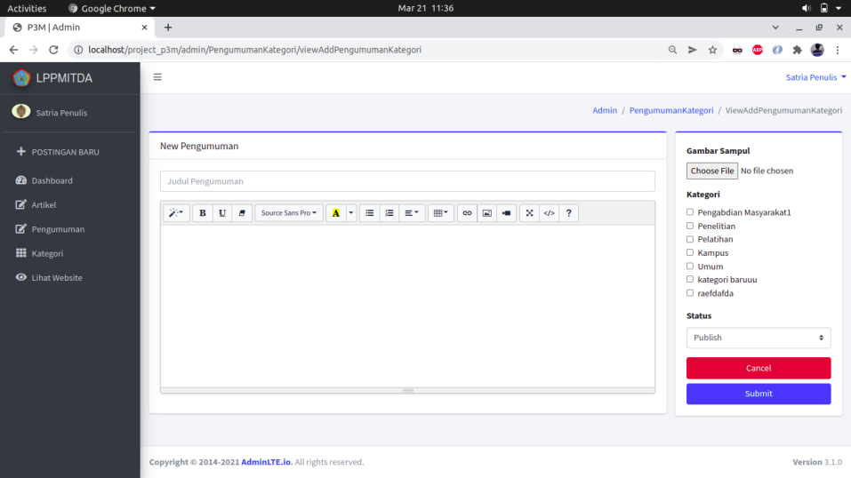

Gambar 5.7 *Form Input* Data Pengumuman

Pada gambar 5.7 merupakan implementasi *form input* data pengumuman. Menu *input* data pengumuman digunakan untuk menambah pengumuman baru, *user*/penulis hanya perlu mengisi semua data yang dibutuhkan untuk pengumuman baru seperti mengisi judul dan isi konten, *upload* gambar, memilih kategori bisa lebih dari satu, menentukan status pengumuman tersebut apakah akan di *publish* atau disimpan sebagai *draf*. Setelah semua data diisi selanjutnya klik submit untuk menyimpan. Jika ingin membatalkan klik tombol *cancel.*

**5.1.6. Implementasi Menu Artikel**

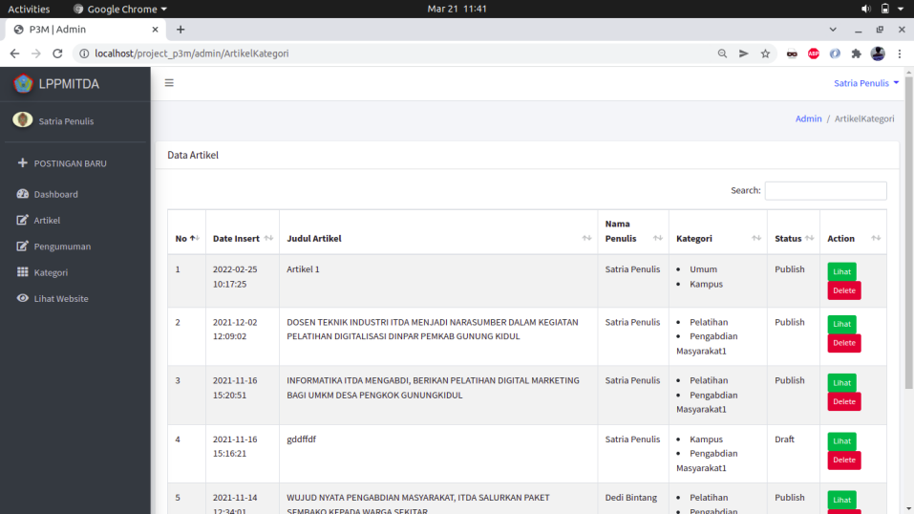

Gambar 5.8 Menu Artikel

Pada gambar 5.8 merupakan implementasi menu artikel. Pada menu ini user/penulis dapat melihat data artikel pada tabel artikel dan dapat melihat detail data artikel serta dapat menghapus artikel yang pilih. Ketika klik tombol lihat maka akan masuk ke halaman *form preview* artikel seperti pada gambar 5.9, jika klik tombol *delete* maka data akan terhapus.

**5.1.7. Implementasi *Preview* Artikel**

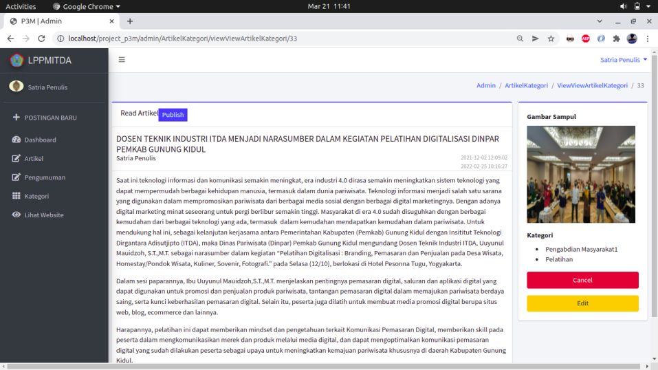

Gambar 5.9 *Preview* Artikel

Pada gambar 5.9 merupakan implementasi *preview* atau tayanganartikel, dimana halaman ini menampilkan detail data artikel mulai dari status apakah telah dipublish atau draf, judul, tanggal, isi konten, gambar sampul dan kategori yang telah dipilih. Jika ingin merubah artikel dapat dilanjutkan dengan klik tombol *edit*, jika tidak merubah dan ingin kembali ke menu awal klik tombol cancel.

**5.1.8. Implementasi *Edit* Artikel**

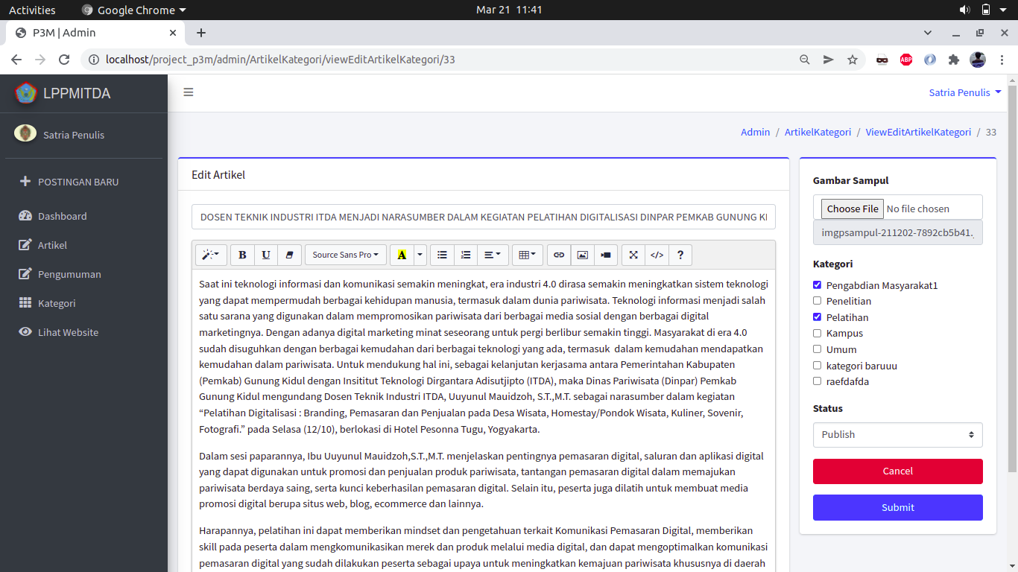

Gambar 5.10 *Edit* Artikel

Pada gambar 5.10 merupakan tampilan *edit* artikel, *user*/penulis dapat mengubah atau mengedit isi data artikel. *user*/penulis hanya perlu mengubah data yang diperlukan. Jika sudah di *edit*, maka klik tombol *submit* untuk menyimpan hasil perubahan data. Jika ingin membatalkan klik tombol *cancel.*

**5.1.9. Implementasi HapusArtikel**

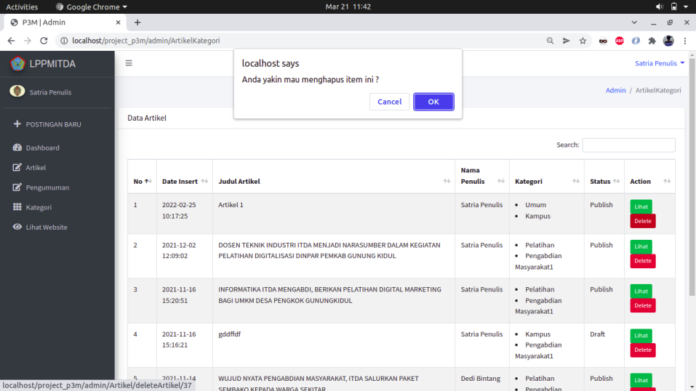

Gambar 5.11 Hapus Artikel

Tombol *delete* pada tabel artikel digunakan untuk menghapus artikel yang dipilih pada tabel artikel. Apabila tombol *delete* diklik, maka akan muncul *form* konfirmasi hapus artikel seperti pada gambar 5.11. Jika klik ok, maka artikel akan dihapus. Apabila ingin membataklkan, klik tombol *cancel*.

**5.1.10. Implementasi Menu Pengumuman**

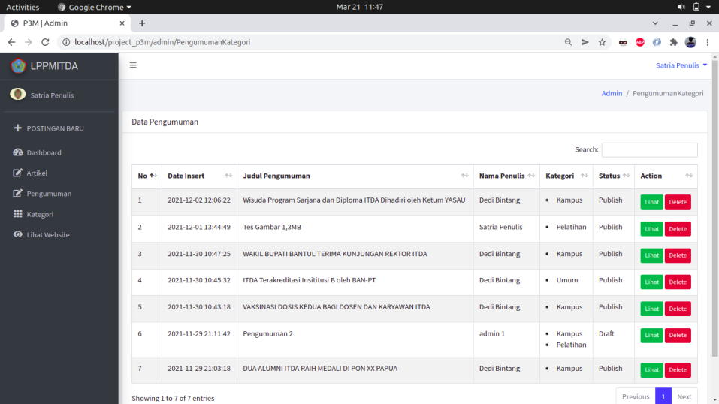

Gambar 5.12 Menu Pengumuman

Pada gambar 5.12 merupakan implementasi menu pengumuman. Pada menu ini user/penulis dapat melihat data pengumuman pada tabel pengumuman dan dapat melihat detail data pengumuman serta dapat menghapus pengumuman yang di pilih. Ketika klik tombol lihat maka akan masuk ke halaman *form preview* pengumuman seperti pada gambar 5.13, jika klik tombol *delete* maka data akan terhapus.

**5.1.11. Implementasi *Preview* Pengumuman**

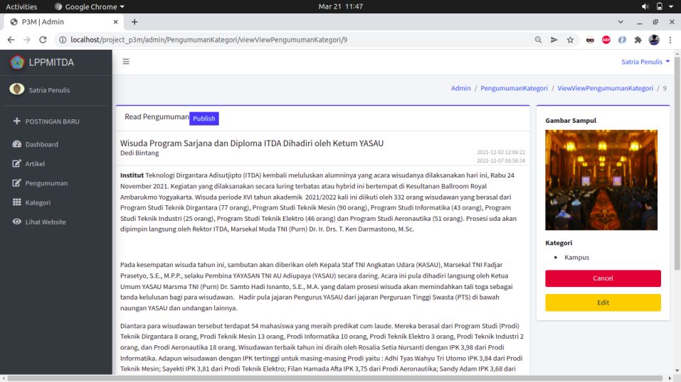

Gambar 5.13 *Preview* Pengumuman

Pada gambar 5.13 merupakan implementasi *preview* atau tayanganpengumuman, dimana halaman ini menampilkan detail data pengumuman mulai dari status apakah telah dipublish atau draf, judul, tanggal, isi konten, gambar sampul dan kategori yang telah dipilih. Jika ingin merubah pengumuman dapat dilanjutkan dengan klik tombol *edit*, jika tidak merubah dan ingin kembali ke menu awal klik tombol cancel.

**5.1.12. Implementasi *Edit* Pengumuman**

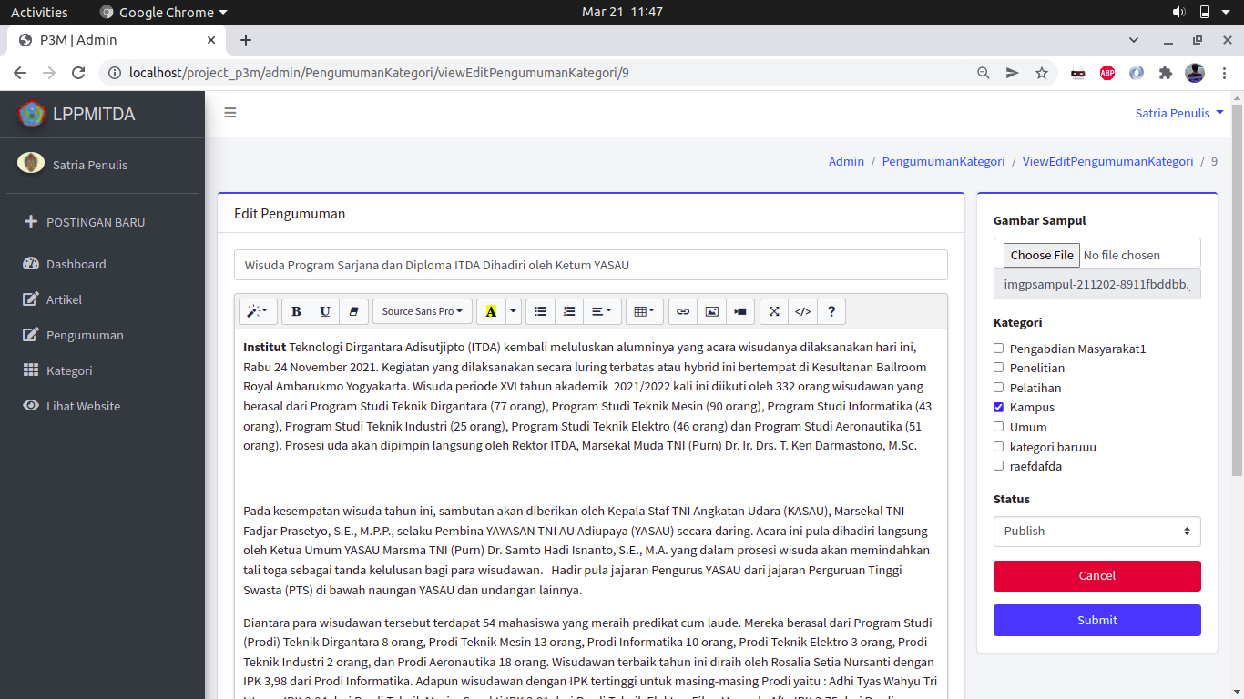

Gambar 5.14 *Edit* Pengumuman

Pada gambar 5.14 merupakan tampilan *edit* pengumuman, *user*/penulis dapat mengubah atau mengedit isi data pengumuman. *user*/penulis hanya perlu mengubah data yang diperlukan. Jika sudah di *edit*, maka klik tombol *submit* untuk menyimpan hasil perubahan data. Jika ingin membatalkan klik tombol *cancel.*

**5.1.13. Implementasi HapusPengumuman**

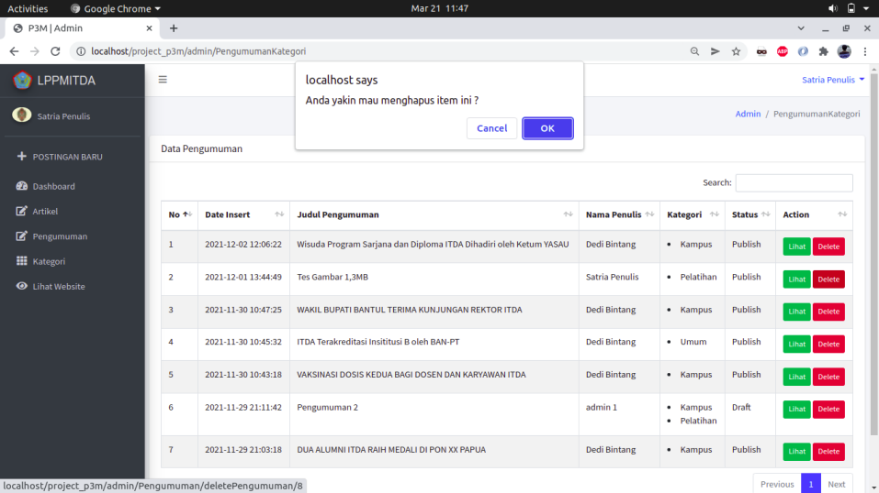

Gambar 5.15 Hapus Pengumuman

Tombol *delete* pada tabel pengumuman digunakan untuk menghapus pengumuman yang dipilih pada tabel pengumuman. Apabila tombol *delete* diklik, maka akan muncul *form* konfirmasi hapus pengumuman seperti pada gambar 5.15. Jika klik ok, maka pengumuman akan dihapus. Apabila ingin membataklkan, klik tombol *cancel*.

**5.1.14. Implementasi Menu Kategori**

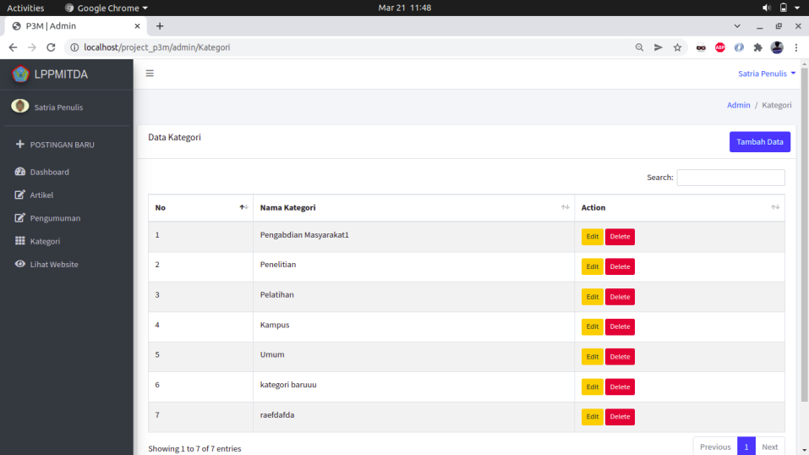

Gambar 5.16 Menu Kategori

Pada gambar 5.16 merupakan implementasi menu kategori. Pada menu ini user/penulis dapat melihat data kategori pada tabel kategori dan dapat menambah kategori, mengedit data kategori serta dapat menghapus kategori yang pilih. Ketika klik tombol tambah data maka akan masuk ke halaman *form input* kategori seperti pada gambar 5.17, jika klik tombol *edit* maka akan masuk ke halaman *form edit* kategori, jika klik tombol *delete* maka data akan terhapus.

**5.1.15. Implementasi *Form Input* Kategori**

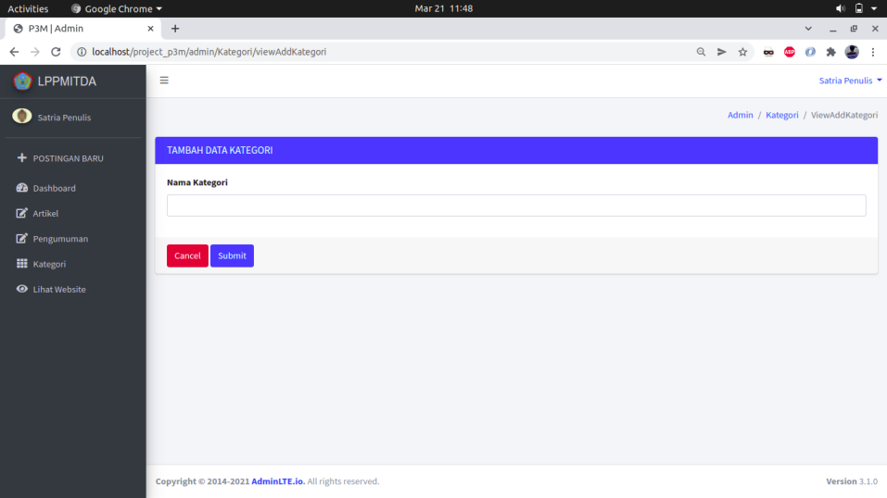

Gambar 5.17 *Form Input* Kategori

Pada gambar 5.17 merupakan implementasi *form input* data kategori. Menu *input* data kategori digunakan untuk menambah kategori baru, user/penulis hanya perlu mengisi nama kategori dikolom yang telah disediakan . Setelah data diisi selanjutnya klik submit untuk menyimpan. Jika ingin membatalkan klik tombol *cancel.*

**5.1.16. Implementasi *Form Edit* Kategori**

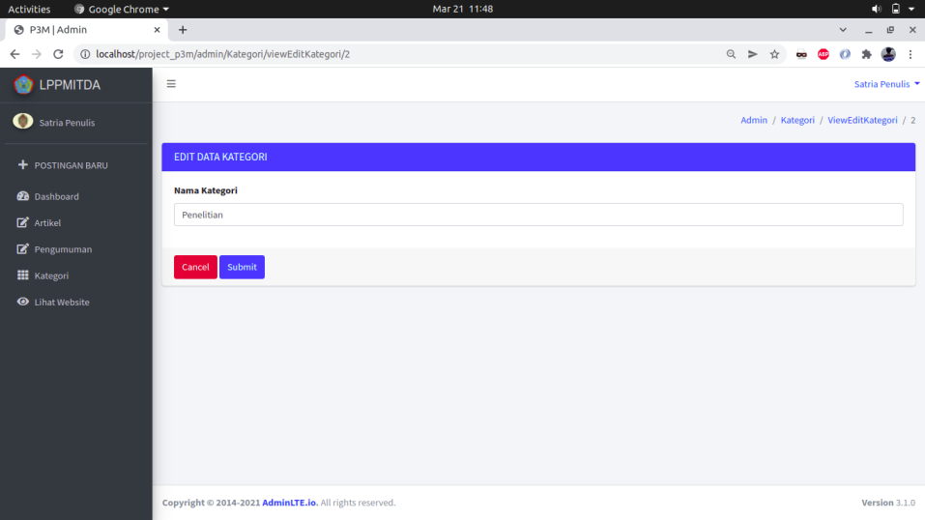

Gambar 5.18 *Form Edit* Kategori

Pada gambar 5.18 merupakan tampilan *edit* kategori, *user*/penulis dapat mengubah atau mengedit isi data kategori. Jika sudah di *edit*, maka klik tombol *submit* untuk menyimpan hasil perubahan data. Jika ingin membatalkan klik tombol *cancel.*

**5.1.17. Implementasi *Form* Hapus Kategori**

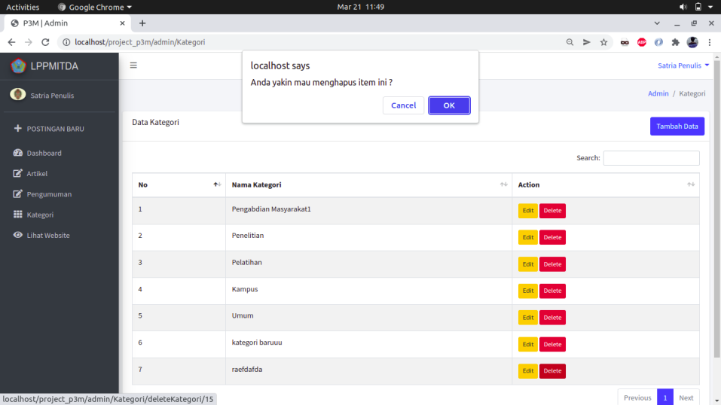

Gambar 5.19 *Form* Hapus Kategori

Tombol *delete* pada tabel kategori digunakan untuk menghapus kategori yang dipilih pada tabel kategori . Apabila tombol *delete* diklik, maka akan muncul *form* konfirmasi hapus kategori seperti pada gambar 5.19. Jika klik ok, maka kategori akan dihapus. Apabila ingin membataklkan, klik tombol *cancel*.

**5.1.18. Implementasi *Form Logout***

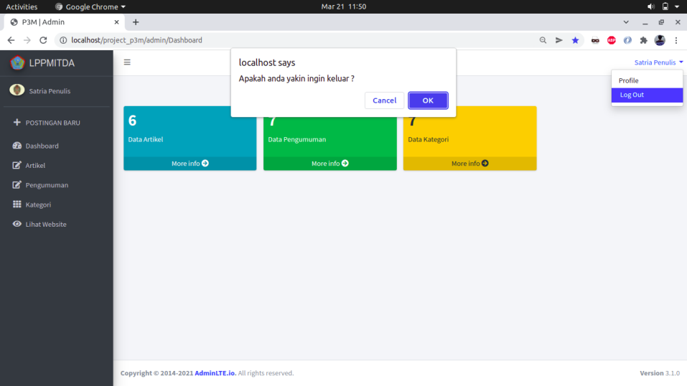

Gambar 5.20 *Form Logout*

Pada gambar 5.20 merupakan tampilan *logout user*/penulis. Ketika tombol *logout*  yang ada pada menu atas sebelah kanan atau *profile* di *header* diklik, maka akan muncul notifikasi. Jika yakin untuk keluar klik ok, jika ingin membatalkan klik *cancel*.

**5.2. Implementasi Tampilan Admin**

Implementasi tampilan admin merupakan hasil desain perancangan antar muka yang telah dibuat ke dalam bentuk tampilan website. Tahap implementasi tampilan akan membahas mengenai desain input, proses dan output.

**5.2.1. Implementasi *Form Login Admin***



Gambar 5.21 Implementasi *Form Login*

Pada gambar 5.21 merupakan implementasi form login. Login menggunakan akun yang telah dibuat oleh admin dengan meng-*input* NIP dan *password*.



Gambar 5.22 Notifikasi *Login* Berhasil

Pada gambar 5.22 merupakan tampilan notifikasi login berhasil. Login akan berhasil jika NIP dan password yang dimasukkan sudah benar. Jika berhasil login maka akan diarahkan ke tampilan utama aplikasi.



Gambar 5.23 Notifikasi *Login* Gagal

Pada gambar 5.23 merupakan tampilan notifikasi login gagal. Login akan gagal jika NIP atau password yang dimasukkan salah atau tidak sesuai dengan yang ada didalam penyimpanan database. Jika gagal login maka akan dikembalikan ke *form login*.

**5.2.2. Implementasi *Dashboard***

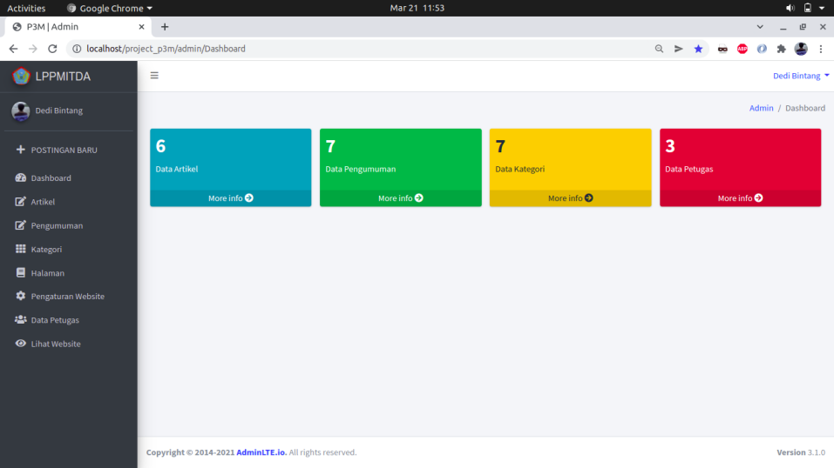

Gambar 5.24 Tampilan *Dashboard*

Pada gambar 5.24 merupakan tampilan dashboard. Ketika admin berhasil login, tampilan pertama akan diarahkan menuju halaman *dashboard*. Halaman *dashboard* terdiri dari 4 menu yaitu menu artikel, pengumuman, kategori dan petugas. Lengkap dengan jumlah data yang ditampilkan dan terdapat tombol mengarah ke halaman menu data tersebut ketika mengklik tombol *more info*.

**5.2.3. Implementasi Menu Postingan Baru**

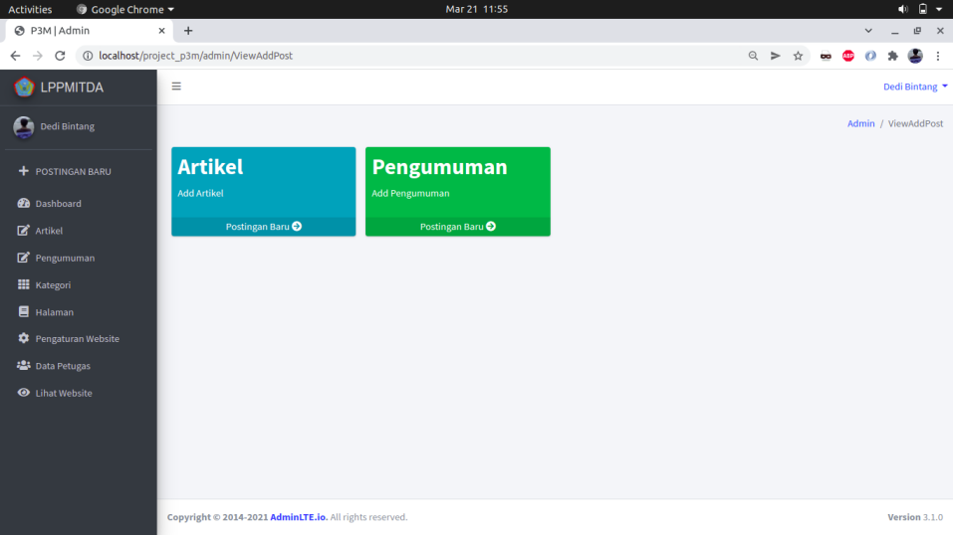

Gambar 5.25 Menu Postingan Baru

Pada gambar 5.25 merupakan menu postingan baru, terdapat dua postingan baru yang dapat dibuat yaitu postingan artikel dan pengumuman. Jika ingin membuat artikel baru pilih menu artikel dan jika ingin membuat pengumuman baru pilih menu pengumuman.

**5.2.4. Implementasi *Form Input* Data Artikel**

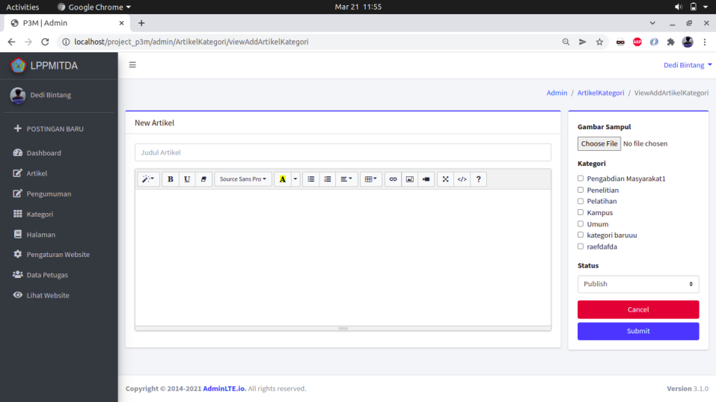

Gambar 5.26 *Form Input* Data Artikel

Pada gambar 5.26 merupakan implementasi *form input* data artikel. Menu *input* data artikel digunakan untuk menambah artikel baru, admin hanya perlu mengisi semua data yang dibutuhkan untuk artikel baru seperti mengisi judul dan isi konten, *upload* gambar, memilih kategori bisa lebih dari satu, menentukan status artikel tersebut apakah akan di *publish* atau disimpan sebagai *draf*. Setelah semua data diisi selanjutnya klik submit untuk menyimpan artikel. Jika ingin membatalkan klik tombol *cancel.*

**5.2.5. Implementasi *Form Input* Data Pengumuman**

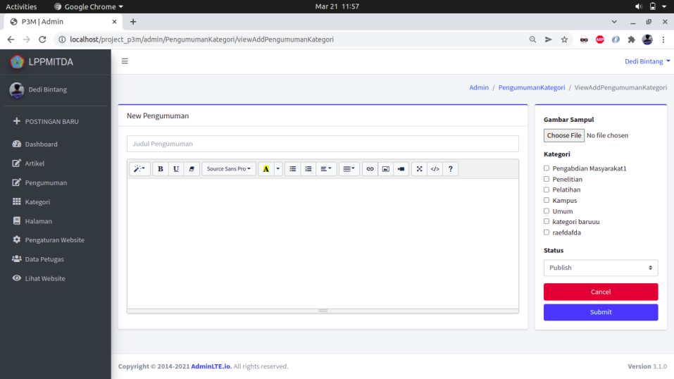

Gambar 5.27 *Form Input* Data Pengumuman

Pada gambar 5.27 merupakan implementasi *form input* data pengumuman. Menu *input* data pengumuman digunakan untuk menambah pengumuman baru, admin hanya perlu mengisi semua data yang dibutuhkan untuk pengumuman baru seperti mengisi judul dan isi konten, *upload* gambar, memilih kategori bisa lebih dari satu, menentukan status pengumuman tersebut apakah akan di *publish* atau disimpan sebagai *draf*. Setelah semua data diisi selanjutnya klik submit untuk menyimpan. Jika ingin membatalkan klik tombol *cancel.*

**5.2.6. Implementasi Menu Artikel**

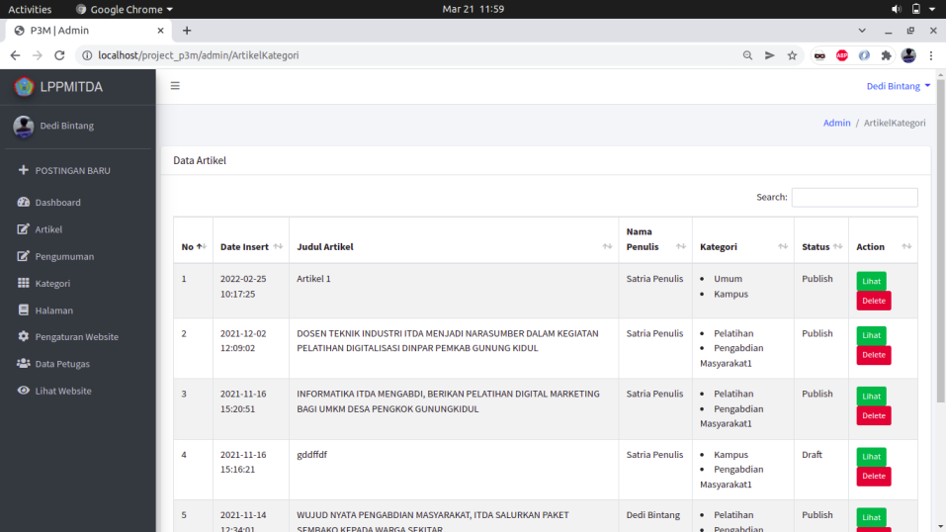

Gambar 5.28 Menu Artikel

Pada gambar 5.28 merupakan implementasi menu artikel. Pada menu ini admin dapat melihat data artikel pada tabel artikel dan dapat melihat detail data artikel serta dapat menghapus artikel yang pilih. Ketika klik tombol lihat maka akan masuk ke halaman *form preview* artikel seperti pada gambar 5.29, jika klik tombol *delete* maka data akan terhapus.

**5.2.7. Implementasi *Preview* Artikel**

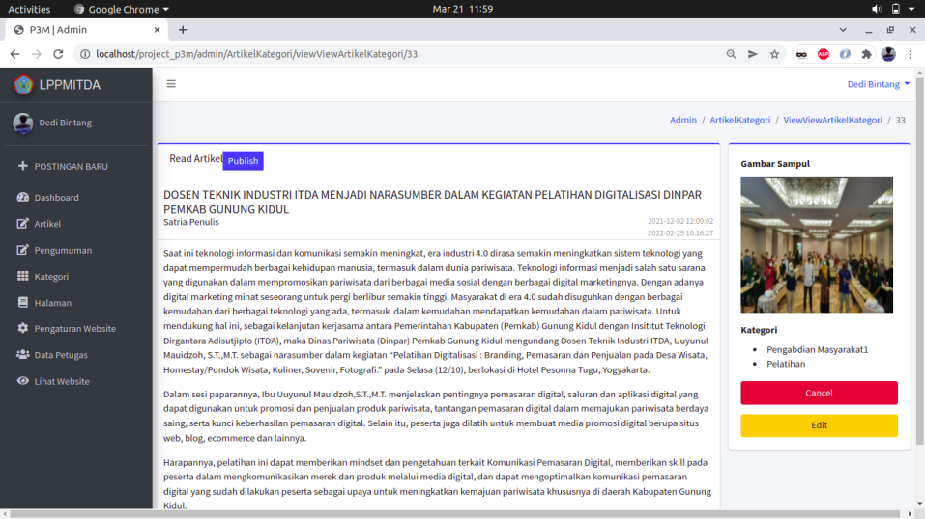

Gambar 5.29 *Preiew* Artikel

Pada gambar 5.29 merupakan implementasi *preview* atau tayanganartikel, dimana halaman ini menampilkan detail data artikel mulai dari status apakah telah dipublish atau draf, judul, tanggal, isi konten, gambar sampul dan kategori yang telah dipilih. Jika ingin merubah artikel dapat dilanjutkan dengan klik tombol *edit*, jika tidak merubah dan ingin kembali ke menu awal klik tombol cancel.

**5.2.8. Implementasi *Edit* Artikel**

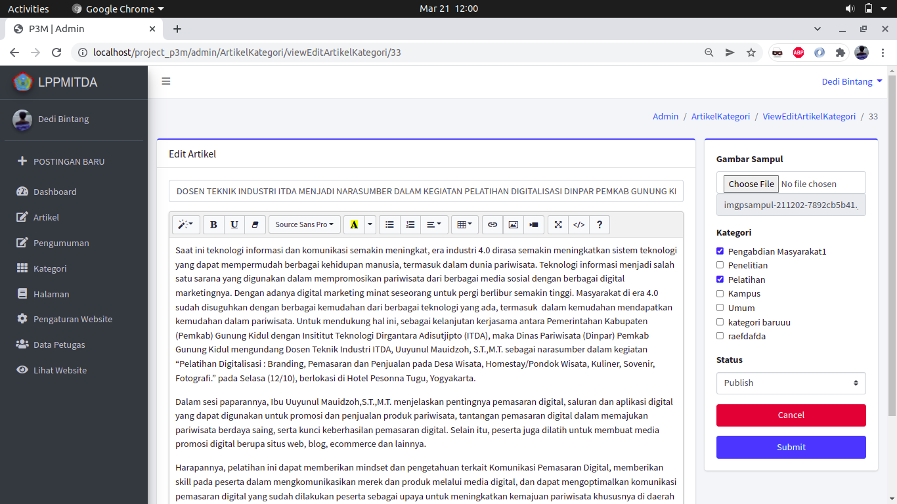

Gambar 5.30 *Edit* Artikel

Pada gambar 5.30 merupakan tampilan *edit* artikel, *admin* dapat mengubah atau mengedit isi data artikel. *admin* hanya perlu mengubah data yang diperlukan. Jika sudah di *edit*, maka klik tombol *submit* untuk menyimpan hasil perubahan data. Jika ingin membatalkan klik tombol *cancel.*

**5.2.9. Implementasi HapusArtikel**

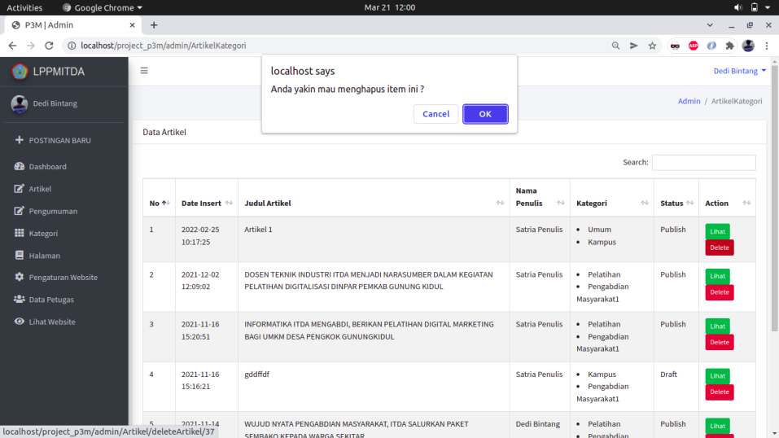

Gambar 5.31 Hapus Artikel

Tombol *delete* pada tabel artikel digunakan untuk menghapus artikel yang dipilih pada tabel artikel. Apabila tombol *delete* diklik, maka akan muncul *form* konfirmasi hapus artikel seperti pada gambar 5.31. Jika klik ok, maka artikel akan dihapus. Apabila ingin membataklkan, klik tombol *cancel*.

**5.2.10. Implementasi Menu Pengumuman**

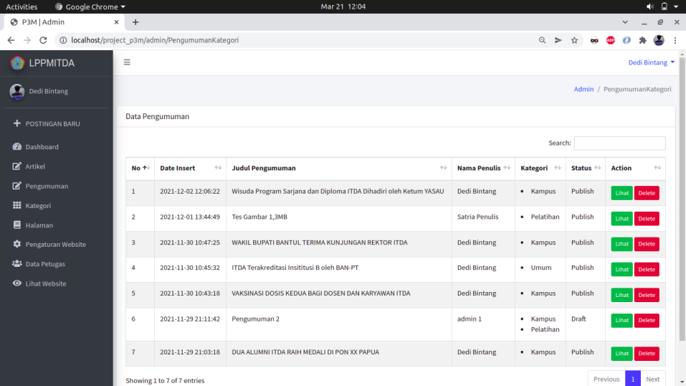

Gambar 5.32 Menu Pengumuman

Pada gambar 5.32 merupakan implementasi menu pengumuman. Pada menu ini admin dapat melihat data pengumuman pada tabel pengumuman dan dapat melihat detail data pengumuman serta dapat menghapus pengumuman yang dipilih. Ketika klik tombol lihat maka akan masuk ke halaman *form preview* pengumuman seperti pada gambar 5.33, jika klik tombol *delete* maka data akan terhapus.

**5.2.11. Implementasi *Preview* Pengumuman**

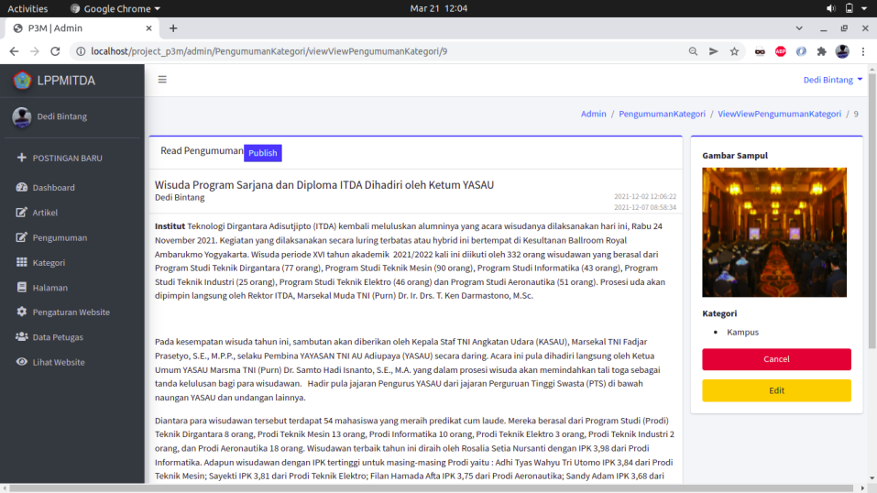

Gambar 5.33 *Preview* Pengumuman

Pada gambar 5.33 merupakan implementasi *preview* atau tayanganpengumuman, dimana halaman ini menampilkan detail data pengumuman mulai dari status apakah telah dipublish atau draf, judul, tanggal, isi konten, gambar sampul dan kategori yang telah dipilih. Jika ingin merubah pengumuman dapat dilanjutkan dengan klik tombol *edit*, jika tidak merubah dan ingin kembali ke menu awal klik tombol cancel.

**5.2.12. Implementasi *Edit* Pengumuman**

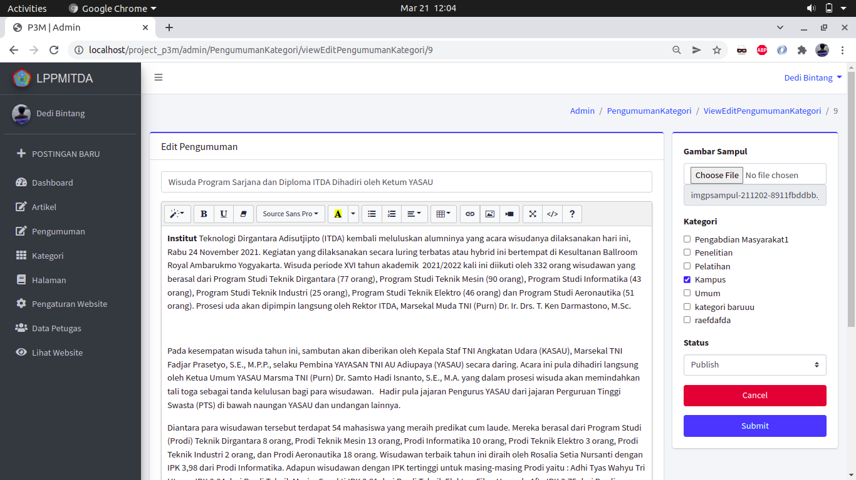

Gambar 5.34 *Edit* Pengumuman

Pada gambar 5.34 merupakan tampilan *edit* pengumuman, *admin* dapat mengubah atau mengedit isi data pengumuman. *admin* hanya perlu mengubah data yang diperlukan. Jika sudah di *edit*, maka klik tombol *submit* untuk menyimpan hasil perubahan data. Jika ingin membatalkan klik tombol *cancel.*

**5.2.13. Implementasi HapusPengumuman**

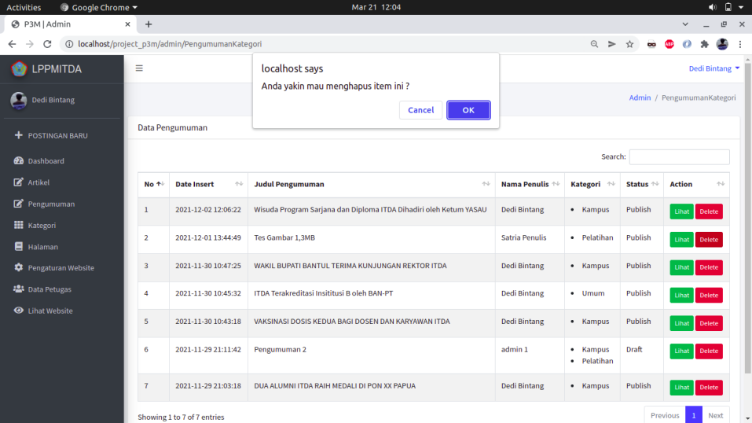

Gambar 5.35 Hapus Pengumuman

Tombol *delete* pada tabel pengumuman digunakan untuk menghapus pengumuman yang dipilih pada tabel pengumuman. Apabila tombol *delete* diklik, maka akan muncul *form* konfirmasi hapus pengumuman seperti pada gambar 5.35. Jika klik ok, maka pengumuman akan dihapus. Apabila ingin membataklkan, klik tombol *cancel*.

**5.2.14. Implementasi Menu Kategori**

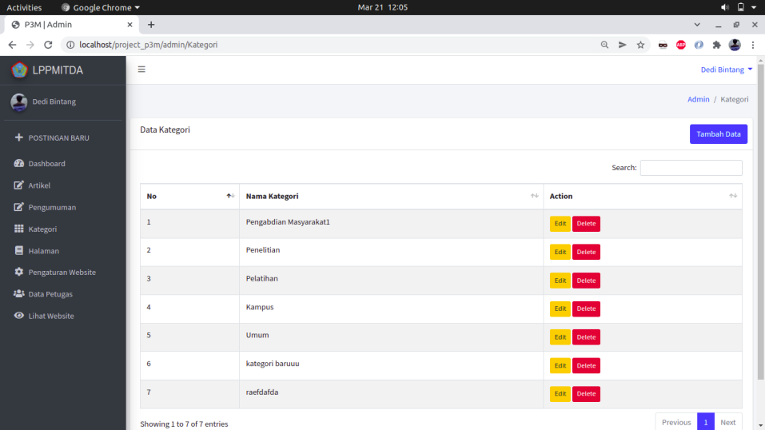

Gambar 5.36 Menu Kategori

Pada gambar 5.36 merupakan implementasi menu kategori. Pada menu ini admin dapat melihat data kategori pada tabel kategori dan dapat menambah kategori, mengedit data kategori serta dapat menghapus kategori yang pilih. Ketika klik tombol tambah data maka akan masuk ke halaman *form input* kategori seperti pada gambar 5.37, jika klik tombol *edit* maka akan masuk ke halaman *form edit* kategori, jika klik tombol *delete* maka data akan terhapus.

**5.2.15. Implementasi *Form Input* Kategori**

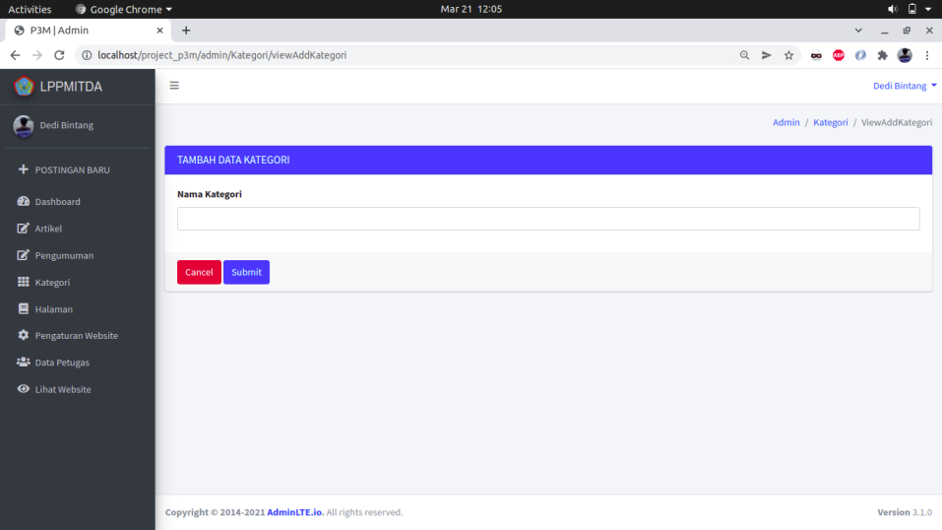

Gambar 5.27 *Form Input* Kategori

Pada gambar 5.27 merupakan implementasi *form input* data kategori. Menu *input* data kategori digunakan untuk menambah kategori baru, admin hanya perlu mengisi nama kategori dikolom yang telah disediakan . Setelah data diisi selanjutnya klik submit untuk menyimpan. Jika ingin membatalkan klik tombol *cancel.*

**5.2.16. Implementasi *Form Edit* Kategori**

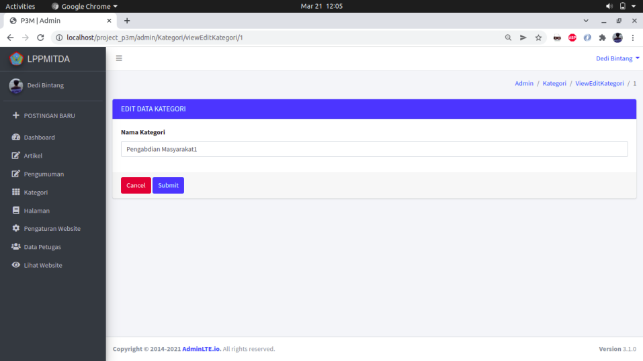

Gambar 5.28 *Form Edit* Kategori

Pada gambar 5.28 merupakan tampilan *edit* kategori, *admin* dapat mengubah atau mengedit isi data kategori. Jika sudah di *edit*, maka klik tombol *submit* untuk menyimpan hasil perubahan data. Jika ingin membatalkan klik tombol *cancel.*

**5.2.17. Implementasi *Form* Hapus Kategori**

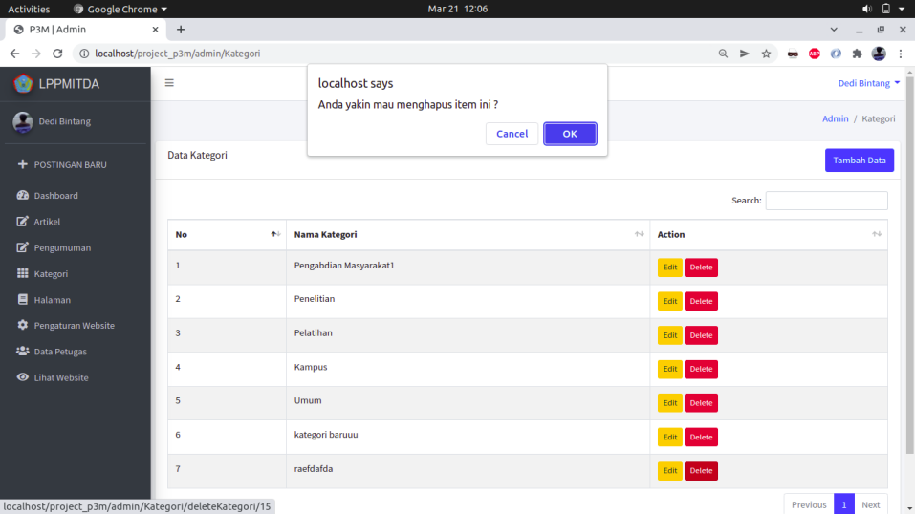

Gambar 5.29 *Form* Hapus Kategori

Tombol *delete* pada tabel kategori digunakan untuk menghapus kategori yang dipilih pada tabel kategori . Apabila tombol *delete* diklik, maka akan muncul *form* konfirmasi hapus kategori seperti pada gambar 5.29. Jika klik ok, maka kategori akan dihapus. Apabila ingin membataklkan, klik tombol *cancel*.

**5.2.18. Implementasi Menu Halaman**

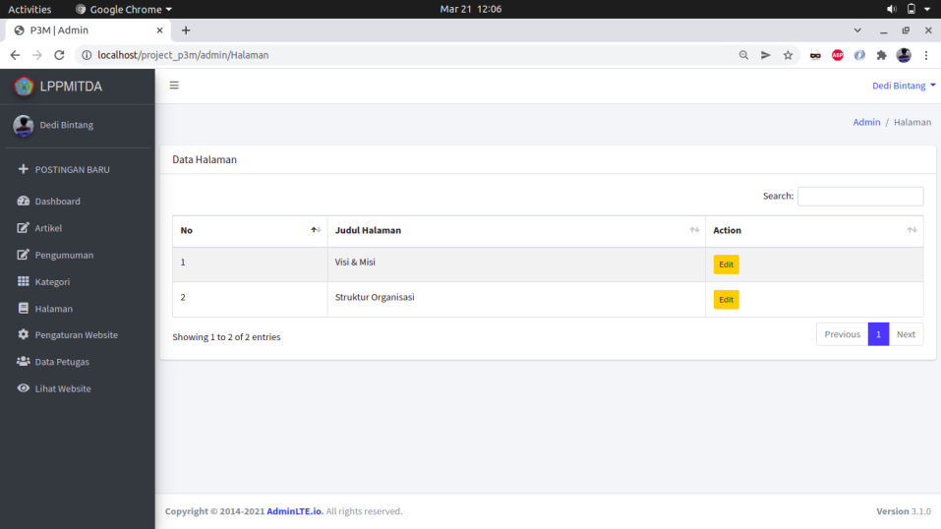

Gambar 5.30 Menu Halaman

Pada gambar 5.30 merupakan implementasi menu halaman. Pada menu ini tesedia dua halaman yaitu visi misi dan struktur organisasi, admin dapat mengedit data halaman yang pilih. Ketika klik tombol *edit* maka akan masuk ke halaman *form edit* halaman seperti pada gambar 5.31.

**5.2.19. Implementasi *Form Edit* Halaman**

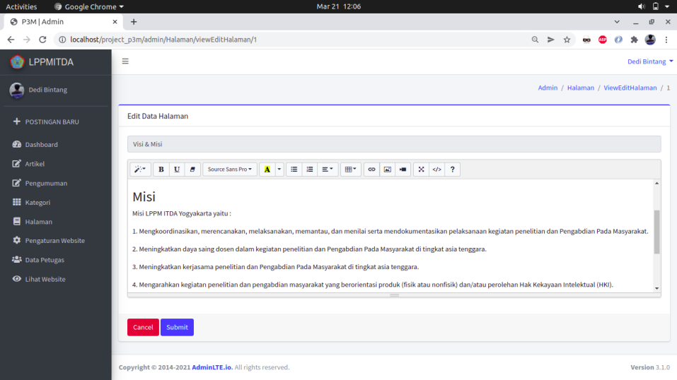

Gambar 5.31 *Form Edit* Halaman

Pada gambar 5.31 merupakan tampilan *edit* halaman, *admin* dapat mengubah atau mengedit isi data halaman. Jika sudah di *edit*, maka klik tombol *submit* untuk menyimpan hasil perubahan data. Jika ingin membatalkan klik tombol *cancel.*

**5.2.20. Implementasi Menu Pengaturan Website**

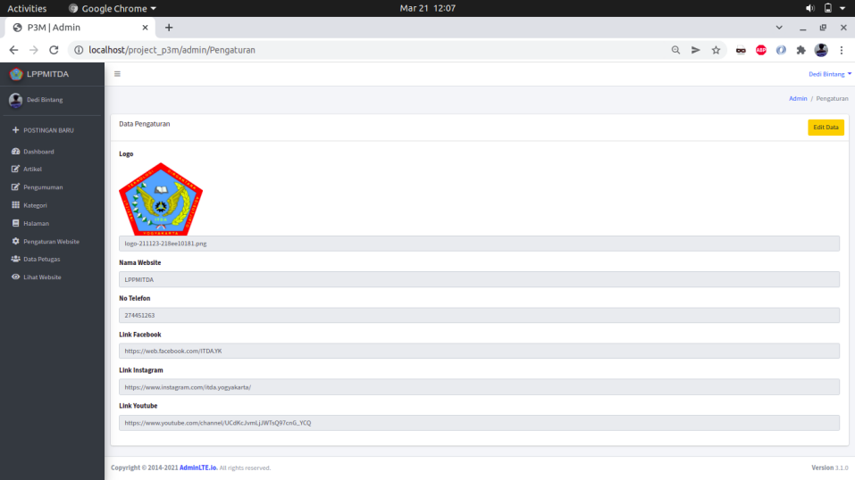

Gambar 5.32 Menu Pengaturan Website

Pada gambar 5.32 merupakan implementasi menu pengaturan website. Pada menu ini tertampil beberapa settingan yang telah dibuat, admin dapat mengedit data pengaturan. Ketika klik tombol *edit* maka akan masuk ke halaman *form edit* halaman seperti pada gambar 5.32.

**5.2.21. Implementasi *Form Edit* Pengaturan Website**

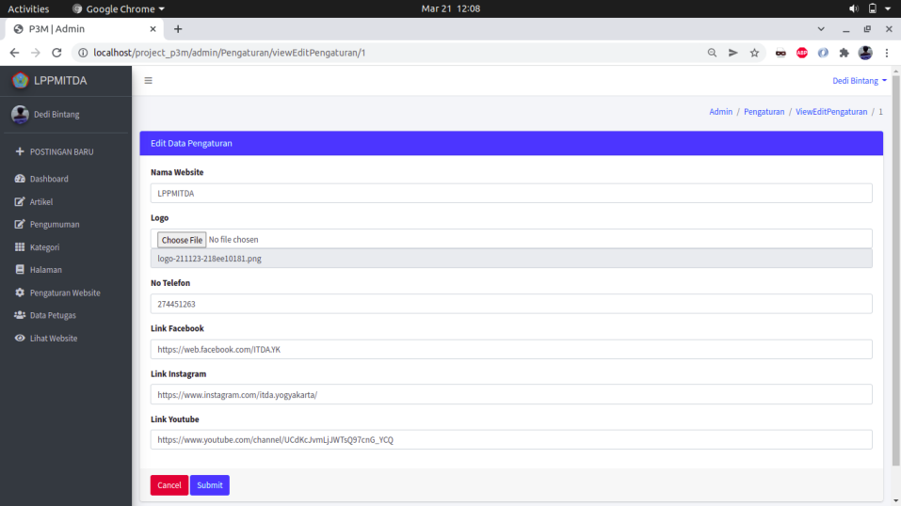

Gambar 5.33 *Form Edit* Pengaturan Website

Pada gambar 5.33 merupakan tampilan *edit* pengaturan website, *admin* dapat mengubah atau mengedit isi data pengaturan. Jika sudah di *edit*, maka klik tombol *submit* untuk menyimpan hasil perubahan data. Jika ingin membatalkan klik tombol *cancel.*

**5.2.22. Implementasi Menu Petugas**

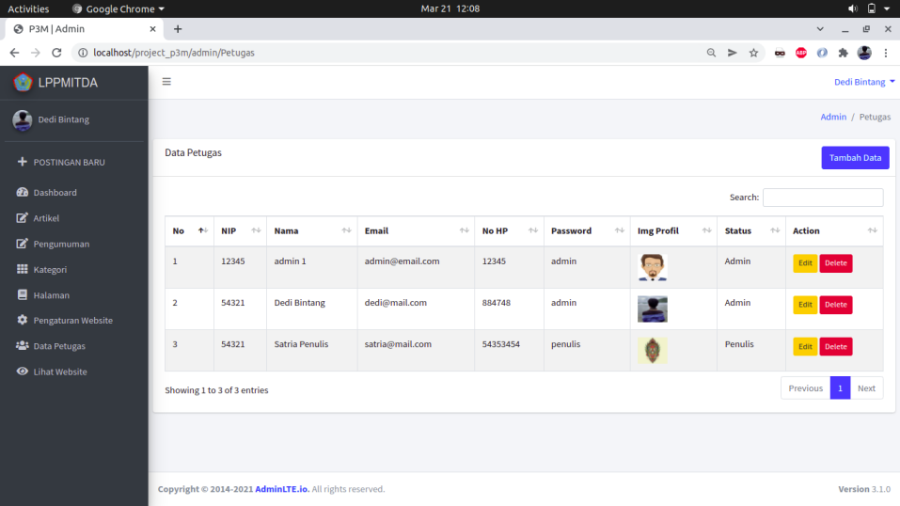

Gambar 5.34 Menu Kategori

Pada gambar 5.34 merupakan implementasi menu petugas. Pada menu ini admin dapat melihat data petugas pada tabel petugas dan dapat menambah petugas, mengedit data petugas serta dapat menghapus petugas yang pilih. Ketika klik tombol tambah data maka akan masuk ke halaman *form input* petugas seperti pada gambar 5.35, jika klik tombol *edit* maka akan masuk ke halaman *form edit* petugas, jika klik tombol *delete* maka data akan terhapus.

**5.2.23. Implementasi *Form Input* Petugas**

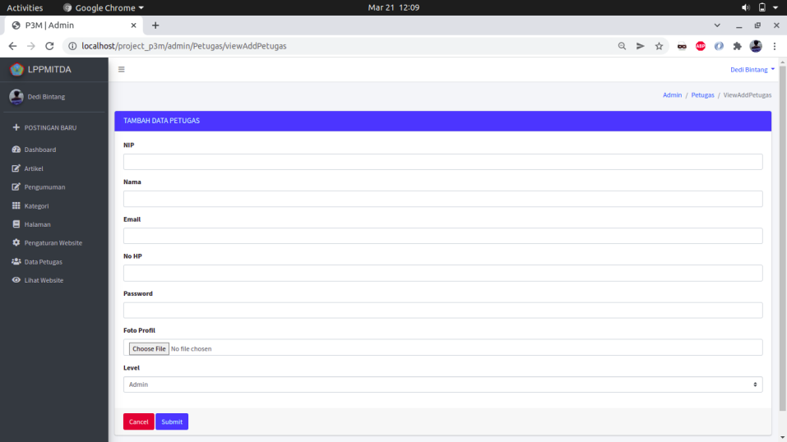

Gambar 5.35 *Form Input* Petugas

Pada gambar 5.35 merupakan implementasi *form input* data petugas. Menu *input* data petugas digunakan untuk menambah petugas baru, admin hanya perlu mengisi dengan lengkap data petugas dikolom yang telah disediakan . Setelah data diisi selanjutnya klik submit untuk menyimpan. Jika ingin membatalkan klik tombol *cancel.*

**5.2.24. Implementasi *Form Edit* Petugas**

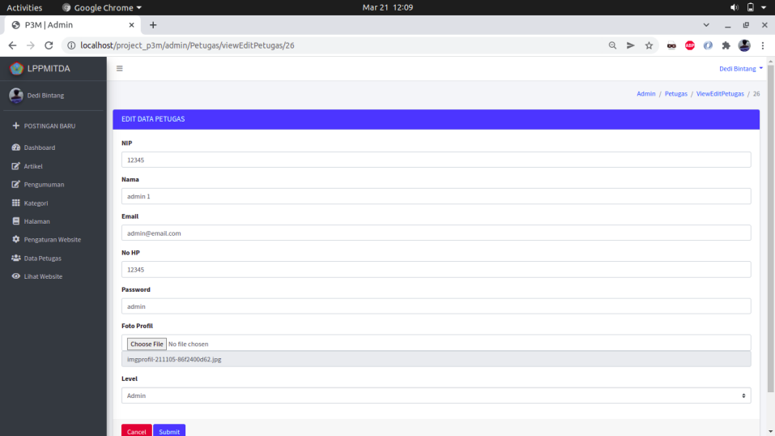

Gambar 5.36 *Form Edit* Petugas

Pada gambar 5.36 merupakan tampilan *edit* petugas, *admin* dapat mengubah atau mengedit isi data petugas. Jika sudah di *edit*, maka klik tombol *submit* untuk menyimpan hasil perubahan data. Jika ingin membatalkan klik tombol *cancel.*

**5.2.25. Implementasi *Form* Hapus Petugas**

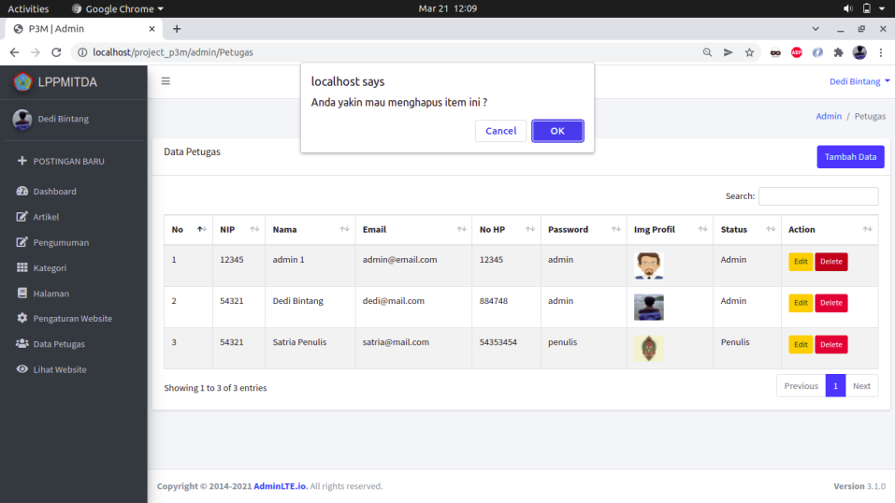

Gambar 5.37 *Form* Hapus Petugas

Tombol *delete* pada tabel petugas digunakan untuk menghapus petugas yang dipilih pada tabel petugas. Apabila tombol *delete* diklik, maka akan muncul *form* konfirmasi hapus petugas seperti pada gambar 5.37. Jika klik ok, maka petugas akan dihapus. Apabila ingin membataklkan, klik tombol *cancel*.

**5.2.26. Implementasi *Form Logout***

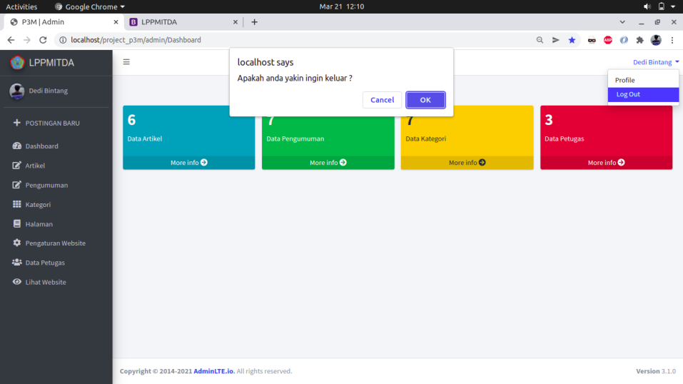

Gambar 5.38 *Form Logout*

Pada gambar 5.38 merupakan tampilan *logout admin*. Ketika tombol *logout*  yang ada pada menu atas sebelah kanan atau *profile* di *header* diklik, maka akan muncul notifikasi. Jika yakin untuk keluar klik ok, jika ingin membatalkan klik *cancel*.

**BAB VI**

**PENUTUP**

**6.1 Kesimpulan**

Setelah melakukan kertja praktik dan berdasarkan hasil implementasi dari sistem informasi profil perusahaan bagian *backend*, maka dapat diambil beberapa kesimpulan sebagai berikut.

1. Sistem informasi profil perusahaan berbasis web pada Lembaga Penelitian dan Pengabdian Kepada Masyarakat di ITDA Yogyakarta telah berhasil dibuat dengan melalui empat tahap, yaitu : pengumpulan data, analisa kebutuhan sistem, perancangan sistem dan implementasi.
2. Profil Perusahaan bagian *Backend* ini merupakan sistem informasi berbasis *webiste* yang berfungsi untuk mengelola informasi perusahaan yang akan ditampilkan atau ditayangkan pada bagian *Frontend*.
3. Petugas yang dapat mengelola sistem ini terbagi menjadi dua yaitu penulis yang hanya dapat mengelola konten atau artikel yang akan diposting, dan admin yang dapat mengelola penuh sistem ini.

**6.2 Saran**

Adapun beberapa saran dari kerja praktik ini untuk pengembangan lebih lanjut adalah sebagai berikut.

1. Penambahan *input* file gambar dan video di bagian *text editor* saat menulis artikel atau pengumuman, jadi file gambar atau video yang diunggah bisa lebih dari satu file.
2. Menambahkan *traffic* tayangan dihalaman *Dashboard*
3. Menambahkan menu untuk membuat kolom secara dinamis pada bagian pengaturan website, sehingga jika ingin menambahkan kolom pada pengaturan website tidak perlu masuk ke pemrograman atau kodingan.

**DAFTAR PUSTAKA**

Abdulloh, Rohi. 2015. *Web Programing is Easy*. Jakarta : PT Elex Media Komputindo.

Al-Bahra Bin Ladjamudin, 2005, Analisis dan Desain Sistem Informasi, Graha

Ilmu, Yogyakarta

Anhar. 2010. Panduan Menguasai *PHP* & *MySQL* Secara Otodidak. Jakarta: Mediakita

Asporudin, Pipin. 2013. Kamus Teknologi Informasi Komunikasi. Bandung: CV.Titian Ilmu.

Budiman, Adri, & Irfran, 2016. Perancangan Media Presentasi *Company Profile* Universitas Negeri Padang Berbasis Multimedia Interaktif. Padang : Jurnal Fakultas Teknik Universitas Negeri Padang

Harianto, Agus. 2015. Membuat Aplikasi Computer Based Test dengan PHP MySQL dan Bootstrap. Yogyakarta: CV. Andi Offiset

Jogiyanto. 2005. Sistem Teknologi Informasi. Yogyakarta: Andi Offset.

Jogiyanto, H.M. 2005. Analisa dan Desain Sistem Informasi: Pendekatan Terstruktur Teori dan Praktik Aplikasi Bisnis. Yogyakarta: ANDI

MADCOMS. 2011. Adobe Dreamweaver CS6 dengan *PHP* & *MySQL*. Madiun:Andi Offset.

MADCOMS. 2016. Proses Membangun Toko Online dengan *PHP* & *MySQL*. Madiun: Andi Offset.

Obe, Regina, and Leo Hsu. 2016. PostgreSQL: Up and Running. 3rd ed.

Romney, Marshall B. dan Steinbart, (2015), “Sistem Informasi Akuntansi”, Edisi 13, alihbahasa: Kikin Sakinah Nur Safira dan Novita Puspasari, Salemba Empat, Jakarta.

Salahudin, M dan Rosa. 2013. Rekayasa Perangkat Lunak Terstruktur Berorientasi Objek. Bandung: Informatika Bandung.

Sidik, Betha. 2012. Pemrograman Web dengan PHP. Bandung: Informatika

Sujatmiko, Eko. 2012. Kamus Teknologi Informasi dan Komunikasi. Surakarta: PT. Aksarra Sinergi Media.

Sutarman. 2012. Pengantar Teknologi Informasi. Jakarta: PT. Bumi Aksara.

Sutabri, Tata. 2012. Analisis sistem Informasi Oleh: Tata Sutabri. Yogyakarta: CV Andi Offset.

Utomo, Priyo Eko. 2016. Bikin Sendiri Toko Online Dinamis Dengan *Bootstrap*  Dan *PHP*. Yogyakarta: MediaKom.

**LAMPIRAN**

